ОПИСАНИЕ МЕСТОПОЛОЖЕНИЯ ГРАНИЦ
Зона стоянок легковых автомобилей в границах земель населенных пунктов (нТСа)
(наименование объекта, местоположение границ которого описано (далее - объект))
Раздел 1
Сведения об объекте
№ п/п | Характеристики объекта | Описание характеристик
1 | 2 | 3
1. | Местоположение объекта | Новосибирская область, район  Куйбышевский, город Куйбышев
2. | Площадь объекта +/- величина  погрешности определения площади (Р +/- Дельта Р) | 579371 +/- 6660 м²
3. | Иные характеристики объекта | Вид объекта реестра границ: территориальная зона  Виды разрешенного использования земельных участков расположенных в территориальной зоне: Основные виды разрешенного использования:  Размещение гаражей для собственных нужд (2.7.2)  Служебные гаражи (4.9)  Стоянки транспорта общего пользования (7.2.3) Земельные участки (территории) общего пользования (12.0)  Улично-дорожная сеть (12.0.1)  Благоустройство территории (12.0.2)  Условно разрешенные виды использования: Не устанавливается  Вспомогательные виды разрешенного использования:  Коммунальное обслуживание (3.1) Предоставление коммунальных услуг (3.1.1)  Размещение автомобильных дорог (7.2.1)  Предельные размеры земельных участков:  Минимальный: 20м² Максимальный: 500 000м²  Вне зависимости от территориальной зоны для отдельных видов разрешенного использования  земельных участков, в том числе:  - предельный размер земельного участка с видом разрешенного использования "Коммунальное обслуживание (3.1)" Минимальный: Не устанавливается; Максимальный: Не устанавливается  - предельный размер земельного участка с видом разрешенного использования "Предоставление коммунальных услуг (3.1.1)" Минимальный: Не устанавливается; Максимальный: Не устанавливается  - предельный размер земельного участка с видом разрешенного использования "Размещение гаражей для собственных нужд (2.7.2)" Минимальный: 20м²; Максимальный: 50 000м²  - предельный размер земельного участка с видом разрешенного использования "Служебные гаражи (4.9)" Минимальный: 50м²; Максимальный: 50000м²

Раздел 2
Сведения о местоположении границ объекта
1. Система координат МСК НСО, зона 2
2. Сведения о характерных точках границ объекта
Обозначение характерных точек границ | Координаты, м |  | Метод определения координат характерной точки | Средняя квадратическая погрешность положения характерной точки (Мt), м | Описание обозначения точки на местности (при наличии)
 | X | Y
1 | 2 | 3 | 4 | 5 | 6
1 | 534618.26 | 2289544.93 | Картометрический  метод | 2.50 | -
2 | 534623.54 | 2289536.20 | Картометрический  метод | 2.50 | -
3 | 534685.10 | 2289057.43 | Картометрический  метод | 2.50 | -
4 | 534689.81 | 2289001.82 | Картометрический  метод | 2.50 | -
5 | 534698.32 | 2288954.68 | Картометрический  метод | 2.50 | -
6 | 534619.09 | 2288810.04 | Картометрический  метод | 2.50 | -
7 | 534608.33 | 2288797.28 | Картометрический  метод | 2.50 | -
8 | 534599.95 | 2288792.43 | Картометрический  метод | 2.50 | -
9 | 534591.03 | 2288790.00 | Картометрический  метод | 2.50 | -
10 | 534556.80 | 2288783.74 | Картометрический  метод | 2.50 | -
11 | 534532.39 | 2288779.31 | Картометрический  метод | 2.50 | -
12 | 534526.84 | 2288778.85 | Картометрический  метод | 2.50 | -
13 | 534498.11 | 2288778.97 | Картометрический  метод | 2.50 | -
14 | 534489.12 | 2288777.67 | Картометрический  метод | 2.50 | -
15 | 534487.95 | 2288778.06 | Картометрический  метод | 2.50 | -
16 | 534568.27 | 2288929.49 | Картометрический  метод | 2.50 | -
17 | 534571.79 | 2288949.94 | Картометрический  метод | 2.50 | -
18 | 534573.16 | 2288957.84 | Картометрический  метод | 2.50 | -
19 | 534574.20 | 2288954.55 | Картометрический  метод | 2.50 | -
20 | 534585.68 | 2288953.82 | Картометрический  метод | 2.50 | -
21 | 534588.96 | 2288953.74 | Картометрический  метод | 2.50 | -
22 | 534588.88 | 2288952.89 | Картометрический  метод | 2.50 | -

2. Сведения о характерных точках границ объекта
Обозначение характерных точек границ | Координаты, м |  | Метод определения координат характерной точки | Средняя квадратическая погрешность положения характерной точки (Мt), м | Описание обозначения точки на местности (при наличии)
 | X | Y
1 | 2 | 3 | 4 | 5 | 6
23 | 534601.02 | 2288951.56 | Картометрический  метод | 2.50 | -
24 | 534603.25 | 2288980.12 | Картометрический  метод | 2.50 | -
25 | 534602.70 | 2288980.12 | Картометрический  метод | 2.50 | -
26 | 534603.61 | 2288992.27 | Картометрический  метод | 2.50 | -
27 | 534597.60 | 2288992.85 | Картометрический  метод | 2.50 | -
28 | 534597.69 | 2288997.74 | Картометрический  метод | 2.50 | -
29 | 534592.19 | 2288997.73 | Картометрический  метод | 2.50 | -
30 | 534588.00 | 2288997.64 | Картометрический  метод | 2.50 | -
31 | 534576.87 | 2288998.03 | Картометрический  метод | 2.50 | -
32 | 534559.69 | 2289304.64 | Картометрический  метод | 2.50 | -
33 | 534557.33 | 2289422.84 | Картометрический  метод | 2.50 | -
34 | 534562.17 | 2289451.81 | Картометрический  метод | 2.50 | -
35 | 534577.93 | 2289496.63 | Картометрический  метод | 2.50 | -
36 | 534592.64 | 2289527.64 | Картометрический  метод | 2.50 | -
37 | 534602.41 | 2289544.86 | Картометрический  метод | 2.50 | -
1 | 534618.26 | 2289544.93 | Картометрический  метод | 2.50 | -
38 | 533975.11 | 2288527.79 | Картометрический  метод | 2.50 | -
39 | 533985.22 | 2288527.16 | Картометрический  метод | 2.50 | -
40 | 533985.76 | 2288526.12 | Картометрический  метод | 2.50 | -
41 | 533987.11 | 2288523.80 | Картометрический  метод | 2.50 | -
42 | 533995.56 | 2288431.84 | Картометрический  метод | 2.50 | -
43 | 533996.80 | 2288418.60 | Картометрический  метод | 2.50 | -
44 | 533957.90 | 2288409.80 | Картометрический  метод | 2.50 | -
45 | 533940.60 | 2288405.90 | Картометрический  метод | 2.50 | -
46 | 533929.30 | 2288404.90 | Картометрический  метод | 2.50 | -
47 | 533822.70 | 2288380.50 | Картометрический  метод | 2.50 | -

2. Сведения о характерных точках границ объекта
Обозначение характерных точек границ | Координаты, м |  | Метод определения координат характерной точки | Средняя квадратическая погрешность положения характерной точки (Мt), м | Описание обозначения точки на местности (при наличии)
 | X | Y
1 | 2 | 3 | 4 | 5 | 6
48 | 533811.90 | 2288378.00 | Картометрический  метод | 2.50 | -
49 | 533775.40 | 2288368.50 | Картометрический  метод | 2.50 | -
50 | 533767.10 | 2288364.00 | Картометрический  метод | 2.50 | -
51 | 533763.11 | 2288322.04 | Картометрический  метод | 2.50 | -
52 | 533764.77 | 2288301.89 | Картометрический  метод | 2.50 | -
53 | 533764.82 | 2288297.89 | Картометрический  метод | 2.50 | -
54 | 533752.07 | 2288297.77 | Картометрический  метод | 2.50 | -
55 | 533758.90 | 2288183.36 | Картометрический  метод | 2.50 | -
56 | 533746.47 | 2288182.07 | Картометрический  метод | 2.50 | -
57 | 533747.83 | 2288151.42 | Картометрический  метод | 2.50 | -
58 | 533746.59 | 2288144.34 | Картометрический  метод | 2.50 | -
59 | 533746.26 | 2288141.90 | Картометрический  метод | 2.50 | -
60 | 533751.74 | 2288061.92 | Картометрический  метод | 2.50 | -
61 | 533750.54 | 2288061.81 | Картометрический  метод | 2.50 | -
62 | 533744.36 | 2288061.51 | Картометрический  метод | 2.50 | -
63 | 533743.84 | 2288061.51 | Картометрический  метод | 2.50 | -
64 | 533743.83 | 2288062.19 | Картометрический  метод | 2.50 | -
65 | 533733.42 | 2288061.85 | Картометрический  метод | 2.50 | -
66 | 533712.23 | 2288059.61 | Картометрический  метод | 2.50 | -
67 | 533705.78 | 2288059.46 | Картометрический  метод | 2.50 | -
68 | 533699.17 | 2288059.37 | Картометрический  метод | 2.50 | -
69 | 533699.18 | 2288060.41 | Картометрический  метод | 2.50 | -
70 | 533689.66 | 2288064.45 | Картометрический  метод | 2.50 | -
71 | 533688.39 | 2288064.71 | Картометрический  метод | 2.50 | -
72 | 533684.18 | 2288064.87 | Картометрический  метод | 2.50 | -
73 | 533683.50 | 2288056.35 | Картометрический  метод | 2.50 | -

2. Сведения о характерных точках границ объекта
Обозначение характерных точек границ | Координаты, м |  | Метод определения координат характерной точки | Средняя квадратическая погрешность положения характерной точки (Мt), м | Описание обозначения точки на местности (при наличии)
 | X | Y
1 | 2 | 3 | 4 | 5 | 6
74 | 533683.98 | 2288036.44 | Картометрический  метод | 2.50 | -
75 | 533684.67 | 2288033.37 | Картометрический  метод | 2.50 | -
76 | 533685.85 | 2288032.25 | Картометрический  метод | 2.50 | -
77 | 533687.88 | 2288031.34 | Картометрический  метод | 2.50 | -
78 | 533687.00 | 2288028.63 | Картометрический  метод | 2.50 | -
79 | 533688.59 | 2287994.43 | Картометрический  метод | 2.50 | -
80 | 533735.23 | 2287998.76 | Картометрический  метод | 2.50 | -
81 | 533735.72 | 2287992.23 | Картометрический  метод | 2.50 | -
82 | 533728.15 | 2287991.77 | Картометрический  метод | 2.50 | -
83 | 533728.68 | 2287985.15 | Картометрический  метод | 2.50 | -
84 | 533726.69 | 2287984.99 | Картометрический  метод | 2.50 | -
85 | 533726.74 | 2287982.52 | Картометрический  метод | 2.50 | -
86 | 533711.75 | 2287981.50 | Картометрический  метод | 2.50 | -
87 | 533712.21 | 2287975.50 | Картометрический  метод | 2.50 | -
88 | 533699.42 | 2287974.36 | Картометрический  метод | 2.50 | -
89 | 533694.56 | 2287973.21 | Картометрический  метод | 2.50 | -
90 | 533691.49 | 2287972.49 | Картометрический  метод | 2.50 | -
91 | 533689.78 | 2287968.89 | Картометрический  метод | 2.50 | -
92 | 533683.58 | 2287968.46 | Картометрический  метод | 2.50 | -
93 | 533683.96 | 2287962.96 | Картометрический  метод | 2.50 | -
94 | 533684.89 | 2287949.72 | Картометрический  метод | 2.50 | -
95 | 533684.95 | 2287947.40 | Картометрический  метод | 2.50 | -
96 | 533685.06 | 2287943.42 | Картометрический  метод | 2.50 | -
97 | 533685.17 | 2287939.45 | Картометрический  метод | 2.50 | -
98 | 533686.81 | 2287939.53 | Картометрический  метод | 2.50 | -
99 | 533687.10 | 2287933.54 | Картометрический  метод | 2.50 | -

2. Сведения о характерных точках границ объекта
Обозначение характерных точек границ | Координаты, м |  | Метод определения координат характерной точки | Средняя квадратическая погрешность положения характерной точки (Мt), м | Описание обозначения точки на местности (при наличии)
 | X | Y
1 | 2 | 3 | 4 | 5 | 6
100 | 533687.59 | 2287922.54 | Картометрический  метод | 2.50 | -
101 | 533687.86 | 2287916.29 | Картометрический  метод | 2.50 | -
102 | 533688.39 | 2287904.29 | Картометрический  метод | 2.50 | -
103 | 533694.95 | 2287904.25 | Картометрический  метод | 2.50 | -
104 | 533695.39 | 2287896.00 | Картометрический  метод | 2.50 | -
105 | 533714.69 | 2287896.90 | Картометрический  метод | 2.50 | -
106 | 533714.88 | 2287882.08 | Картометрический  метод | 2.50 | -
107 | 533720.19 | 2287776.75 | Картометрический  метод | 2.50 | -
108 | 533738.66 | 2287777.90 | Картометрический  метод | 2.50 | -
109 | 533740.23 | 2287755.62 | Картометрический  метод | 2.50 | -
110 | 533752.06 | 2287756.70 | Картометрический  метод | 2.50 | -
111 | 533759.32 | 2287691.58 | Картометрический  метод | 2.50 | -
112 | 533747.37 | 2287689.92 | Картометрический  метод | 2.50 | -
113 | 533736.72 | 2287682.62 | Картометрический  метод | 2.50 | -
114 | 533735.05 | 2287681.78 | Картометрический  метод | 2.50 | -
115 | 533720.55 | 2287673.54 | Картометрический  метод | 2.50 | -
116 | 533716.47 | 2287680.34 | Картометрический  метод | 2.50 | -
117 | 533711.42 | 2287677.98 | Картометрический  метод | 2.50 | -
118 | 533711.60 | 2287677.11 | Картометрический  метод | 2.50 | -
119 | 533679.55 | 2287656.33 | Картометрический  метод | 2.50 | -
120 | 533680.19 | 2287655.62 | Картометрический  метод | 2.50 | -
121 | 533675.13 | 2287652.34 | Картометрический  метод | 2.50 | -
122 | 533667.70 | 2287652.69 | Картометрический  метод | 2.50 | -
123 | 533668.13 | 2287702.12 | Картометрический  метод | 2.50 | -
124 | 533668.39 | 2287708.80 | Картометрический  метод | 2.50 | -
125 | 533666.51 | 2287708.95 | Картометрический  метод | 2.50 | -

2. Сведения о характерных точках границ объекта
Обозначение характерных точек границ | Координаты, м |  | Метод определения координат характерной точки | Средняя квадратическая погрешность положения характерной точки (Мt), м | Описание обозначения точки на местности (при наличии)
 | X | Y
1 | 2 | 3 | 4 | 5 | 6
126 | 533667.14 | 2287723.49 | Картометрический  метод | 2.50 | -
127 | 533668.85 | 2287723.51 | Картометрический  метод | 2.50 | -
128 | 533668.80 | 2287776.03 | Картометрический  метод | 2.50 | -
129 | 533669.57 | 2287836.96 | Картометрический  метод | 2.50 | -
130 | 533669.80 | 2287854.55 | Картометрический  метод | 2.50 | -
131 | 533669.66 | 2287863.42 | Картометрический  метод | 2.50 | -
132 | 533670.16 | 2287887.77 | Картометрический  метод | 2.50 | -
133 | 533671.27 | 2287969.89 | Картометрический  метод | 2.50 | -
134 | 533672.93 | 2288083.68 | Картометрический  метод | 2.50 | -
135 | 533674.60 | 2288110.99 | Картометрический  метод | 2.50 | -
136 | 533676.40 | 2288130.20 | Картометрический  метод | 2.50 | -
137 | 533679.29 | 2288158.76 | Картометрический  метод | 2.50 | -
138 | 533683.33 | 2288191.26 | Картометрический  метод | 2.50 | -
139 | 533689.66 | 2288225.20 | Картометрический  метод | 2.50 | -
140 | 533698.64 | 2288263.13 | Картометрический  метод | 2.50 | -
141 | 533705.71 | 2288292.19 | Картометрический  метод | 2.50 | -
142 | 533713.01 | 2288322.56 | Картометрический  метод | 2.50 | -
143 | 533727.07 | 2288378.65 | Картометрический  метод | 2.50 | -
144 | 533739.88 | 2288430.22 | Картометрический  метод | 2.50 | -
145 | 533746.11 | 2288455.15 | Картометрический  метод | 2.50 | -
146 | 533746.24 | 2288455.12 | Картометрический  метод | 2.50 | -
147 | 533761.71 | 2288454.62 | Картометрический  метод | 2.50 | -
148 | 533765.95 | 2288471.35 | Картометрический  метод | 2.50 | -
149 | 533774.44 | 2288501.05 | Картометрический  метод | 2.50 | -
150 | 533780.01 | 2288518.51 | Картометрический  метод | 2.50 | -
151 | 533860.40 | 2288523.63 | Картометрический  метод | 2.50 | -

2. Сведения о характерных точках границ объекта
Обозначение характерных точек границ | Координаты, м |  | Метод определения координат характерной точки | Средняя квадратическая погрешность положения характерной точки (Мt), м | Описание обозначения точки на местности (при наличии)
 | X | Y
1 | 2 | 3 | 4 | 5 | 6
152 | 533929.36 | 2288525.49 | Картометрический  метод | 2.50 | -
153 | 533932.52 | 2288525.35 | Картометрический  метод | 2.50 | -
38 | 533975.11 | 2288527.79 | Картометрический  метод | 2.50 | -
154 | 535337.31 | 2284019.42 | Картометрический  метод | 2.50 | -
155 | 535356.89 | 2283967.05 | Картометрический  метод | 2.50 | -
156 | 535382.68 | 2283898.68 | Картометрический  метод | 2.50 | -
157 | 535411.26 | 2283822.74 | Картометрический  метод | 2.50 | -
158 | 535434.10 | 2283762.49 | Картометрический  метод | 2.50 | -
159 | 535435.65 | 2283756.35 | Картометрический  метод | 2.50 | -
160 | 535430.62 | 2283749.74 | Картометрический  метод | 2.50 | -
161 | 535433.14 | 2283741.51 | Картометрический  метод | 2.50 | -
162 | 535441.82 | 2283739.17 | Картометрический  метод | 2.50 | -
163 | 535448.24 | 2283728.28 | Картометрический  метод | 2.50 | -
164 | 535452.19 | 2283717.55 | Картометрический  метод | 2.50 | -
165 | 535274.13 | 2283641.07 | Картометрический  метод | 2.50 | -
166 | 535240.29 | 2283674.00 | Картометрический  метод | 2.50 | -
167 | 535222.02 | 2283731.24 | Картометрический  метод | 2.50 | -
168 | 535186.79 | 2283839.41 | Картометрический  метод | 2.50 | -
169 | 535198.88 | 2283865.03 | Картометрический  метод | 2.50 | -
170 | 535235.03 | 2283931.26 | Картометрический  метод | 2.50 | -
171 | 535254.35 | 2283970.31 | Картометрический  метод | 2.50 | -
172 | 535269.62 | 2283997.69 | Картометрический  метод | 2.50 | -
173 | 535278.70 | 2284017.73 | Картометрический  метод | 2.50 | -
174 | 535279.23 | 2284017.23 | Картометрический  метод | 2.50 | -
175 | 535280.70 | 2284012.91 | Картометрический  метод | 2.50 | -
176 | 535284.97 | 2284000.00 | Картометрический  метод | 2.50 | -

2. Сведения о характерных точках границ объекта
Обозначение характерных точек границ | Координаты, м |  | Метод определения координат характерной точки | Средняя квадратическая погрешность положения характерной точки (Мt), м | Описание обозначения точки на местности (при наличии)
 | X | Y
1 | 2 | 3 | 4 | 5 | 6
177 | 535326.02 | 2284015.16 | Картометрический  метод | 2.50 | -
154 | 535337.31 | 2284019.42 | Картометрический  метод | 2.50 | -
178 | 534478.10 | 2288854.30 | Картометрический  метод | 2.50 | -
179 | 534494.19 | 2288853.60 | Картометрический  метод | 2.50 | -
180 | 534459.76 | 2288785.31 | Картометрический  метод | 2.50 | -
181 | 534455.46 | 2288776.60 | Картометрический  метод | 2.50 | -
182 | 534441.72 | 2288762.35 | Картометрический  метод | 2.50 | -
183 | 534401.78 | 2288694.46 | Картометрический  метод | 2.50 | -
184 | 534392.59 | 2288676.25 | Картометрический  метод | 2.50 | -
185 | 534389.54 | 2288668.85 | Картометрический  метод | 2.50 | -
186 | 534383.74 | 2288658.29 | Картометрический  метод | 2.50 | -
187 | 534372.43 | 2288626.54 | Картометрический  метод | 2.50 | -
188 | 534362.11 | 2288567.13 | Картометрический  метод | 2.50 | -
189 | 534358.22 | 2288557.27 | Картометрический  метод | 2.50 | -
190 | 534356.48 | 2288555.74 | Картометрический  метод | 2.50 | -
191 | 534348.50 | 2288553.37 | Картометрический  метод | 2.50 | -
192 | 534340.17 | 2288546.83 | Картометрический  метод | 2.50 | -
193 | 534335.36 | 2288548.10 | Картометрический  метод | 2.50 | -
194 | 534334.79 | 2288545.66 | Картометрический  метод | 2.50 | -
195 | 534318.60 | 2288542.55 | Картометрический  метод | 2.50 | -
196 | 534319.28 | 2288552.48 | Картометрический  метод | 2.50 | -
197 | 534324.58 | 2288592.28 | Картометрический  метод | 2.50 | -
198 | 534326.13 | 2288602.42 | Картометрический  метод | 2.50 | -
199 | 534302.82 | 2288600.87 | Картометрический  метод | 2.50 | -
200 | 534183.27 | 2288590.22 | Картометрический  метод | 2.50 | -
201 | 534186.51 | 2288601.01 | Картометрический  метод | 2.50 | -

2. Сведения о характерных точках границ объекта
Обозначение характерных точек границ | Координаты, м |  | Метод определения координат характерной точки | Средняя квадратическая погрешность положения характерной точки (Мt), м | Описание обозначения точки на местности (при наличии)
 | X | Y
1 | 2 | 3 | 4 | 5 | 6
202 | 534185.94 | 2288607.98 | Картометрический  метод | 2.50 | -
203 | 534177.60 | 2288607.25 | Картометрический  метод | 2.50 | -
204 | 534182.01 | 2288626.94 | Картометрический  метод | 2.50 | -
205 | 534181.87 | 2288679.04 | Картометрический  метод | 2.50 | -
206 | 534179.90 | 2288744.31 | Картометрический  метод | 2.50 | -
207 | 534169.34 | 2288775.58 | Картометрический  метод | 2.50 | -
208 | 534186.90 | 2288793.80 | Картометрический  метод | 2.50 | -
209 | 534237.00 | 2288808.80 | Картометрический  метод | 2.50 | -
210 | 534302.60 | 2288827.90 | Картометрический  метод | 2.50 | -
211 | 534339.30 | 2288831.70 | Картометрический  метод | 2.50 | -
212 | 534389.30 | 2288839.00 | Картометрический  метод | 2.50 | -
178 | 534478.10 | 2288854.30 | Картометрический  метод | 2.50 | -
213 | 533630.41 | 2289262.59 | Картометрический  метод | 2.50 | -
214 | 533678.43 | 2289257.80 | Картометрический  метод | 2.50 | -
215 | 533678.43 | 2289257.81 | Картометрический  метод | 2.50 | -
216 | 533678.50 | 2289257.80 | Картометрический  метод | 2.50 | -
217 | 533661.10 | 2289228.70 | Картометрический  метод | 2.50 | -
218 | 533644.60 | 2289214.40 | Картометрический  метод | 2.50 | -
219 | 533587.20 | 2289127.10 | Картометрический  метод | 2.50 | -
220 | 533587.00 | 2289109.70 | Картометрический  метод | 2.50 | -
221 | 533562.30 | 2289030.80 | Картометрический  метод | 2.50 | -
222 | 533540.90 | 2288997.20 | Картометрический  метод | 2.50 | -
223 | 533508.30 | 2288895.30 | Картометрический  метод | 2.50 | -
224 | 533582.00 | 2288868.60 | Картометрический  метод | 2.50 | -
225 | 533606.43 | 2288876.41 | Картометрический  метод | 2.50 | -
226 | 533606.32 | 2288870.53 | Картометрический  метод | 2.50 | -

2. Сведения о характерных точках границ объекта
Обозначение характерных точек границ | Координаты, м |  | Метод определения координат характерной точки | Средняя квадратическая погрешность положения характерной точки (Мt), м | Описание обозначения точки на местности (при наличии)
 | X | Y
1 | 2 | 3 | 4 | 5 | 6
227 | 533604.08 | 2288862.65 | Картометрический  метод | 2.50 | -
228 | 533602.56 | 2288863.37 | Картометрический  метод | 2.50 | -
229 | 533593.69 | 2288815.93 | Картометрический  метод | 2.50 | -
230 | 533588.76 | 2288819.46 | Картометрический  метод | 2.50 | -
231 | 533587.56 | 2288815.13 | Картометрический  метод | 2.50 | -
232 | 533581.20 | 2288816.99 | Картометрический  метод | 2.50 | -
233 | 533574.57 | 2288816.02 | Картометрический  метод | 2.50 | -
234 | 533572.94 | 2288810.26 | Картометрический  метод | 2.50 | -
235 | 533485.15 | 2288836.27 | Картометрический  метод | 2.50 | -
236 | 533454.70 | 2288733.04 | Картометрический  метод | 2.50 | -
237 | 533418.30 | 2288604.70 | Картометрический  метод | 2.50 | -
238 | 533401.60 | 2288564.40 | Картометрический  метод | 2.50 | -
239 | 533403.36 | 2288480.65 | Картометрический  метод | 2.50 | -
240 | 533313.65 | 2288476.09 | Картометрический  метод | 2.50 | -
241 | 533288.56 | 2288474.41 | Картометрический  метод | 2.50 | -
242 | 533254.54 | 2288472.06 | Картометрический  метод | 2.50 | -
243 | 533170.10 | 2288466.32 | Картометрический  метод | 2.50 | -
244 | 533170.10 | 2288487.87 | Картометрический  метод | 2.50 | -
245 | 533262.38 | 2288495.01 | Картометрический  метод | 2.50 | -
246 | 533313.82 | 2288508.10 | Картометрический  метод | 2.50 | -
247 | 533357.16 | 2288587.45 | Картометрический  метод | 2.50 | -
248 | 533422.29 | 2288764.45 | Картометрический  метод | 2.50 | -
249 | 533530.00 | 2289104.20 | Картометрический  метод | 2.50 | -
250 | 533532.50 | 2289109.68 | Картометрический  метод | 2.50 | -
251 | 533560.69 | 2289169.35 | Картометрический  метод | 2.50 | -
213 | 533630.41 | 2289262.59 | Картометрический  метод | 2.50 | -

2. Сведения о характерных точках границ объекта
Обозначение характерных точек границ | Координаты, м |  | Метод определения координат характерной точки | Средняя квадратическая погрешность положения характерной точки (Мt), м | Описание обозначения точки на местности (при наличии)
 | X | Y
1 | 2 | 3 | 4 | 5 | 6
252 | 533386.31 | 2286825.88 | Картометрический  метод | 2.50 | -
253 | 533389.39 | 2286822.66 | Картометрический  метод | 2.50 | -
254 | 533392.75 | 2286819.16 | Картометрический  метод | 2.50 | -
255 | 533380.26 | 2286782.35 | Картометрический  метод | 2.50 | -
256 | 533377.18 | 2286764.83 | Картометрический  метод | 2.50 | -
257 | 533385.07 | 2286754.71 | Картометрический  метод | 2.50 | -
258 | 533384.69 | 2286751.63 | Картометрический  метод | 2.50 | -
259 | 533383.27 | 2286746.45 | Картометрический  метод | 2.50 | -
260 | 533382.90 | 2286744.70 | Картометрический  метод | 2.50 | -
261 | 533379.15 | 2286741.66 | Картометрический  метод | 2.50 | -
262 | 533376.56 | 2286717.09 | Картометрический  метод | 2.50 | -
263 | 533373.71 | 2286705.30 | Картометрический  метод | 2.50 | -
264 | 533368.51 | 2286694.18 | Картометрический  метод | 2.50 | -
265 | 533365.15 | 2286686.89 | Картометрический  метод | 2.50 | -
266 | 533352.52 | 2286669.64 | Картометрический  метод | 2.50 | -
267 | 533350.63 | 2286671.29 | Картометрический  метод | 2.50 | -
268 | 533347.44 | 2286666.94 | Картометрический  метод | 2.50 | -
269 | 533345.83 | 2286668.30 | Картометрический  метод | 2.50 | -
270 | 533342.62 | 2286670.41 | Картометрический  метод | 2.50 | -
271 | 533330.07 | 2286686.99 | Картометрический  метод | 2.50 | -
272 | 533332.00 | 2286691.18 | Картометрический  метод | 2.50 | -
273 | 533327.54 | 2286697.33 | Картометрический  метод | 2.50 | -
274 | 533319.32 | 2286708.67 | Картометрический  метод | 2.50 | -
275 | 533321.30 | 2286710.11 | Картометрический  метод | 2.50 | -
276 | 533315.05 | 2286719.10 | Картометрический  метод | 2.50 | -
277 | 533301.83 | 2286710.84 | Картометрический  метод | 2.50 | -

2. Сведения о характерных точках границ объекта
Обозначение характерных точек границ | Координаты, м |  | Метод определения координат характерной точки | Средняя квадратическая погрешность положения характерной точки (Мt), м | Описание обозначения точки на местности (при наличии)
 | X | Y
1 | 2 | 3 | 4 | 5 | 6
278 | 533290.81 | 2286703.78 | Картометрический  метод | 2.50 | -
279 | 533273.38 | 2286692.54 | Картометрический  метод | 2.50 | -
280 | 533088.39 | 2286565.42 | Картометрический  метод | 2.50 | -
281 | 533089.23 | 2286570.87 | Картометрический  метод | 2.50 | -
282 | 533085.47 | 2286576.14 | Картометрический  метод | 2.50 | -
283 | 533071.25 | 2286596.04 | Картометрический  метод | 2.50 | -
284 | 533105.34 | 2286622.94 | Картометрический  метод | 2.50 | -
285 | 533122.23 | 2286633.62 | Картометрический  метод | 2.50 | -
286 | 533126.75 | 2286636.93 | Картометрический  метод | 2.50 | -
287 | 533123.89 | 2286640.59 | Картометрический  метод | 2.50 | -
288 | 533131.66 | 2286646.76 | Картометрический  метод | 2.50 | -
289 | 533134.68 | 2286643.01 | Картометрический  метод | 2.50 | -
290 | 533141.47 | 2286648.13 | Картометрический  метод | 2.50 | -
291 | 533180.60 | 2286676.21 | Картометрический  метод | 2.50 | -
292 | 533179.56 | 2286678.00 | Картометрический  метод | 2.50 | -
293 | 533220.53 | 2286706.45 | Картометрический  метод | 2.50 | -
294 | 533227.53 | 2286711.99 | Картометрический  метод | 2.50 | -
295 | 533226.02 | 2286714.04 | Картометрический  метод | 2.50 | -
296 | 533230.09 | 2286717.15 | Картометрический  метод | 2.50 | -
297 | 533231.73 | 2286714.92 | Картометрический  метод | 2.50 | -
298 | 533244.15 | 2286724.17 | Картометрический  метод | 2.50 | -
299 | 533244.80 | 2286723.27 | Картометрический  метод | 2.50 | -
300 | 533252.56 | 2286728.97 | Картометрический  метод | 2.50 | -
301 | 533255.66 | 2286724.93 | Картометрический  метод | 2.50 | -
302 | 533268.95 | 2286734.13 | Картометрический  метод | 2.50 | -
303 | 533279.37 | 2286741.73 | Картометрический  метод | 2.50 | -

2. Сведения о характерных точках границ объекта
Обозначение характерных точек границ | Координаты, м |  | Метод определения координат характерной точки | Средняя квадратическая погрешность положения характерной точки (Мt), м | Описание обозначения точки на местности (при наличии)
 | X | Y
1 | 2 | 3 | 4 | 5 | 6
304 | 533292.52 | 2286752.65 | Картометрический  метод | 2.50 | -
305 | 533297.61 | 2286756.37 | Картометрический  метод | 2.50 | -
306 | 533304.77 | 2286760.88 | Картометрический  метод | 2.50 | -
307 | 533314.64 | 2286768.12 | Картометрический  метод | 2.50 | -
308 | 533342.41 | 2286783.56 | Картометрический  метод | 2.50 | -
309 | 533352.52 | 2286793.69 | Картометрический  метод | 2.50 | -
310 | 533367.57 | 2286808.68 | Картометрический  метод | 2.50 | -
252 | 533386.31 | 2286825.88 | Картометрический  метод | 2.50 | -
311 | 533643.18 | 2287838.48 | Картометрический  метод | 2.50 | -
312 | 533641.93 | 2287830.17 | Картометрический  метод | 2.50 | -
313 | 533641.82 | 2287822.01 | Картометрический  метод | 2.50 | -
314 | 533651.07 | 2287813.36 | Картометрический  метод | 2.50 | -
315 | 533650.47 | 2287771.61 | Картометрический  метод | 2.50 | -
316 | 533650.34 | 2287731.72 | Картометрический  метод | 2.50 | -
317 | 533649.49 | 2287666.00 | Картометрический  метод | 2.50 | -
318 | 533646.56 | 2287634.09 | Картометрический  метод | 2.50 | -
319 | 533646.58 | 2287619.40 | Картометрический  метод | 2.50 | -
320 | 533646.64 | 2287616.65 | Картометрический  метод | 2.50 | -
321 | 533643.63 | 2287616.79 | Картометрический  метод | 2.50 | -
322 | 533643.48 | 2287600.36 | Картометрический  метод | 2.50 | -
323 | 533643.50 | 2287580.07 | Картометрический  метод | 2.50 | -
324 | 533606.55 | 2287599.53 | Картометрический  метод | 2.50 | -
325 | 533607.91 | 2287601.87 | Картометрический  метод | 2.50 | -
326 | 533615.32 | 2287614.67 | Картометрический  метод | 2.50 | -
327 | 533617.32 | 2287617.65 | Картометрический  метод | 2.50 | -
328 | 533621.90 | 2287624.19 | Картометрический  метод | 2.50 | -

2. Сведения о характерных точках границ объекта
Обозначение характерных точек границ | Координаты, м |  | Метод определения координат характерной точки | Средняя квадратическая погрешность положения характерной точки (Мt), м | Описание обозначения точки на местности (при наличии)
 | X | Y
1 | 2 | 3 | 4 | 5 | 6
329 | 533628.93 | 2287634.26 | Картометрический  метод | 2.50 | -
330 | 533631.98 | 2287638.09 | Картометрический  метод | 2.50 | -
331 | 533618.67 | 2287648.84 | Картометрический  метод | 2.50 | -
332 | 533615.55 | 2287651.37 | Картометрический  метод | 2.50 | -
333 | 533614.54 | 2287651.79 | Картометрический  метод | 2.50 | -
334 | 533593.47 | 2287668.82 | Картометрический  метод | 2.50 | -
335 | 533586.86 | 2287674.13 | Картометрический  метод | 2.50 | -
336 | 533573.35 | 2287684.70 | Картометрический  метод | 2.50 | -
337 | 533529.89 | 2287721.50 | Картометрический  метод | 2.50 | -
338 | 533526.50 | 2287724.44 | Картометрический  метод | 2.50 | -
339 | 533516.80 | 2287732.80 | Картометрический  метод | 2.50 | -
340 | 533520.84 | 2287737.18 | Картометрический  метод | 2.50 | -
341 | 533516.97 | 2287740.52 | Картометрический  метод | 2.50 | -
342 | 533523.92 | 2287747.08 | Картометрический  метод | 2.50 | -
343 | 533524.01 | 2287747.16 | Картометрический  метод | 2.50 | -
344 | 533528.57 | 2287742.92 | Картометрический  метод | 2.50 | -
345 | 533530.32 | 2287744.18 | Картометрический  метод | 2.50 | -
346 | 533538.44 | 2287754.06 | Картометрический  метод | 2.50 | -
347 | 533537.91 | 2287754.61 | Картометрический  метод | 2.50 | -
348 | 533533.83 | 2287758.95 | Картометрический  метод | 2.50 | -
349 | 533537.37 | 2287762.32 | Картометрический  метод | 2.50 | -
350 | 533542.81 | 2287766.97 | Картометрический  метод | 2.50 | -
351 | 533539.04 | 2287773.49 | Картометрический  метод | 2.50 | -
352 | 533559.02 | 2287791.67 | Картометрический  метод | 2.50 | -
353 | 533559.39 | 2287791.94 | Картометрический  метод | 2.50 | -
354 | 533562.97 | 2287786.58 | Картометрический  метод | 2.50 | -

2. Сведения о характерных точках границ объекта
Обозначение характерных точек границ | Координаты, м |  | Метод определения координат характерной точки | Средняя квадратическая погрешность положения характерной точки (Мt), м | Описание обозначения точки на местности (при наличии)
 | X | Y
1 | 2 | 3 | 4 | 5 | 6
355 | 533569.21 | 2287778.86 | Картометрический  метод | 2.50 | -
356 | 533574.24 | 2287779.65 | Картометрический  метод | 2.50 | -
357 | 533576.75 | 2287781.52 | Картометрический  метод | 2.50 | -
358 | 533577.25 | 2287788.65 | Картометрический  метод | 2.50 | -
359 | 533577.84 | 2287788.62 | Картометрический  метод | 2.50 | -
360 | 533580.00 | 2287790.98 | Картометрический  метод | 2.50 | -
361 | 533579.90 | 2287791.14 | Картометрический  метод | 2.50 | -
362 | 533587.00 | 2287798.73 | Картометрический  метод | 2.50 | -
363 | 533590.07 | 2287800.68 | Картометрический  метод | 2.50 | -
364 | 533596.35 | 2287804.46 | Картометрический  метод | 2.50 | -
365 | 533595.42 | 2287805.75 | Картометрический  метод | 2.50 | -
366 | 533597.10 | 2287807.08 | Картометрический  метод | 2.50 | -
367 | 533597.79 | 2287806.22 | Картометрический  метод | 2.50 | -
368 | 533603.99 | 2287812.25 | Картометрический  метод | 2.50 | -
369 | 533624.71 | 2287823.01 | Картометрический  метод | 2.50 | -
370 | 533628.40 | 2287826.69 | Картометрический  метод | 2.50 | -
371 | 533629.70 | 2287828.77 | Картометрический  метод | 2.50 | -
372 | 533628.13 | 2287834.74 | Картометрический  метод | 2.50 | -
373 | 533633.07 | 2287835.94 | Картометрический  метод | 2.50 | -
374 | 533640.01 | 2287837.86 | Картометрический  метод | 2.50 | -
311 | 533643.18 | 2287838.48 | Картометрический  метод | 2.50 | -
375 | 533576.63 | 2284022.19 | Картометрический  метод | 2.50 | -
376 | 533585.36 | 2284012.42 | Картометрический  метод | 2.50 | -
377 | 533591.03 | 2284008.12 | Картометрический  метод | 2.50 | -
378 | 533609.89 | 2283994.49 | Картометрический  метод | 2.50 | -
379 | 533606.33 | 2283987.90 | Картометрический  метод | 2.50 | -

2. Сведения о характерных точках границ объекта
Обозначение характерных точек границ | Координаты, м |  | Метод определения координат характерной точки | Средняя квадратическая погрешность положения характерной точки (Мt), м | Описание обозначения точки на местности (при наличии)
 | X | Y
1 | 2 | 3 | 4 | 5 | 6
380 | 533596.31 | 2283968.97 | Картометрический  метод | 2.50 | -
381 | 533605.57 | 2283964.97 | Картометрический  метод | 2.50 | -
382 | 533604.32 | 2283962.43 | Картометрический  метод | 2.50 | -
383 | 533604.63 | 2283962.27 | Картометрический  метод | 2.50 | -
384 | 533598.93 | 2283950.99 | Картометрический  метод | 2.50 | -
385 | 533601.53 | 2283949.21 | Картометрический  метод | 2.50 | -
386 | 533598.11 | 2283943.58 | Картометрический  метод | 2.50 | -
387 | 533600.27 | 2283941.97 | Картометрический  метод | 2.50 | -
388 | 533589.55 | 2283936.78 | Картометрический  метод | 2.50 | -
389 | 533528.68 | 2283898.09 | Картометрический  метод | 2.50 | -
390 | 533485.11 | 2283865.73 | Картометрический  метод | 2.50 | -
391 | 533457.38 | 2283842.10 | Картометрический  метод | 2.50 | -
392 | 533445.85 | 2283848.38 | Картометрический  метод | 2.50 | -
393 | 533385.17 | 2283874.10 | Картометрический  метод | 2.50 | -
394 | 533394.18 | 2283891.56 | Картометрический  метод | 2.50 | -
395 | 533427.99 | 2283931.65 | Картометрический  метод | 2.50 | -
396 | 533430.27 | 2283929.90 | Картометрический  метод | 2.50 | -
397 | 533435.94 | 2283921.18 | Картометрический  метод | 2.50 | -
398 | 533439.78 | 2283917.66 | Картометрический  метод | 2.50 | -
399 | 533447.32 | 2283911.20 | Картометрический  метод | 2.50 | -
400 | 533451.51 | 2283907.72 | Картометрический  метод | 2.50 | -
401 | 533465.69 | 2283895.70 | Картометрический  метод | 2.50 | -
402 | 533473.25 | 2283900.95 | Картометрический  метод | 2.50 | -
403 | 533482.63 | 2283907.61 | Картометрический  метод | 2.50 | -
404 | 533486.66 | 2283910.70 | Картометрический  метод | 2.50 | -
405 | 533491.70 | 2283914.70 | Картометрический  метод | 2.50 | -

2. Сведения о характерных точках границ объекта
Обозначение характерных точек границ | Координаты, м |  | Метод определения координат характерной точки | Средняя квадратическая погрешность положения характерной точки (Мt), м | Описание обозначения точки на местности (при наличии)
 | X | Y
1 | 2 | 3 | 4 | 5 | 6
406 | 533498.30 | 2283920.79 | Картометрический  метод | 2.50 | -
407 | 533502.96 | 2283924.87 | Картометрический  метод | 2.50 | -
408 | 533499.19 | 2283929.85 | Картометрический  метод | 2.50 | -
409 | 533489.81 | 2283942.29 | Картометрический  метод | 2.50 | -
410 | 533483.74 | 2283934.84 | Картометрический  метод | 2.50 | -
411 | 533481.14 | 2283937.46 | Картометрический  метод | 2.50 | -
412 | 533476.24 | 2283941.94 | Картометрический  метод | 2.50 | -
413 | 533474.33 | 2283943.36 | Картометрический  метод | 2.50 | -
414 | 533470.68 | 2283937.98 | Картометрический  метод | 2.50 | -
415 | 533462.70 | 2283943.54 | Картометрический  метод | 2.50 | -
416 | 533464.95 | 2283946.85 | Картометрический  метод | 2.50 | -
417 | 533473.47 | 2283956.88 | Картометрический  метод | 2.50 | -
418 | 533496.85 | 2283983.07 | Картометрический  метод | 2.50 | -
419 | 533506.15 | 2283995.47 | Картометрический  метод | 2.50 | -
420 | 533518.59 | 2283985.67 | Картометрический  метод | 2.50 | -
421 | 533555.79 | 2283994.58 | Картометрический  метод | 2.50 | -
422 | 533575.99 | 2284021.32 | Картометрический  метод | 2.50 | -
375 | 533576.63 | 2284022.19 | Картометрический  метод | 2.50 | -
423 | 533643.68 | 2287187.69 | Картометрический  метод | 2.50 | -
424 | 533638.44 | 2287167.95 | Картометрический  метод | 2.50 | -
425 | 533636.52 | 2287160.74 | Картометрический  метод | 2.50 | -
426 | 533635.37 | 2287158.05 | Картометрический  метод | 2.50 | -
427 | 533636.95 | 2287156.56 | Картометрический  метод | 2.50 | -
428 | 533633.00 | 2287152.56 | Картометрический  метод | 2.50 | -
429 | 533628.10 | 2287141.69 | Картометрический  метод | 2.50 | -
430 | 533626.63 | 2287131.99 | Картометрический  метод | 2.50 | -

2. Сведения о характерных точках границ объекта
Обозначение характерных точек границ | Координаты, м |  | Метод определения координат характерной точки | Средняя квадратическая погрешность положения характерной точки (Мt), м | Описание обозначения точки на местности (при наличии)
 | X | Y
1 | 2 | 3 | 4 | 5 | 6
431 | 533611.56 | 2287104.70 | Картометрический  метод | 2.50 | -
432 | 533604.11 | 2287098.04 | Картометрический  метод | 2.50 | -
433 | 533591.12 | 2287087.28 | Картометрический  метод | 2.50 | -
434 | 533567.67 | 2287066.11 | Картометрический  метод | 2.50 | -
435 | 533557.28 | 2287054.98 | Картометрический  метод | 2.50 | -
436 | 533550.60 | 2287048.26 | Картометрический  метод | 2.50 | -
437 | 533552.88 | 2287045.34 | Картометрический  метод | 2.50 | -
438 | 533548.25 | 2287041.50 | Картометрический  метод | 2.50 | -
439 | 533543.16 | 2287027.58 | Картометрический  метод | 2.50 | -
440 | 533525.74 | 2287015.33 | Картометрический  метод | 2.50 | -
441 | 533504.93 | 2287000.84 | Картометрический  метод | 2.50 | -
442 | 533485.83 | 2286988.32 | Картометрический  метод | 2.50 | -
443 | 533466.14 | 2286974.91 | Картометрический  метод | 2.50 | -
444 | 533459.21 | 2286970.67 | Картометрический  метод | 2.50 | -
445 | 533429.58 | 2286952.58 | Картометрический  метод | 2.50 | -
446 | 533414.82 | 2286942.49 | Картометрический  метод | 2.50 | -
447 | 533395.69 | 2286929.42 | Картометрический  метод | 2.50 | -
448 | 533377.77 | 2286917.90 | Картометрический  метод | 2.50 | -
449 | 533369.21 | 2286912.34 | Картометрический  метод | 2.50 | -
450 | 533365.23 | 2286909.60 | Картометрический  метод | 2.50 | -
451 | 533338.06 | 2286889.66 | Картометрический  метод | 2.50 | -
452 | 533322.11 | 2286878.44 | Картометрический  метод | 2.50 | -
453 | 533310.78 | 2286868.46 | Картометрический  метод | 2.50 | -
454 | 533288.23 | 2286854.85 | Картометрический  метод | 2.50 | -
455 | 533226.24 | 2286817.85 | Картометрический  метод | 2.50 | -
456 | 533205.64 | 2286802.83 | Картометрический  метод | 2.50 | -

2. Сведения о характерных точках границ объекта
Обозначение характерных точек границ | Координаты, м |  | Метод определения координат характерной точки | Средняя квадратическая погрешность положения характерной точки (Мt), м | Описание обозначения точки на местности (при наличии)
 | X | Y
1 | 2 | 3 | 4 | 5 | 6
457 | 533189.01 | 2286830.19 | Картометрический  метод | 2.50 | -
458 | 533259.16 | 2286868.67 | Картометрический  метод | 2.50 | -
459 | 533261.07 | 2286865.38 | Картометрический  метод | 2.50 | -
460 | 533264.71 | 2286867.33 | Картометрический  метод | 2.50 | -
461 | 533263.09 | 2286870.63 | Картометрический  метод | 2.50 | -
462 | 533275.56 | 2286878.19 | Картометрический  метод | 2.50 | -
463 | 533277.75 | 2286879.27 | Картометрический  метод | 2.50 | -
464 | 533457.39 | 2286991.77 | Картометрический  метод | 2.50 | -
465 | 533469.34 | 2286999.26 | Картометрический  метод | 2.50 | -
466 | 533480.26 | 2287006.10 | Картометрический  метод | 2.50 | -
467 | 533505.01 | 2287023.79 | Картометрический  метод | 2.50 | -
468 | 533528.51 | 2287045.53 | Картометрический  метод | 2.50 | -
469 | 533544.38 | 2287065.00 | Картометрический  метод | 2.50 | -
470 | 533555.17 | 2287082.74 | Картометрический  метод | 2.50 | -
471 | 533561.81 | 2287097.47 | Картометрический  метод | 2.50 | -
472 | 533564.82 | 2287113.69 | Картометрический  метод | 2.50 | -
473 | 533564.00 | 2287131.00 | Картометрический  метод | 2.50 | -
423 | 533643.68 | 2287187.69 | Картометрический  метод | 2.50 | -
474 | 534352.70 | 2288522.85 | Картометрический  метод | 2.50 | -
475 | 534362.58 | 2288430.08 | Картометрический  метод | 2.50 | -
476 | 534361.51 | 2288417.70 | Картометрический  метод | 2.50 | -
477 | 534357.89 | 2288417.02 | Картометрический  метод | 2.50 | -
478 | 534326.52 | 2288412.93 | Картометрический  метод | 2.50 | -
479 | 534296.63 | 2288409.18 | Картометрический  метод | 2.50 | -
480 | 534296.47 | 2288410.66 | Картометрический  метод | 2.50 | -
481 | 534296.22 | 2288412.58 | Картометрический  метод | 2.50 | -

2. Сведения о характерных точках границ объекта
Обозначение характерных точек границ | Координаты, м |  | Метод определения координат характерной точки | Средняя квадратическая погрешность положения характерной точки (Мt), м | Описание обозначения точки на местности (при наличии)
 | X | Y
1 | 2 | 3 | 4 | 5 | 6
482 | 534294.32 | 2288431.19 | Картометрический  метод | 2.50 | -
483 | 534293.92 | 2288435.17 | Картометрический  метод | 2.50 | -
484 | 534324.25 | 2288438.27 | Картометрический  метод | 2.50 | -
485 | 534324.69 | 2288434.29 | Картометрический  метод | 2.50 | -
486 | 534325.39 | 2288428.13 | Картометрический  метод | 2.50 | -
487 | 534335.02 | 2288429.32 | Картометрический  метод | 2.50 | -
488 | 534331.08 | 2288460.41 | Картометрический  метод | 2.50 | -
489 | 534330.44 | 2288465.49 | Картометрический  метод | 2.50 | -
490 | 534329.88 | 2288469.87 | Картометрический  метод | 2.50 | -
491 | 534335.82 | 2288470.60 | Картометрический  метод | 2.50 | -
492 | 534333.58 | 2288488.30 | Картометрический  метод | 2.50 | -
493 | 534253.70 | 2288475.12 | Картометрический  метод | 2.50 | -
494 | 534257.57 | 2288414.85 | Картометрический  метод | 2.50 | -
495 | 534258.29 | 2288404.86 | Картометрический  метод | 2.50 | -
496 | 534230.28 | 2288401.24 | Картометрический  метод | 2.50 | -
497 | 534228.61 | 2288413.42 | Картометрический  метод | 2.50 | -
498 | 534222.68 | 2288456.90 | Картометрический  метод | 2.50 | -
499 | 534206.58 | 2288453.67 | Картометрический  метод | 2.50 | -
500 | 534205.96 | 2288458.58 | Картометрический  метод | 2.50 | -
501 | 534203.69 | 2288458.15 | Картометрический  метод | 2.50 | -
502 | 534187.60 | 2288455.12 | Картометрический  метод | 2.50 | -
503 | 534188.70 | 2288448.88 | Картометрический  метод | 2.50 | -
504 | 534188.50 | 2288448.81 | Картометрический  метод | 2.50 | -
505 | 534176.85 | 2288447.03 | Картометрический  метод | 2.50 | -
506 | 534173.17 | 2288466.56 | Картометрический  метод | 2.50 | -
507 | 534144.63 | 2288469.04 | Картометрический  метод | 2.50 | -

2. Сведения о характерных точках границ объекта
Обозначение характерных точек границ | Координаты, м |  | Метод определения координат характерной точки | Средняя квадратическая погрешность положения характерной точки (Мt), м | Описание обозначения точки на местности (при наличии)
 | X | Y
1 | 2 | 3 | 4 | 5 | 6
508 | 534138.23 | 2288478.32 | Картометрический  метод | 2.50 | -
509 | 534138.22 | 2288478.32 | Картометрический  метод | 2.50 | -
510 | 534138.22 | 2288478.33 | Картометрический  метод | 2.50 | -
511 | 534131.92 | 2288477.18 | Картометрический  метод | 2.50 | -
512 | 534131.65 | 2288478.77 | Картометрический  метод | 2.50 | -
513 | 534125.75 | 2288477.69 | Картометрический  метод | 2.50 | -
514 | 534124.93 | 2288482.42 | Картометрический  метод | 2.50 | -
515 | 534118.89 | 2288481.31 | Картометрический  метод | 2.50 | -
516 | 534117.69 | 2288487.71 | Картометрический  метод | 2.50 | -
517 | 534115.38 | 2288487.54 | Картометрический  метод | 2.50 | -
518 | 534114.52 | 2288495.08 | Картометрический  метод | 2.50 | -
519 | 534105.42 | 2288494.16 | Картометрический  метод | 2.50 | -
520 | 534103.53 | 2288496.18 | Картометрический  метод | 2.50 | -
521 | 534102.64 | 2288502.96 | Картометрический  метод | 2.50 | -
522 | 534101.95 | 2288508.94 | Картометрический  метод | 2.50 | -
523 | 534114.74 | 2288510.89 | Картометрический  метод | 2.50 | -
524 | 534128.80 | 2288512.56 | Картометрический  метод | 2.50 | -
525 | 534134.69 | 2288513.28 | Картометрический  метод | 2.50 | -
526 | 534134.76 | 2288512.72 | Картометрический  метод | 2.50 | -
527 | 534140.52 | 2288513.39 | Картометрический  метод | 2.50 | -
528 | 534140.46 | 2288513.99 | Картометрический  метод | 2.50 | -
529 | 534146.81 | 2288514.78 | Картометрический  метод | 2.50 | -
530 | 534179.67 | 2288504.86 | Картометрический  метод | 2.50 | -
531 | 534227.49 | 2288499.36 | Картометрический  метод | 2.50 | -
532 | 534330.21 | 2288520.88 | Картометрический  метод | 2.50 | -
474 | 534352.70 | 2288522.85 | Картометрический  метод | 2.50 | -

2. Сведения о характерных точках границ объекта
Обозначение характерных точек границ | Координаты, м |  | Метод определения координат характерной точки | Средняя квадратическая погрешность положения характерной точки (Мt), м | Описание обозначения точки на местности (при наличии)
 | X | Y
1 | 2 | 3 | 4 | 5 | 6
533 | 534440.84 | 2284986.69 | Картометрический  метод | 2.50 | -
534 | 534443.87 | 2284983.09 | Картометрический  метод | 2.50 | -
535 | 534443.47 | 2284982.79 | Картометрический  метод | 2.50 | -
536 | 534446.33 | 2284979.02 | Картометрический  метод | 2.50 | -
537 | 534436.14 | 2284971.28 | Картометрический  метод | 2.50 | -
538 | 534441.74 | 2284963.91 | Картометрический  метод | 2.50 | -
539 | 534453.21 | 2284972.59 | Картометрический  метод | 2.50 | -
540 | 534476.52 | 2284937.82 | Картометрический  метод | 2.50 | -
541 | 534473.68 | 2284935.77 | Картометрический  метод | 2.50 | -
542 | 534480.78 | 2284926.13 | Картометрический  метод | 2.50 | -
543 | 534474.37 | 2284921.41 | Картометрический  метод | 2.50 | -
544 | 534475.24 | 2284920.24 | Картометрический  метод | 2.50 | -
545 | 534467.58 | 2284914.79 | Картометрический  метод | 2.50 | -
546 | 534459.60 | 2284925.62 | Картометрический  метод | 2.50 | -
547 | 534458.65 | 2284924.95 | Картометрический  метод | 2.50 | -
548 | 534440.65 | 2284911.89 | Картометрический  метод | 2.50 | -
549 | 534443.91 | 2284907.43 | Картометрический  метод | 2.50 | -
550 | 534455.91 | 2284890.88 | Картометрический  метод | 2.50 | -
551 | 534457.66 | 2284888.49 | Картометрический  метод | 2.50 | -
552 | 534457.66 | 2284888.48 | Картометрический  метод | 2.50 | -
553 | 534462.17 | 2284882.28 | Картометрический  метод | 2.50 | -
554 | 534462.52 | 2284882.33 | Картометрический  метод | 2.50 | -
555 | 534467.36 | 2284886.41 | Картометрический  метод | 2.50 | -
556 | 534469.84 | 2284883.48 | Картометрический  метод | 2.50 | -
557 | 534485.72 | 2284885.98 | Картометрический  метод | 2.50 | -
558 | 534510.43 | 2284886.84 | Картометрический  метод | 2.50 | -

2. Сведения о характерных точках границ объекта
Обозначение характерных точек границ | Координаты, м |  | Метод определения координат характерной точки | Средняя квадратическая погрешность положения характерной точки (Мt), м | Описание обозначения точки на местности (при наличии)
 | X | Y
1 | 2 | 3 | 4 | 5 | 6
559 | 534511.16 | 2284885.25 | Картометрический  метод | 2.50 | -
560 | 534517.48 | 2284875.96 | Картометрический  метод | 2.50 | -
561 | 534550.66 | 2284900.55 | Картометрический  метод | 2.50 | -
562 | 534583.59 | 2284924.97 | Картометрический  метод | 2.50 | -
563 | 534587.24 | 2284920.05 | Картометрический  метод | 2.50 | -
564 | 534591.03 | 2284915.34 | Картометрический  метод | 2.50 | -
565 | 534594.43 | 2284910.33 | Картометрический  метод | 2.50 | -
566 | 534435.04 | 2284793.70 | Картометрический  метод | 2.50 | -
567 | 534389.68 | 2284757.80 | Картометрический  метод | 2.50 | -
568 | 534384.75 | 2284754.33 | Картометрический  метод | 2.50 | -
569 | 534371.30 | 2284773.46 | Картометрический  метод | 2.50 | -
570 | 534420.72 | 2284812.26 | Картометрический  метод | 2.50 | -
571 | 534424.06 | 2284807.75 | Картометрический  метод | 2.50 | -
572 | 534426.41 | 2284804.34 | Картометрический  метод | 2.50 | -
573 | 534461.38 | 2284832.74 | Картометрический  метод | 2.50 | -
574 | 534444.38 | 2284854.08 | Картометрический  метод | 2.50 | -
575 | 534428.41 | 2284873.68 | Картометрический  метод | 2.50 | -
576 | 534429.21 | 2284874.34 | Картометрический  метод | 2.50 | -
577 | 534424.82 | 2284879.55 | Картометрический  метод | 2.50 | -
578 | 534424.26 | 2284879.08 | Картометрический  метод | 2.50 | -
579 | 534406.24 | 2284901.14 | Картометрический  метод | 2.50 | -
580 | 534398.27 | 2284911.13 | Картометрический  метод | 2.50 | -
581 | 534388.46 | 2284923.55 | Картометрический  метод | 2.50 | -
582 | 534393.54 | 2284927.74 | Картометрический  метод | 2.50 | -
583 | 534422.43 | 2284950.82 | Картометрический  метод | 2.50 | -
584 | 534430.29 | 2284958.05 | Картометрический  метод | 2.50 | -

2. Сведения о характерных точках границ объекта
Обозначение характерных точек границ | Координаты, м |  | Метод определения координат характерной точки | Средняя квадратическая погрешность положения характерной точки (Мt), м | Описание обозначения точки на местности (при наличии)
 | X | Y
1 | 2 | 3 | 4 | 5 | 6
585 | 534427.28 | 2284962.54 | Картометрический  метод | 2.50 | -
586 | 534425.56 | 2284961.39 | Картометрический  метод | 2.50 | -
587 | 534419.95 | 2284956.96 | Картометрический  метод | 2.50 | -
588 | 534411.00 | 2284949.69 | Картометрический  метод | 2.50 | -
589 | 534405.22 | 2284956.67 | Картометрический  метод | 2.50 | -
590 | 534430.71 | 2284978.28 | Картометрический  метод | 2.50 | -
533 | 534440.84 | 2284986.69 | Картометрический  метод | 2.50 | -
591 | 533495.98 | 2286889.21 | Картометрический  метод | 2.50 | -
592 | 533517.68 | 2286870.63 | Картометрический  метод | 2.50 | -
593 | 533528.20 | 2286851.65 | Картометрический  метод | 2.50 | -
594 | 533530.91 | 2286846.79 | Картометрический  метод | 2.50 | -
595 | 533506.66 | 2286826.45 | Картометрический  метод | 2.50 | -
596 | 533512.19 | 2286808.97 | Картометрический  метод | 2.50 | -
597 | 533550.63 | 2286765.45 | Картометрический  метод | 2.50 | -
598 | 533556.51 | 2286758.96 | Картометрический  метод | 2.50 | -
599 | 533567.05 | 2286747.89 | Картометрический  метод | 2.50 | -
600 | 533558.00 | 2286739.26 | Картометрический  метод | 2.50 | -
601 | 533552.39 | 2286732.98 | Картометрический  метод | 2.50 | -
602 | 533552.03 | 2286733.30 | Картометрический  метод | 2.50 | -
603 | 533532.45 | 2286751.94 | Картометрический  метод | 2.50 | -
604 | 533533.53 | 2286752.94 | Картометрический  метод | 2.50 | -
605 | 533530.14 | 2286756.74 | Картометрический  метод | 2.50 | -
606 | 533529.12 | 2286755.97 | Картометрический  метод | 2.50 | -
607 | 533528.61 | 2286756.64 | Картометрический  метод | 2.50 | -
608 | 533519.81 | 2286766.34 | Картометрический  метод | 2.50 | -
609 | 533516.33 | 2286763.08 | Картометрический  метод | 2.50 | -

2. Сведения о характерных точках границ объекта
Обозначение характерных точек границ | Координаты, м |  | Метод определения координат характерной точки | Средняя квадратическая погрешность положения характерной точки (Мt), м | Описание обозначения точки на местности (при наличии)
 | X | Y
1 | 2 | 3 | 4 | 5 | 6
610 | 533506.90 | 2286754.45 | Картометрический  метод | 2.50 | -
611 | 533499.96 | 2286761.52 | Картометрический  метод | 2.50 | -
612 | 533494.09 | 2286767.53 | Картометрический  метод | 2.50 | -
613 | 533491.03 | 2286770.98 | Картометрический  метод | 2.50 | -
614 | 533485.52 | 2286776.55 | Картометрический  метод | 2.50 | -
615 | 533466.31 | 2286770.20 | Картометрический  метод | 2.50 | -
616 | 533465.07 | 2286771.85 | Картометрический  метод | 2.50 | -
617 | 533457.20 | 2286772.29 | Картометрический  метод | 2.50 | -
618 | 533447.80 | 2286768.10 | Картометрический  метод | 2.50 | -
619 | 533444.07 | 2286772.66 | Картометрический  метод | 2.50 | -
620 | 533440.70 | 2286775.01 | Картометрический  метод | 2.50 | -
621 | 533435.51 | 2286775.79 | Картометрический  метод | 2.50 | -
622 | 533431.93 | 2286777.37 | Картометрический  метод | 2.50 | -
623 | 533427.03 | 2286785.95 | Картометрический  метод | 2.50 | -
624 | 533413.22 | 2286775.30 | Картометрический  метод | 2.50 | -
625 | 533399.88 | 2286777.72 | Картометрический  метод | 2.50 | -
626 | 533396.40 | 2286777.85 | Картометрический  метод | 2.50 | -
627 | 533396.29 | 2286780.99 | Картометрический  метод | 2.50 | -
628 | 533400.37 | 2286787.08 | Картометрический  метод | 2.50 | -
629 | 533422.32 | 2286820.12 | Картометрический  метод | 2.50 | -
630 | 533443.80 | 2286844.48 | Картометрический  метод | 2.50 | -
631 | 533451.89 | 2286851.56 | Картометрический  метод | 2.50 | -
632 | 533462.48 | 2286862.13 | Картометрический  метод | 2.50 | -
633 | 533474.45 | 2286871.26 | Картометрический  метод | 2.50 | -
591 | 533495.98 | 2286889.21 | Картометрический  метод | 2.50 | -
634 | 533422.99 | 2286423.42 | Картометрический  метод | 2.50 | -

2. Сведения о характерных точках границ объекта
Обозначение характерных точек границ | Координаты, м |  | Метод определения координат характерной точки | Средняя квадратическая погрешность положения характерной точки (Мt), м | Описание обозначения точки на местности (при наличии)
 | X | Y
1 | 2 | 3 | 4 | 5 | 6
635 | 533437.51 | 2286415.59 | Картометрический  метод | 2.50 | -
636 | 533420.09 | 2286387.78 | Картометрический  метод | 2.50 | -
637 | 533434.29 | 2286379.37 | Картометрический  метод | 2.50 | -
638 | 533411.47 | 2286339.57 | Картометрический  метод | 2.50 | -
639 | 533377.45 | 2286299.40 | Картометрический  метод | 2.50 | -
640 | 533377.44 | 2286299.39 | Картометрический  метод | 2.50 | -
641 | 533375.79 | 2286300.23 | Картометрический  метод | 2.50 | -
642 | 533373.02 | 2286295.79 | Картометрический  метод | 2.50 | -
643 | 533371.16 | 2286296.94 | Картометрический  метод | 2.50 | -
644 | 533357.13 | 2286271.74 | Картометрический  метод | 2.50 | -
645 | 533355.89 | 2286265.69 | Картометрический  метод | 2.50 | -
646 | 533354.57 | 2286255.89 | Картометрический  метод | 2.50 | -
647 | 533352.08 | 2286241.49 | Картометрический  метод | 2.50 | -
648 | 533369.28 | 2286237.67 | Картометрический  метод | 2.50 | -
649 | 533376.47 | 2286236.69 | Картометрический  метод | 2.50 | -
650 | 533375.70 | 2286231.00 | Картометрический  метод | 2.50 | -
651 | 533368.51 | 2286232.01 | Картометрический  метод | 2.50 | -
652 | 533351.33 | 2286234.36 | Картометрический  метод | 2.50 | -
653 | 533339.03 | 2286232.10 | Картометрический  метод | 2.50 | -
654 | 533366.10 | 2286126.40 | Картометрический  метод | 2.50 | -
655 | 533395.60 | 2286044.05 | Картометрический  метод | 2.50 | -
656 | 533372.79 | 2286036.59 | Картометрический  метод | 2.50 | -
657 | 533343.21 | 2286119.19 | Картометрический  метод | 2.50 | -
658 | 533316.14 | 2286224.90 | Картометрический  метод | 2.50 | -
659 | 533312.33 | 2286239.43 | Картометрический  метод | 2.50 | -
660 | 533317.95 | 2286248.84 | Картометрический  метод | 2.50 | -

2. Сведения о характерных точках границ объекта
Обозначение характерных точек границ | Координаты, м |  | Метод определения координат характерной точки | Средняя квадратическая погрешность положения характерной точки (Мt), м | Описание обозначения точки на местности (при наличии)
 | X | Y
1 | 2 | 3 | 4 | 5 | 6
634 | 533422.99 | 2286423.42 | Картометрический  метод | 2.50 | -
661 | 535303.53 | 2288247.10 | Картометрический  метод | 2.50 | -
662 | 535368.09 | 2288241.02 | Картометрический  метод | 2.50 | -
663 | 535400.59 | 2288237.65 | Картометрический  метод | 2.50 | -
664 | 535437.30 | 2288207.75 | Картометрический  метод | 2.50 | -
665 | 535447.03 | 2288199.27 | Картометрический  метод | 2.50 | -
666 | 535419.22 | 2288186.55 | Картометрический  метод | 2.50 | -
667 | 535404.03 | 2288186.57 | Картометрический  метод | 2.50 | -
668 | 535403.57 | 2288179.68 | Картометрический  метод | 2.50 | -
669 | 535385.88 | 2288174.54 | Картометрический  метод | 2.50 | -
670 | 535382.37 | 2288172.43 | Картометрический  метод | 2.50 | -
671 | 535375.20 | 2288167.71 | Картометрический  метод | 2.50 | -
672 | 535339.30 | 2288155.66 | Картометрический  метод | 2.50 | -
673 | 535305.87 | 2288144.33 | Картометрический  метод | 2.50 | -
674 | 535292.75 | 2288140.04 | Картометрический  метод | 2.50 | -
675 | 535288.37 | 2288150.31 | Картометрический  метод | 2.50 | -
676 | 535273.32 | 2288143.45 | Картометрический  метод | 2.50 | -
677 | 535265.02 | 2288157.96 | Картометрический  метод | 2.50 | -
678 | 535316.71 | 2288186.13 | Картометрический  метод | 2.50 | -
661 | 535303.53 | 2288247.10 | Картометрический  метод | 2.50 | -
679 | 533696.36 | 2288371.33 | Картометрический  метод | 2.50 | -
680 | 533696.01 | 2288369.95 | Картометрический  метод | 2.50 | -
681 | 533685.86 | 2288329.42 | Картометрический  метод | 2.50 | -
682 | 533674.59 | 2288285.16 | Картометрический  метод | 2.50 | -
683 | 533654.80 | 2288271.20 | Картометрический  метод | 2.50 | -
684 | 533650.10 | 2288271.20 | Картометрический  метод | 2.50 | -

2. Сведения о характерных точках границ объекта
Обозначение характерных точек границ | Координаты, м |  | Метод определения координат характерной точки | Средняя квадратическая погрешность положения характерной точки (Мt), м | Описание обозначения точки на местности (при наличии)
 | X | Y
1 | 2 | 3 | 4 | 5 | 6
685 | 533642.30 | 2288268.60 | Картометрический  метод | 2.50 | -
686 | 533617.10 | 2288254.90 | Картометрический  метод | 2.50 | -
687 | 533606.70 | 2288251.70 | Картометрический  метод | 2.50 | -
688 | 533587.30 | 2288304.60 | Картометрический  метод | 2.50 | -
689 | 533537.93 | 2288336.48 | Картометрический  метод | 2.50 | -
690 | 533659.23 | 2288363.14 | Картометрический  метод | 2.50 | -
691 | 533688.64 | 2288369.63 | Картометрический  метод | 2.50 | -
679 | 533696.36 | 2288371.33 | Картометрический  метод | 2.50 | -
692 | 533897.77 | 2288694.22 | Картометрический  метод | 2.50 | -
693 | 533898.56 | 2288685.85 | Картометрический  метод | 2.50 | -
694 | 533899.97 | 2288673.43 | Картометрический  метод | 2.50 | -
695 | 533894.33 | 2288672.83 | Картометрический  метод | 2.50 | -
696 | 533894.33 | 2288673.22 | Картометрический  метод | 2.50 | -
697 | 533893.98 | 2288673.11 | Картометрический  метод | 2.50 | -
698 | 533894.02 | 2288672.76 | Картометрический  метод | 2.50 | -
699 | 533895.24 | 2288664.89 | Картометрический  метод | 2.50 | -
700 | 533919.83 | 2288667.56 | Картометрический  метод | 2.50 | -
701 | 533920.95 | 2288649.50 | Картометрический  метод | 2.50 | -
702 | 533940.57 | 2288650.83 | Картометрический  метод | 2.50 | -
703 | 533940.87 | 2288644.14 | Картометрический  метод | 2.50 | -
704 | 533908.03 | 2288640.22 | Картометрический  метод | 2.50 | -
705 | 533908.81 | 2288633.47 | Картометрический  метод | 2.50 | -
706 | 533892.46 | 2288630.52 | Картометрический  метод | 2.50 | -
707 | 533858.08 | 2288625.09 | Картометрический  метод | 2.50 | -
708 | 533861.06 | 2288613.07 | Картометрический  метод | 2.50 | -
709 | 533870.60 | 2288614.08 | Картометрический  метод | 2.50 | -

2. Сведения о характерных точках границ объекта
Обозначение характерных точек границ | Координаты, м |  | Метод определения координат характерной точки | Средняя квадратическая погрешность положения характерной точки (Мt), м | Описание обозначения точки на местности (при наличии)
 | X | Y
1 | 2 | 3 | 4 | 5 | 6
710 | 533876.99 | 2288547.42 | Картометрический  метод | 2.50 | -
711 | 533877.39 | 2288543.74 | Картометрический  метод | 2.50 | -
712 | 533867.44 | 2288543.09 | Картометрический  метод | 2.50 | -
713 | 533867.56 | 2288541.63 | Картометрический  метод | 2.50 | -
714 | 533860.35 | 2288540.92 | Картометрический  метод | 2.50 | -
715 | 533855.63 | 2288540.46 | Картометрический  метод | 2.50 | -
716 | 533855.54 | 2288541.39 | Картометрический  метод | 2.50 | -
717 | 533836.07 | 2288536.33 | Картометрический  метод | 2.50 | -
718 | 533800.82 | 2288533.57 | Картометрический  метод | 2.50 | -
719 | 533796.08 | 2288533.98 | Картометрический  метод | 2.50 | -
720 | 533831.12 | 2288647.64 | Картометрический  метод | 2.50 | -
721 | 533861.23 | 2288662.64 | Картометрический  метод | 2.50 | -
722 | 533866.53 | 2288681.70 | Картометрический  метод | 2.50 | -
692 | 533897.77 | 2288694.22 | Картометрический  метод | 2.50 | -
723 | 533903.75 | 2285839.46 | Картометрический  метод | 2.50 | -
724 | 533869.57 | 2285739.79 | Картометрический  метод | 2.50 | -
725 | 533827.47 | 2285730.09 | Картометрический  метод | 2.50 | -
726 | 533823.19 | 2285731.88 | Картометрический  метод | 2.50 | -
727 | 533818.12 | 2285747.43 | Картометрический  метод | 2.50 | -
728 | 533783.84 | 2285736.50 | Картометрический  метод | 2.50 | -
729 | 533782.64 | 2285740.26 | Картометрический  метод | 2.50 | -
730 | 533780.44 | 2285739.60 | Картометрический  метод | 2.50 | -
731 | 533778.73 | 2285745.40 | Картометрический  метод | 2.50 | -
732 | 533780.81 | 2285746.01 | Картометрический  метод | 2.50 | -
733 | 533777.48 | 2285756.41 | Картометрический  метод | 2.50 | -
734 | 533775.70 | 2285755.57 | Картометрический  метод | 2.50 | -

2. Сведения о характерных точках границ объекта
Обозначение характерных точек границ | Координаты, м |  | Метод определения координат характерной точки | Средняя квадратическая погрешность положения характерной точки (Мt), м | Описание обозначения точки на местности (при наличии)
 | X | Y
1 | 2 | 3 | 4 | 5 | 6
735 | 533767.25 | 2285780.23 | Картометрический  метод | 2.50 | -
736 | 533804.27 | 2285796.61 | Картометрический  метод | 2.50 | -
737 | 533803.10 | 2285804.99 | Картометрический  метод | 2.50 | -
738 | 533845.80 | 2285839.31 | Картометрический  метод | 2.50 | -
739 | 533871.52 | 2285839.35 | Картометрический  метод | 2.50 | -
723 | 533903.75 | 2285839.46 | Картометрический  метод | 2.50 | -
740 | 533873.11 | 2286665.10 | Картометрический  метод | 2.50 | -
741 | 533877.31 | 2286656.90 | Картометрический  метод | 2.50 | -
742 | 533879.66 | 2286651.78 | Картометрический  метод | 2.50 | -
743 | 533881.04 | 2286644.27 | Картометрический  метод | 2.50 | -
744 | 533884.17 | 2286634.74 | Картометрический  метод | 2.50 | -
745 | 533878.47 | 2286632.87 | Картометрический  метод | 2.50 | -
746 | 533872.76 | 2286630.99 | Картометрический  метод | 2.50 | -
747 | 533867.16 | 2286629.15 | Картометрический  метод | 2.50 | -
748 | 533868.63 | 2286624.33 | Картометрический  метод | 2.50 | -
749 | 533869.58 | 2286621.15 | Картометрический  метод | 2.50 | -
750 | 533871.69 | 2286614.22 | Картометрический  метод | 2.50 | -
751 | 533871.92 | 2286614.30 | Картометрический  метод | 2.50 | -
752 | 533872.11 | 2286613.67 | Картометрический  метод | 2.50 | -
753 | 533875.69 | 2286602.01 | Картометрический  метод | 2.50 | -
754 | 533876.15 | 2286600.52 | Картометрический  метод | 2.50 | -
755 | 533879.25 | 2286592.75 | Картометрический  метод | 2.50 | -
756 | 533883.38 | 2286581.17 | Картометрический  метод | 2.50 | -
757 | 533888.38 | 2286580.95 | Картометрический  метод | 2.50 | -
758 | 533892.39 | 2286566.26 | Картометрический  метод | 2.50 | -
759 | 533893.99 | 2286558.69 | Картометрический  метод | 2.50 | -

2. Сведения о характерных точках границ объекта
Обозначение характерных точек границ | Координаты, м |  | Метод определения координат характерной точки | Средняя квадратическая погрешность положения характерной точки (Мt), м | Описание обозначения точки на местности (при наличии)
 | X | Y
1 | 2 | 3 | 4 | 5 | 6
760 | 533889.78 | 2286556.53 | Картометрический  метод | 2.50 | -
761 | 533886.92 | 2286552.90 | Картометрический  метод | 2.50 | -
762 | 533882.12 | 2286549.20 | Картометрический  метод | 2.50 | -
763 | 533868.21 | 2286547.41 | Картометрический  метод | 2.50 | -
764 | 533864.49 | 2286552.24 | Картометрический  метод | 2.50 | -
765 | 533851.28 | 2286559.00 | Картометрический  метод | 2.50 | -
766 | 533770.03 | 2286510.22 | Картометрический  метод | 2.50 | -
767 | 533755.74 | 2286531.96 | Картометрический  метод | 2.50 | -
768 | 533753.76 | 2286545.94 | Картометрический  метод | 2.50 | -
769 | 533835.41 | 2286591.65 | Картометрический  метод | 2.50 | -
770 | 533832.34 | 2286598.67 | Картометрический  метод | 2.50 | -
771 | 533826.01 | 2286612.32 | Картометрический  метод | 2.50 | -
772 | 533824.97 | 2286614.62 | Картометрический  метод | 2.50 | -
773 | 533820.68 | 2286624.75 | Картометрический  метод | 2.50 | -
774 | 533793.93 | 2286612.69 | Картометрический  метод | 2.50 | -
775 | 533793.02 | 2286614.64 | Картометрический  метод | 2.50 | -
776 | 533788.47 | 2286624.88 | Картометрический  метод | 2.50 | -
777 | 533787.75 | 2286626.77 | Картометрический  метод | 2.50 | -
778 | 533790.85 | 2286628.21 | Картометрический  метод | 2.50 | -
779 | 533807.25 | 2286635.68 | Картометрический  метод | 2.50 | -
780 | 533822.75 | 2286642.62 | Картометрический  метод | 2.50 | -
781 | 533836.44 | 2286648.74 | Картометрический  метод | 2.50 | -
782 | 533835.85 | 2286650.29 | Картометрический  метод | 2.50 | -
783 | 533854.42 | 2286658.70 | Картометрический  метод | 2.50 | -
784 | 533868.58 | 2286663.43 | Картометрический  метод | 2.50 | -
740 | 533873.11 | 2286665.10 | Картометрический  метод | 2.50 | -

2. Сведения о характерных точках границ объекта
Обозначение характерных точек границ | Координаты, м |  | Метод определения координат характерной точки | Средняя квадратическая погрешность положения характерной точки (Мt), м | Описание обозначения точки на местности (при наличии)
 | X | Y
1 | 2 | 3 | 4 | 5 | 6
785 | 535009.97 | 2283485.09 | Картометрический  метод | 2.50 | -
786 | 535086.56 | 2283445.03 | Картометрический  метод | 2.50 | -
787 | 535043.05 | 2283360.14 | Картометрический  метод | 2.50 | -
788 | 534968.87 | 2283395.21 | Картометрический  метод | 2.50 | -
789 | 535000.79 | 2283466.37 | Картометрический  метод | 2.50 | -
785 | 535009.97 | 2283485.09 | Картометрический  метод | 2.50 | -
790 | 533635.97 | 2285462.95 | Картометрический  метод | 2.50 | -
791 | 533645.61 | 2285455.85 | Картометрический  метод | 2.50 | -
792 | 533679.57 | 2285434.74 | Картометрический  метод | 2.50 | -
793 | 533740.70 | 2285396.69 | Картометрический  метод | 2.50 | -
794 | 533738.27 | 2285391.46 | Картометрический  метод | 2.50 | -
795 | 533705.80 | 2285336.77 | Картометрический  метод | 2.50 | -
796 | 533696.62 | 2285339.32 | Картометрический  метод | 2.50 | -
797 | 533686.95 | 2285345.53 | Картометрический  метод | 2.50 | -
798 | 533689.24 | 2285349.54 | Картометрический  метод | 2.50 | -
799 | 533680.29 | 2285354.89 | Картометрический  метод | 2.50 | -
800 | 533676.42 | 2285356.95 | Картометрический  метод | 2.50 | -
801 | 533670.17 | 2285361.09 | Картометрический  метод | 2.50 | -
802 | 533665.41 | 2285363.66 | Картометрический  метод | 2.50 | -
803 | 533659.51 | 2285367.21 | Картометрический  метод | 2.50 | -
804 | 533646.53 | 2285376.46 | Картометрический  метод | 2.50 | -
805 | 533630.06 | 2285390.31 | Картометрический  метод | 2.50 | -
806 | 533627.26 | 2285393.90 | Картометрический  метод | 2.50 | -
807 | 533624.10 | 2285397.28 | Картометрический  метод | 2.50 | -
808 | 533620.74 | 2285399.56 | Картометрический  метод | 2.50 | -
809 | 533623.04 | 2285407.76 | Картометрический  метод | 2.50 | -

2. Сведения о характерных точках границ объекта
Обозначение характерных точек границ | Координаты, м |  | Метод определения координат характерной точки | Средняя квадратическая погрешность положения характерной точки (Мt), м | Описание обозначения точки на местности (при наличии)
 | X | Y
1 | 2 | 3 | 4 | 5 | 6
810 | 533628.04 | 2285417.20 | Картометрический  метод | 2.50 | -
811 | 533632.04 | 2285430.30 | Картометрический  метод | 2.50 | -
812 | 533624.95 | 2285445.92 | Картометрический  метод | 2.50 | -
790 | 533635.97 | 2285462.95 | Картометрический  метод | 2.50 | -
813 | 533709.86 | 2285720.75 | Картометрический  метод | 2.50 | -
814 | 533711.28 | 2285707.94 | Картометрический  метод | 2.50 | -
815 | 533685.24 | 2285702.71 | Картометрический  метод | 2.50 | -
816 | 533688.63 | 2285689.53 | Картометрический  метод | 2.50 | -
817 | 533588.95 | 2285664.84 | Картометрический  метод | 2.50 | -
818 | 533578.85 | 2285662.36 | Картометрический  метод | 2.50 | -
819 | 533538.63 | 2285591.76 | Картометрический  метод | 2.50 | -
820 | 533472.62 | 2285475.90 | Картометрический  метод | 2.50 | -
821 | 533462.52 | 2285482.15 | Картометрический  метод | 2.50 | -
822 | 533564.56 | 2285667.74 | Картометрический  метод | 2.50 | -
823 | 533575.60 | 2285669.53 | Картометрический  метод | 2.50 | -
824 | 533578.43 | 2285687.15 | Картометрический  метод | 2.50 | -
825 | 533652.45 | 2285706.99 | Картометрический  метод | 2.50 | -
813 | 533709.86 | 2285720.75 | Картометрический  метод | 2.50 | -
826 | 532520.78 | 2285737.54 | Картометрический  метод | 2.50 | -
827 | 532522.05 | 2285725.38 | Картометрический  метод | 2.50 | -
828 | 532523.75 | 2285719.30 | Картометрический  метод | 2.50 | -
829 | 532618.08 | 2285729.78 | Картометрический  метод | 2.50 | -
830 | 532624.89 | 2285718.01 | Картометрический  метод | 2.50 | -
831 | 532469.57 | 2285701.24 | Картометрический  метод | 2.50 | -
832 | 532456.54 | 2285628.52 | Картометрический  метод | 2.50 | -
833 | 532452.93 | 2285628.54 | Картометрический  метод | 2.50 | -

2. Сведения о характерных точках границ объекта
Обозначение характерных точек границ | Координаты, м |  | Метод определения координат характерной точки | Средняя квадратическая погрешность положения характерной точки (Мt), м | Описание обозначения точки на местности (при наличии)
 | X | Y
1 | 2 | 3 | 4 | 5 | 6
834 | 532431.92 | 2285618.41 | Картометрический  метод | 2.50 | -
835 | 532438.90 | 2285654.27 | Картометрический  метод | 2.50 | -
836 | 532439.96 | 2285658.95 | Картометрический  метод | 2.50 | -
837 | 532443.29 | 2285675.06 | Картометрический  метод | 2.50 | -
838 | 532446.57 | 2285687.06 | Картометрический  метод | 2.50 | -
839 | 532447.88 | 2285692.61 | Картометрический  метод | 2.50 | -
840 | 532449.85 | 2285703.14 | Картометрический  метод | 2.50 | -
841 | 532441.89 | 2285707.99 | Картометрический  метод | 2.50 | -
842 | 532440.83 | 2285725.48 | Картометрический  метод | 2.50 | -
843 | 532445.40 | 2285726.71 | Картометрический  метод | 2.50 | -
844 | 532476.24 | 2285732.87 | Картометрический  метод | 2.50 | -
845 | 532503.88 | 2285735.45 | Картометрический  метод | 2.50 | -
826 | 532520.78 | 2285737.54 | Картометрический  метод | 2.50 | -
846 | 532531.71 | 2285348.77 | Картометрический  метод | 2.50 | -
847 | 532552.22 | 2285330.48 | Картометрический  метод | 2.50 | -
848 | 532559.69 | 2285323.81 | Картометрический  метод | 2.50 | -
849 | 532633.42 | 2285258.05 | Картометрический  метод | 2.50 | -
850 | 532644.12 | 2285247.71 | Картометрический  метод | 2.50 | -
851 | 532627.87 | 2285227.04 | Картометрический  метод | 2.50 | -
852 | 532623.53 | 2285221.13 | Картометрический  метод | 2.50 | -
853 | 532512.85 | 2285319.08 | Картометрический  метод | 2.50 | -
846 | 532531.71 | 2285348.77 | Картометрический  метод | 2.50 | -
854 | 534260.87 | 2286249.80 | Картометрический  метод | 2.50 | -
855 | 534268.37 | 2286237.51 | Картометрический  метод | 2.50 | -
856 | 534279.27 | 2286220.46 | Картометрический  метод | 2.50 | -
857 | 534283.31 | 2286223.04 | Картометрический  метод | 2.50 | -

2. Сведения о характерных точках границ объекта
Обозначение характерных точек границ | Координаты, м |  | Метод определения координат характерной точки | Средняя квадратическая погрешность положения характерной точки (Мt), м | Описание обозначения точки на местности (при наличии)
 | X | Y
1 | 2 | 3 | 4 | 5 | 6
858 | 534290.01 | 2286212.57 | Картометрический  метод | 2.50 | -
859 | 534319.89 | 2286230.91 | Картометрический  метод | 2.50 | -
860 | 534319.28 | 2286231.97 | Картометрический  метод | 2.50 | -
861 | 534333.46 | 2286240.20 | Картометрический  метод | 2.50 | -
862 | 534333.89 | 2286240.45 | Картометрический  метод | 2.50 | -
863 | 534336.28 | 2286236.08 | Картометрический  метод | 2.50 | -
864 | 534338.75 | 2286237.21 | Картометрический  метод | 2.50 | -
865 | 534341.24 | 2286231.36 | Картометрический  метод | 2.50 | -
866 | 534339.54 | 2286230.54 | Картометрический  метод | 2.50 | -
867 | 534340.54 | 2286228.69 | Картометрический  метод | 2.50 | -
868 | 534319.74 | 2286215.69 | Картометрический  метод | 2.50 | -
869 | 534321.79 | 2286212.31 | Картометрический  метод | 2.50 | -
870 | 534315.80 | 2286208.69 | Картометрический  метод | 2.50 | -
871 | 534322.96 | 2286196.36 | Картометрический  метод | 2.50 | -
872 | 534320.29 | 2286194.70 | Картометрический  метод | 2.50 | -
873 | 534320.48 | 2286194.40 | Картометрический  метод | 2.50 | -
874 | 534324.39 | 2286187.91 | Картометрический  метод | 2.50 | -
875 | 534321.48 | 2286185.91 | Картометрический  метод | 2.50 | -
876 | 534310.31 | 2286178.69 | Картометрический  метод | 2.50 | -
877 | 534305.32 | 2286186.41 | Картометрический  метод | 2.50 | -
878 | 534303.94 | 2286188.50 | Картометрический  метод | 2.50 | -
879 | 534300.63 | 2286186.61 | Картометрический  метод | 2.50 | -
880 | 534301.92 | 2286184.54 | Картометрический  метод | 2.50 | -
881 | 534287.65 | 2286176.13 | Картометрический  метод | 2.50 | -
882 | 534286.81 | 2286175.60 | Картометрический  метод | 2.50 | -
883 | 534287.32 | 2286174.78 | Картометрический  метод | 2.50 | -

2. Сведения о характерных точках границ объекта
Обозначение характерных точек границ | Координаты, м |  | Метод определения координат характерной точки | Средняя квадратическая погрешность положения характерной точки (Мt), м | Описание обозначения точки на местности (при наличии)
 | X | Y
1 | 2 | 3 | 4 | 5 | 6
884 | 534281.25 | 2286170.89 | Картометрический  метод | 2.50 | -
885 | 534255.77 | 2286210.26 | Картометрический  метод | 2.50 | -
886 | 534247.43 | 2286204.80 | Картометрический  метод | 2.50 | -
887 | 534248.42 | 2286203.37 | Картометрический  метод | 2.50 | -
888 | 534229.45 | 2286189.60 | Картометрический  метод | 2.50 | -
889 | 534229.09 | 2286190.09 | Картометрический  метод | 2.50 | -
890 | 534226.27 | 2286194.01 | Картометрический  метод | 2.50 | -
891 | 534207.54 | 2286218.48 | Картометрический  метод | 2.50 | -
892 | 534228.13 | 2286233.36 | Картометрический  метод | 2.50 | -
893 | 534241.60 | 2286243.18 | Картометрический  метод | 2.50 | -
854 | 534260.87 | 2286249.80 | Картометрический  метод | 2.50 | -
894 | 534254.27 | 2286930.58 | Картометрический  метод | 2.50 | -
895 | 534259.95 | 2286917.23 | Картометрический  метод | 2.50 | -
896 | 534232.72 | 2286905.61 | Картометрический  метод | 2.50 | -
897 | 534224.18 | 2286902.21 | Картометрический  метод | 2.50 | -
898 | 534248.49 | 2286852.06 | Картометрический  метод | 2.50 | -
899 | 534247.13 | 2286851.14 | Картометрический  метод | 2.50 | -
900 | 534233.89 | 2286839.89 | Картометрический  метод | 2.50 | -
901 | 534198.49 | 2286821.15 | Картометрический  метод | 2.50 | -
902 | 534196.97 | 2286820.39 | Картометрический  метод | 2.50 | -
903 | 534190.88 | 2286837.48 | Картометрический  метод | 2.50 | -
904 | 534184.98 | 2286854.06 | Картометрический  метод | 2.50 | -
905 | 534195.41 | 2286857.90 | Картометрический  метод | 2.50 | -
906 | 534196.65 | 2286858.36 | Картометрический  метод | 2.50 | -
907 | 534195.21 | 2286862.33 | Картометрический  метод | 2.50 | -
908 | 534193.79 | 2286866.21 | Картометрический  метод | 2.50 | -

2. Сведения о характерных точках границ объекта
Обозначение характерных точек границ | Координаты, м |  | Метод определения координат характерной точки | Средняя квадратическая погрешность положения характерной точки (Мt), м | Описание обозначения точки на местности (при наличии)
 | X | Y
1 | 2 | 3 | 4 | 5 | 6
909 | 534192.27 | 2286870.35 | Картометрический  метод | 2.50 | -
910 | 534198.18 | 2286872.52 | Картометрический  метод | 2.50 | -
911 | 534195.56 | 2286879.68 | Картометрический  метод | 2.50 | -
912 | 534189.71 | 2286877.48 | Картометрический  метод | 2.50 | -
913 | 534188.35 | 2286881.21 | Картометрический  метод | 2.50 | -
914 | 534186.93 | 2286884.97 | Картометрический  метод | 2.50 | -
915 | 534192.82 | 2286887.19 | Картометрический  метод | 2.50 | -
916 | 534191.32 | 2286891.30 | Картометрический  метод | 2.50 | -
917 | 534185.48 | 2286889.00 | Картометрический  метод | 2.50 | -
918 | 534183.37 | 2286888.17 | Картометрический  метод | 2.50 | -
919 | 534181.00 | 2286894.30 | Картометрический  метод | 2.50 | -
920 | 534178.58 | 2286900.54 | Картометрический  метод | 2.50 | -
921 | 534178.21 | 2286901.40 | Картометрический  метод | 2.50 | -
922 | 534179.75 | 2286902.06 | Картометрический  метод | 2.50 | -
923 | 534197.97 | 2286909.04 | Картометрический  метод | 2.50 | -
924 | 534197.46 | 2286911.09 | Картометрический  метод | 2.50 | -
925 | 534202.43 | 2286912.71 | Картометрический  метод | 2.50 | -
926 | 534209.96 | 2286915.18 | Картометрический  метод | 2.50 | -
927 | 534213.64 | 2286916.78 | Картометрический  метод | 2.50 | -
928 | 534217.44 | 2286918.23 | Картометрический  метод | 2.50 | -
929 | 534218.00 | 2286916.73 | Картометрический  метод | 2.50 | -
930 | 534227.51 | 2286920.53 | Картометрический  метод | 2.50 | -
931 | 534228.83 | 2286920.84 | Картометрический  метод | 2.50 | -
894 | 534254.27 | 2286930.58 | Картометрический  метод | 2.50 | -
932 | 533606.33 | 2286116.59 | Картометрический  метод | 2.50 | -
933 | 533606.56 | 2286115.67 | Картометрический  метод | 2.50 | -

2. Сведения о характерных точках границ объекта
Обозначение характерных точек границ | Координаты, м |  | Метод определения координат характерной точки | Средняя квадратическая погрешность положения характерной точки (Мt), м | Описание обозначения точки на местности (при наличии)
 | X | Y
1 | 2 | 3 | 4 | 5 | 6
934 | 533618.72 | 2286085.07 | Картометрический  метод | 2.50 | -
935 | 533461.71 | 2286041.60 | Картометрический  метод | 2.50 | -
936 | 533456.88 | 2286064.91 | Картометрический  метод | 2.50 | -
937 | 533480.64 | 2286073.00 | Картометрический  метод | 2.50 | -
938 | 533573.45 | 2286100.84 | Картометрический  метод | 2.50 | -
939 | 533597.56 | 2286107.54 | Картометрический  метод | 2.50 | -
940 | 533596.01 | 2286113.52 | Картометрический  метод | 2.50 | -
932 | 533606.33 | 2286116.59 | Картометрический  метод | 2.50 | -
941 | 534724.60 | 2288944.62 | Картометрический  метод | 2.50 | -
942 | 534732.23 | 2288942.06 | Картометрический  метод | 2.50 | -
943 | 534767.56 | 2288895.81 | Картометрический  метод | 2.50 | -
944 | 534804.46 | 2288859.07 | Картометрический  метод | 2.50 | -
945 | 534820.30 | 2288844.40 | Картометрический  метод | 2.50 | -
946 | 534811.10 | 2288833.30 | Картометрический  метод | 2.50 | -
947 | 534800.90 | 2288821.60 | Картометрический  метод | 2.50 | -
948 | 534796.63 | 2288816.52 | Картометрический  метод | 2.50 | -
949 | 534794.80 | 2288818.24 | Картометрический  метод | 2.50 | -
950 | 534781.58 | 2288829.83 | Картометрический  метод | 2.50 | -
951 | 534796.05 | 2288846.40 | Картометрический  метод | 2.50 | -
952 | 534780.33 | 2288859.99 | Картометрический  метод | 2.50 | -
953 | 534764.39 | 2288873.68 | Картометрический  метод | 2.50 | -
954 | 534759.90 | 2288877.53 | Картометрический  метод | 2.50 | -
955 | 534760.16 | 2288877.84 | Картометрический  метод | 2.50 | -
956 | 534738.94 | 2288896.16 | Картометрический  метод | 2.50 | -
957 | 534714.81 | 2288917.71 | Картометрический  метод | 2.50 | -
958 | 534700.65 | 2288897.25 | Картометрический  метод | 2.50 | -

2. Сведения о характерных точках границ объекта
Обозначение характерных точек границ | Координаты, м |  | Метод определения координат характерной точки | Средняя квадратическая погрешность положения характерной точки (Мt), м | Описание обозначения точки на местности (при наличии)
 | X | Y
1 | 2 | 3 | 4 | 5 | 6
959 | 534688.29 | 2288878.85 | Картометрический  метод | 2.50 | -
960 | 534682.50 | 2288882.58 | Картометрический  метод | 2.50 | -
961 | 534682.98 | 2288883.34 | Картометрический  метод | 2.50 | -
962 | 534676.65 | 2288887.38 | Картометрический  метод | 2.50 | -
963 | 534714.67 | 2288939.97 | Картометрический  метод | 2.50 | -
941 | 534724.60 | 2288944.62 | Картометрический  метод | 2.50 | -
964 | 534613.51 | 2288791.10 | Картометрический  метод | 2.50 | -
965 | 534607.35 | 2288776.07 | Картометрический  метод | 2.50 | -
966 | 534606.15 | 2288770.30 | Картометрический  метод | 2.50 | -
967 | 534605.18 | 2288756.91 | Картометрический  метод | 2.50 | -
968 | 534605.15 | 2288756.38 | Картометрический  метод | 2.50 | -
969 | 534597.07 | 2288757.23 | Картометрический  метод | 2.50 | -
970 | 534594.87 | 2288755.41 | Картометрический  метод | 2.50 | -
971 | 534594.39 | 2288750.12 | Картометрический  метод | 2.50 | -
972 | 534538.23 | 2288756.94 | Картометрический  метод | 2.50 | -
973 | 534538.06 | 2288759.15 | Картометрический  метод | 2.50 | -
974 | 534536.26 | 2288760.99 | Картометрический  метод | 2.50 | -
975 | 534532.74 | 2288761.31 | Картометрический  метод | 2.50 | -
976 | 534530.55 | 2288759.33 | Картометрический  метод | 2.50 | -
977 | 534530.55 | 2288757.34 | Картометрический  метод | 2.50 | -
978 | 534517.36 | 2288758.49 | Картометрический  метод | 2.50 | -
979 | 534517.00 | 2288754.51 | Картометрический  метод | 2.50 | -
980 | 534485.68 | 2288742.55 | Картометрический  метод | 2.50 | -
981 | 534486.81 | 2288739.97 | Картометрический  метод | 2.50 | -
982 | 534481.30 | 2288737.49 | Картометрический  метод | 2.50 | -
983 | 534481.18 | 2288737.69 | Картометрический  метод | 2.50 | -

2. Сведения о характерных точках границ объекта
Обозначение характерных точек границ | Координаты, м |  | Метод определения координат характерной точки | Средняя квадратическая погрешность положения характерной точки (Мt), м | Описание обозначения точки на местности (при наличии)
 | X | Y
1 | 2 | 3 | 4 | 5 | 6
984 | 534476.75 | 2288734.42 | Картометрический  метод | 2.50 | -
985 | 534473.18 | 2288730.72 | Картометрический  метод | 2.50 | -
986 | 534473.38 | 2288729.01 | Картометрический  метод | 2.50 | -
987 | 534446.27 | 2288688.52 | Картометрический  метод | 2.50 | -
988 | 534442.73 | 2288682.06 | Картометрический  метод | 2.50 | -
989 | 534437.98 | 2288685.39 | Картометрический  метод | 2.50 | -
990 | 534432.78 | 2288688.11 | Картометрический  метод | 2.50 | -
991 | 534464.72 | 2288743.11 | Картометрический  метод | 2.50 | -
992 | 534473.22 | 2288752.52 | Картометрический  метод | 2.50 | -
993 | 534482.91 | 2288766.65 | Картометрический  метод | 2.50 | -
994 | 534485.54 | 2288769.02 | Картометрический  метод | 2.50 | -
995 | 534498.29 | 2288770.96 | Картометрический  метод | 2.50 | -
996 | 534533.25 | 2288771.37 | Картометрический  метод | 2.50 | -
997 | 534532.87 | 2288768.00 | Картометрический  метод | 2.50 | -
998 | 534537.49 | 2288767.47 | Картометрический  метод | 2.50 | -
999 | 534538.00 | 2288771.89 | Картометрический  метод | 2.50 | -
1000 | 534558.32 | 2288775.90 | Картометрический  метод | 2.50 | -
1001 | 534592.64 | 2288782.16 | Картометрический  метод | 2.50 | -
964 | 534613.51 | 2288791.10 | Картометрический  метод | 2.50 | -
1002 | 533729.84 | 2287190.21 | Картометрический  метод | 2.50 | -
1003 | 533729.92 | 2287190.02 | Картометрический  метод | 2.50 | -
1004 | 533730.94 | 2287187.32 | Картометрический  метод | 2.50 | -
1005 | 533748.92 | 2287163.19 | Картометрический  метод | 2.50 | -
1006 | 533766.55 | 2287174.97 | Картометрический  метод | 2.50 | -
1007 | 533782.05 | 2287176.10 | Картометрический  метод | 2.50 | -
1008 | 533744.51 | 2287150.09 | Картометрический  метод | 2.50 | -

2. Сведения о характерных точках границ объекта
Обозначение характерных точек границ | Координаты, м |  | Метод определения координат характерной точки | Средняя квадратическая погрешность положения характерной точки (Мt), м | Описание обозначения точки на местности (при наличии)
 | X | Y
1 | 2 | 3 | 4 | 5 | 6
1009 | 533740.25 | 2287146.92 | Картометрический  метод | 2.50 | -
1010 | 533728.62 | 2287138.09 | Картометрический  метод | 2.50 | -
1011 | 533698.16 | 2287115.58 | Картометрический  метод | 2.50 | -
1012 | 533690.09 | 2287109.21 | Картометрический  метод | 2.50 | -
1013 | 533676.98 | 2287099.16 | Картометрический  метод | 2.50 | -
1014 | 533665.18 | 2287089.23 | Картометрический  метод | 2.50 | -
1015 | 533661.39 | 2287086.12 | Картометрический  метод | 2.50 | -
1016 | 533639.13 | 2287084.72 | Картометрический  метод | 2.50 | -
1017 | 533655.03 | 2287106.51 | Картометрический  метод | 2.50 | -
1018 | 533668.07 | 2287119.01 | Картометрический  метод | 2.50 | -
1019 | 533705.29 | 2287162.20 | Картометрический  метод | 2.50 | -
1020 | 533729.02 | 2287189.30 | Картометрический  метод | 2.50 | -
1002 | 533729.84 | 2287190.21 | Картометрический  метод | 2.50 | -
1021 | 533535.41 | 2287110.63 | Картометрический  метод | 2.50 | -
1022 | 533547.13 | 2287094.71 | Картометрический  метод | 2.50 | -
1023 | 533544.63 | 2287088.53 | Картометрический  метод | 2.50 | -
1024 | 533539.68 | 2287079.74 | Картометрический  метод | 2.50 | -
1025 | 533524.77 | 2287061.69 | Картометрический  метод | 2.50 | -
1026 | 533460.60 | 2287013.92 | Картометрический  метод | 2.50 | -
1027 | 533441.04 | 2287041.28 | Картометрический  метод | 2.50 | -
1021 | 533535.41 | 2287110.63 | Картометрический  метод | 2.50 | -
1028 | 533796.36 | 2287154.02 | Картометрический  метод | 2.50 | -
1029 | 533804.36 | 2287143.34 | Картометрический  метод | 2.50 | -
1030 | 533802.60 | 2287142.06 | Картометрический  метод | 2.50 | -
1031 | 533805.94 | 2287137.03 | Картометрический  метод | 2.50 | -
1032 | 533801.67 | 2287133.86 | Картометрический  метод | 2.50 | -

2. Сведения о характерных точках границ объекта
Обозначение характерных точек границ | Координаты, м |  | Метод определения координат характерной точки | Средняя квадратическая погрешность положения характерной точки (Мt), м | Описание обозначения точки на местности (при наличии)
 | X | Y
1 | 2 | 3 | 4 | 5 | 6
1033 | 533809.40 | 2287122.16 | Картометрический  метод | 2.50 | -
1034 | 533807.70 | 2287117.76 | Картометрический  метод | 2.50 | -
1035 | 533805.30 | 2287115.26 | Картометрический  метод | 2.50 | -
1036 | 533791.65 | 2287105.15 | Картометрический  метод | 2.50 | -
1037 | 533794.52 | 2287101.77 | Картометрический  метод | 2.50 | -
1038 | 533789.39 | 2287097.59 | Картометрический  метод | 2.50 | -
1039 | 533792.94 | 2287092.66 | Картометрический  метод | 2.50 | -
1040 | 533793.82 | 2287091.61 | Картометрический  метод | 2.50 | -
1041 | 533805.01 | 2287099.55 | Картометрический  метод | 2.50 | -
1042 | 533811.93 | 2287103.44 | Картометрический  метод | 2.50 | -
1043 | 533814.26 | 2287104.94 | Картометрический  метод | 2.50 | -
1044 | 533816.66 | 2287101.72 | Картометрический  метод | 2.50 | -
1045 | 533819.06 | 2287098.00 | Картометрический  метод | 2.50 | -
1046 | 533830.16 | 2287080.73 | Картометрический  метод | 2.50 | -
1047 | 533830.16 | 2287080.72 | Картометрический  метод | 2.50 | -
1048 | 533823.09 | 2287075.99 | Картометрический  метод | 2.50 | -
1049 | 533827.31 | 2287060.73 | Картометрический  метод | 2.50 | -
1050 | 533829.00 | 2287056.68 | Картометрический  метод | 2.50 | -
1051 | 533834.81 | 2287044.71 | Картометрический  метод | 2.50 | -
1052 | 533817.96 | 2287017.52 | Картометрический  метод | 2.50 | -
1053 | 533774.64 | 2287071.76 | Картометрический  метод | 2.50 | -
1054 | 533789.28 | 2287083.85 | Картометрический  метод | 2.50 | -
1055 | 533777.48 | 2287098.14 | Картометрический  метод | 2.50 | -
1056 | 533775.37 | 2287100.65 | Картометрический  метод | 2.50 | -
1057 | 533787.69 | 2287111.03 | Картометрический  метод | 2.50 | -
1058 | 533791.25 | 2287147.02 | Картометрический  метод | 2.50 | -

2. Сведения о характерных точках границ объекта
Обозначение характерных точек границ | Координаты, м |  | Метод определения координат характерной точки | Средняя квадратическая погрешность положения характерной точки (Мt), м | Описание обозначения точки на местности (при наличии)
 | X | Y
1 | 2 | 3 | 4 | 5 | 6
1028 | 533796.36 | 2287154.02 | Картометрический  метод | 2.50 | -
1059 | 535043.83 | 2288167.92 | Картометрический  метод | 2.50 | -
1060 | 535047.02 | 2288159.10 | Картометрический  метод | 2.50 | -
1061 | 535053.88 | 2288140.14 | Картометрический  метод | 2.50 | -
1062 | 535055.69 | 2288135.14 | Картометрический  метод | 2.50 | -
1063 | 535044.12 | 2288131.56 | Картометрический  метод | 2.50 | -
1064 | 535029.84 | 2288125.86 | Картометрический  метод | 2.50 | -
1065 | 535029.99 | 2288125.42 | Картометрический  метод | 2.50 | -
1066 | 535032.37 | 2288119.23 | Картометрический  метод | 2.50 | -
1067 | 535034.34 | 2288113.48 | Картометрический  метод | 2.50 | -
1068 | 535057.60 | 2288122.55 | Картометрический  метод | 2.50 | -
1069 | 535055.28 | 2288128.63 | Картометрический  метод | 2.50 | -
1070 | 535055.98 | 2288128.95 | Картометрический  метод | 2.50 | -
1071 | 535055.18 | 2288131.06 | Картометрический  метод | 2.50 | -
1072 | 535061.29 | 2288133.49 | Картометрический  метод | 2.50 | -
1073 | 535070.32 | 2288112.58 | Картометрический  метод | 2.50 | -
1074 | 535072.19 | 2288107.50 | Картометрический  метод | 2.50 | -
1075 | 535074.04 | 2288102.48 | Картометрический  метод | 2.50 | -
1076 | 535066.34 | 2288099.54 | Картометрический  метод | 2.50 | -
1077 | 535070.36 | 2288088.42 | Картометрический  метод | 2.50 | -
1078 | 535060.93 | 2288085.84 | Картометрический  метод | 2.50 | -
1079 | 535048.25 | 2288081.85 | Картометрический  метод | 2.50 | -
1080 | 535050.26 | 2288074.81 | Картометрический  метод | 2.50 | -
1081 | 535048.70 | 2288074.42 | Картометрический  метод | 2.50 | -
1082 | 535046.84 | 2288073.80 | Картометрический  метод | 2.50 | -
1083 | 535036.25 | 2288070.45 | Картометрический  метод | 2.50 | -

2. Сведения о характерных точках границ объекта
Обозначение характерных точек границ | Координаты, м |  | Метод определения координат характерной точки | Средняя квадратическая погрешность положения характерной точки (Мt), м | Описание обозначения точки на местности (при наличии)
 | X | Y
1 | 2 | 3 | 4 | 5 | 6
1084 | 535034.23 | 2288077.09 | Картометрический  метод | 2.50 | -
1085 | 535031.21 | 2288087.11 | Картометрический  метод | 2.50 | -
1086 | 535026.19 | 2288103.03 | Картометрический  метод | 2.50 | -
1087 | 535026.56 | 2288111.00 | Картометрический  метод | 2.50 | -
1088 | 535023.42 | 2288123.30 | Картометрический  метод | 2.50 | -
1089 | 535015.34 | 2288120.07 | Картометрический  метод | 2.50 | -
1090 | 535011.13 | 2288133.02 | Картометрический  метод | 2.50 | -
1091 | 535011.55 | 2288133.12 | Картометрический  метод | 2.50 | -
1092 | 535010.94 | 2288134.44 | Картометрический  метод | 2.50 | -
1093 | 535010.62 | 2288134.40 | Картометрический  метод | 2.50 | -
1094 | 535005.75 | 2288155.48 | Картометрический  метод | 2.50 | -
1095 | 535014.19 | 2288158.24 | Картометрический  метод | 2.50 | -
1059 | 535043.83 | 2288167.92 | Картометрический  метод | 2.50 | -
1096 | 534334.87 | 2286851.61 | Картометрический  метод | 2.50 | -
1097 | 534343.46 | 2286838.16 | Картометрический  метод | 2.50 | -
1098 | 534322.40 | 2286824.39 | Картометрический  метод | 2.50 | -
1099 | 534318.82 | 2286822.11 | Картометрический  метод | 2.50 | -
1100 | 534318.31 | 2286821.72 | Картометрический  метод | 2.50 | -
1101 | 534315.25 | 2286819.75 | Картометрический  метод | 2.50 | -
1102 | 534289.24 | 2286803.86 | Картометрический  метод | 2.50 | -
1103 | 534294.65 | 2286795.64 | Картометрический  метод | 2.50 | -
1104 | 534287.88 | 2286791.15 | Картометрический  метод | 2.50 | -
1105 | 534303.82 | 2286766.92 | Картометрический  метод | 2.50 | -
1106 | 534305.94 | 2286762.94 | Картометрический  метод | 2.50 | -
1107 | 534309.29 | 2286757.84 | Картометрический  метод | 2.50 | -
1108 | 534310.45 | 2286756.09 | Картометрический  метод | 2.50 | -

2. Сведения о характерных точках границ объекта
Обозначение характерных точек границ | Координаты, м |  | Метод определения координат характерной точки | Средняя квадратическая погрешность положения характерной точки (Мt), м | Описание обозначения точки на местности (при наличии)
 | X | Y
1 | 2 | 3 | 4 | 5 | 6
1109 | 534303.12 | 2286751.59 | Картометрический  метод | 2.50 | -
1110 | 534298.12 | 2286748.42 | Картометрический  метод | 2.50 | -
1111 | 534297.86 | 2286748.20 | Картометрический  метод | 2.50 | -
1112 | 534293.44 | 2286744.47 | Картометрический  метод | 2.50 | -
1113 | 534286.10 | 2286744.12 | Картометрический  метод | 2.50 | -
1114 | 534257.93 | 2286794.93 | Картометрический  метод | 2.50 | -
1115 | 534252.53 | 2286805.04 | Картометрический  метод | 2.50 | -
1116 | 534273.19 | 2286817.43 | Картометрический  метод | 2.50 | -
1117 | 534278.54 | 2286820.53 | Картометрический  метод | 2.50 | -
1118 | 534295.67 | 2286827.20 | Картометрический  метод | 2.50 | -
1119 | 534300.34 | 2286830.29 | Картометрический  метод | 2.50 | -
1120 | 534305.70 | 2286833.83 | Картометрический  метод | 2.50 | -
1121 | 534333.66 | 2286850.87 | Картометрический  метод | 2.50 | -
1096 | 534334.87 | 2286851.61 | Картометрический  метод | 2.50 | -
1122 | 533556.23 | 2285268.65 | Картометрический  метод | 2.50 | -
1123 | 533582.42 | 2285251.16 | Картометрический  метод | 2.50 | -
1124 | 533628.25 | 2285226.61 | Картометрический  метод | 2.50 | -
1125 | 533638.86 | 2285220.85 | Картометрический  метод | 2.50 | -
1126 | 533619.34 | 2285192.59 | Картометрический  метод | 2.50 | -
1127 | 533595.51 | 2285205.83 | Картометрический  метод | 2.50 | -
1128 | 533569.22 | 2285220.30 | Картометрический  метод | 2.50 | -
1129 | 533542.80 | 2285234.64 | Картометрический  метод | 2.50 | -
1130 | 533547.20 | 2285245.84 | Картометрический  метод | 2.50 | -
1122 | 533556.23 | 2285268.65 | Картометрический  метод | 2.50 | -
1131 | 535149.00 | 2288244.00 | Картометрический  метод | 2.50 | -
1132 | 535152.90 | 2288231.20 | Картометрический  метод | 2.50 | -

2. Сведения о характерных точках границ объекта
Обозначение характерных точек границ | Координаты, м |  | Метод определения координат характерной точки | Средняя квадратическая погрешность положения характерной точки (Мt), м | Описание обозначения точки на местности (при наличии)
 | X | Y
1 | 2 | 3 | 4 | 5 | 6
1133 | 535162.30 | 2288204.00 | Картометрический  метод | 2.50 | -
1134 | 535125.00 | 2288187.40 | Картометрический  метод | 2.50 | -
1135 | 535098.00 | 2288174.60 | Картометрический  метод | 2.50 | -
1136 | 535095.20 | 2288180.80 | Картометрический  метод | 2.50 | -
1137 | 535087.30 | 2288198.00 | Картометрический  метод | 2.50 | -
1138 | 535086.50 | 2288210.70 | Картометрический  метод | 2.50 | -
1139 | 535096.30 | 2288221.90 | Картометрический  метод | 2.50 | -
1140 | 535135.30 | 2288240.10 | Картометрический  метод | 2.50 | -
1131 | 535149.00 | 2288244.00 | Картометрический  метод | 2.50 | -
1141 | 533795.53 | 2285854.69 | Картометрический  метод | 2.50 | -
1142 | 533801.63 | 2285814.63 | Картометрический  метод | 2.50 | -
1143 | 533801.63 | 2285814.62 | Картометрический  метод | 2.50 | -
1144 | 533753.03 | 2285783.19 | Картометрический  метод | 2.50 | -
1145 | 533739.13 | 2285779.54 | Картометрический  метод | 2.50 | -
1146 | 533739.12 | 2285779.55 | Картометрический  метод | 2.50 | -
1147 | 533737.28 | 2285787.00 | Картометрический  метод | 2.50 | -
1148 | 533730.95 | 2285813.90 | Картометрический  метод | 2.50 | -
1141 | 533795.53 | 2285854.69 | Картометрический  метод | 2.50 | -
1149 | 535224.29 | 2288071.98 | Картометрический  метод | 2.50 | -
1150 | 535219.95 | 2288043.29 | Картометрический  метод | 2.50 | -
1151 | 535212.51 | 2288046.17 | Картометрический  метод | 2.50 | -
1152 | 535202.43 | 2288047.59 | Картометрический  метод | 2.50 | -
1153 | 535196.90 | 2288048.45 | Картометрический  метод | 2.50 | -
1154 | 535196.70 | 2288029.57 | Картометрический  метод | 2.50 | -
1155 | 535197.97 | 2288023.31 | Картометрический  метод | 2.50 | -
1156 | 535197.75 | 2288017.66 | Картометрический  метод | 2.50 | -

2. Сведения о характерных точках границ объекта
Обозначение характерных точек границ | Координаты, м |  | Метод определения координат характерной точки | Средняя квадратическая погрешность положения характерной точки (Мt), м | Описание обозначения точки на местности (при наличии)
 | X | Y
1 | 2 | 3 | 4 | 5 | 6
1157 | 535181.98 | 2288011.76 | Картометрический  метод | 2.50 | -
1158 | 535183.02 | 2288009.18 | Картометрический  метод | 2.50 | -
1159 | 535181.40 | 2288008.50 | Картометрический  метод | 2.50 | -
1160 | 535182.16 | 2288006.64 | Картометрический  метод | 2.50 | -
1161 | 535176.48 | 2288004.26 | Картометрический  метод | 2.50 | -
1162 | 535174.50 | 2288006.20 | Картометрический  метод | 2.50 | -
1163 | 535171.23 | 2288011.55 | Картометрический  метод | 2.50 | -
1164 | 535161.92 | 2288035.11 | Картометрический  метод | 2.50 | -
1165 | 535158.65 | 2288033.10 | Картометрический  метод | 2.50 | -
1166 | 535153.28 | 2288031.36 | Картометрический  метод | 2.50 | -
1167 | 535151.33 | 2288037.41 | Картометрический  метод | 2.50 | -
1168 | 535150.75 | 2288039.27 | Картометрический  метод | 2.50 | -
1169 | 535149.15 | 2288048.50 | Картометрический  метод | 2.50 | -
1170 | 535157.56 | 2288053.20 | Картометрический  метод | 2.50 | -
1171 | 535205.28 | 2288065.45 | Картометрический  метод | 2.50 | -
1149 | 535224.29 | 2288071.98 | Картометрический  метод | 2.50 | -
1172 | 535214.89 | 2288054.33 | Картометрический  метод | 2.50 | -
1173 | 535220.82 | 2288053.40 | Картометрический  метод | 2.50 | -
1174 | 535219.88 | 2288047.47 | Картометрический  метод | 2.50 | -
1175 | 535213.95 | 2288048.42 | Картометрический  метод | 2.50 | -
1172 | 535214.89 | 2288054.33 | Картометрический  метод | 2.50 | -
1176 | 533931.57 | 2286882.85 | Картометрический  метод | 2.50 | -
1177 | 533937.18 | 2286870.10 | Картометрический  метод | 2.50 | -
1178 | 533918.81 | 2286857.97 | Картометрический  метод | 2.50 | -
1179 | 533907.12 | 2286850.26 | Картометрический  метод | 2.50 | -
1180 | 533907.13 | 2286850.26 | Картометрический  метод | 2.50 | -

2. Сведения о характерных точках границ объекта
Обозначение характерных точек границ | Координаты, м |  | Метод определения координат характерной точки | Средняя квадратическая погрешность положения характерной точки (Мt), м | Описание обозначения точки на местности (при наличии)
 | X | Y
1 | 2 | 3 | 4 | 5 | 6
1181 | 533935.48 | 2286835.14 | Картометрический  метод | 2.50 | -
1182 | 533931.69 | 2286827.54 | Картометрический  метод | 2.50 | -
1183 | 533942.18 | 2286822.28 | Картометрический  метод | 2.50 | -
1184 | 533948.65 | 2286819.04 | Картометрический  метод | 2.50 | -
1185 | 533949.83 | 2286818.45 | Картометрический  метод | 2.50 | -
1186 | 533949.50 | 2286817.72 | Картометрический  метод | 2.50 | -
1187 | 533953.22 | 2286815.88 | Картометрический  метод | 2.50 | -
1188 | 533953.55 | 2286816.61 | Картометрический  метод | 2.50 | -
1189 | 533955.22 | 2286815.79 | Картометрический  метод | 2.50 | -
1190 | 533955.48 | 2286815.44 | Картометрический  метод | 2.50 | -
1191 | 533955.57 | 2286815.11 | Картометрический  метод | 2.50 | -
1192 | 533955.65 | 2286814.81 | Картометрический  метод | 2.50 | -
1193 | 533955.67 | 2286814.26 | Картометрический  метод | 2.50 | -
1194 | 533955.61 | 2286813.82 | Картометрический  метод | 2.50 | -
1195 | 533952.18 | 2286806.92 | Картометрический  метод | 2.50 | -
1196 | 533944.52 | 2286810.73 | Картометрический  метод | 2.50 | -
1197 | 533944.26 | 2286810.22 | Картометрический  метод | 2.50 | -
1198 | 533943.36 | 2286810.67 | Картометрический  метод | 2.50 | -
1199 | 533928.18 | 2286818.24 | Картометрический  метод | 2.50 | -
1200 | 533927.26 | 2286818.65 | Картометрический  метод | 2.50 | -
1201 | 533927.26 | 2286818.66 | Картометрический  метод | 2.50 | -
1202 | 533900.88 | 2286830.47 | Картометрический  метод | 2.50 | -
1203 | 533897.84 | 2286831.52 | Картометрический  метод | 2.50 | -
1204 | 533886.89 | 2286836.92 | Картометрический  метод | 2.50 | -
1205 | 533883.72 | 2286845.56 | Картометрический  метод | 2.50 | -
1206 | 533878.99 | 2286857.49 | Картометрический  метод | 2.50 | -

2. Сведения о характерных точках границ объекта
Обозначение характерных точек границ | Координаты, м |  | Метод определения координат характерной точки | Средняя квадратическая погрешность положения характерной точки (Мt), м | Описание обозначения точки на местности (при наличии)
 | X | Y
1 | 2 | 3 | 4 | 5 | 6
1176 | 533931.57 | 2286882.85 | Картометрический  метод | 2.50 | -
1207 | 533510.96 | 2285813.93 | Картометрический  метод | 2.50 | -
1208 | 533518.33 | 2285788.52 | Картометрический  метод | 2.50 | -
1209 | 533501.43 | 2285783.26 | Картометрический  метод | 2.50 | -
1210 | 533508.38 | 2285759.87 | Картометрический  метод | 2.50 | -
1211 | 533517.94 | 2285762.72 | Картометрический  метод | 2.50 | -
1212 | 533523.69 | 2285764.44 | Картометрический  метод | 2.50 | -
1213 | 533532.94 | 2285730.69 | Картометрический  метод | 2.50 | -
1214 | 533544.13 | 2285692.17 | Картометрический  метод | 2.50 | -
1215 | 533523.50 | 2285685.31 | Картометрический  метод | 2.50 | -
1216 | 533522.60 | 2285694.30 | Картометрический  метод | 2.50 | -
1217 | 533493.35 | 2285809.16 | Картометрический  метод | 2.50 | -
1207 | 533510.96 | 2285813.93 | Картометрический  метод | 2.50 | -
1218 | 532324.98 | 2285400.50 | Картометрический  метод | 2.50 | -
1219 | 532338.70 | 2285385.20 | Картометрический  метод | 2.50 | -
1220 | 532347.13 | 2285378.43 | Картометрический  метод | 2.50 | -
1221 | 532361.57 | 2285368.00 | Картометрический  метод | 2.50 | -
1222 | 532377.01 | 2285368.55 | Картометрический  метод | 2.50 | -
1223 | 532415.57 | 2285357.26 | Картометрический  метод | 2.50 | -
1224 | 532409.79 | 2285339.47 | Картометрический  метод | 2.50 | -
1225 | 532355.98 | 2285353.98 | Картометрический  метод | 2.50 | -
1226 | 532319.22 | 2285365.83 | Картометрический  метод | 2.50 | -
1218 | 532324.98 | 2285400.50 | Картометрический  метод | 2.50 | -
1227 | 534742.02 | 2286336.76 | Картометрический  метод | 2.50 | -
1228 | 534747.02 | 2286330.38 | Картометрический  метод | 2.50 | -
1229 | 534763.35 | 2286309.93 | Картометрический  метод | 2.50 | -

2. Сведения о характерных точках границ объекта
Обозначение характерных точек границ | Координаты, м |  | Метод определения координат характерной точки | Средняя квадратическая погрешность положения характерной точки (Мt), м | Описание обозначения точки на местности (при наличии)
 | X | Y
1 | 2 | 3 | 4 | 5 | 6
1230 | 534756.45 | 2286302.97 | Картометрический  метод | 2.50 | -
1231 | 534745.23 | 2286292.53 | Картометрический  метод | 2.50 | -
1232 | 534739.53 | 2286258.97 | Картометрический  метод | 2.50 | -
1233 | 534725.92 | 2286277.36 | Картометрический  метод | 2.50 | -
1234 | 534705.34 | 2286303.95 | Картометрический  метод | 2.50 | -
1235 | 534731.21 | 2286326.13 | Картометрический  метод | 2.50 | -
1236 | 534739.57 | 2286334.40 | Картометрический  метод | 2.50 | -
1227 | 534742.02 | 2286336.76 | Картометрический  метод | 2.50 | -
1237 | 534413.54 | 2286076.80 | Картометрический  метод | 2.50 | -
1238 | 534424.11 | 2286057.71 | Картометрический  метод | 2.50 | -
1239 | 534425.29 | 2286051.68 | Картометрический  метод | 2.50 | -
1240 | 534424.91 | 2286036.01 | Картометрический  метод | 2.50 | -
1241 | 534377.79 | 2286040.43 | Картометрический  метод | 2.50 | -
1242 | 534341.84 | 2286043.90 | Картометрический  метод | 2.50 | -
1243 | 534351.42 | 2286048.28 | Картометрический  метод | 2.50 | -
1244 | 534375.23 | 2286059.24 | Картометрический  метод | 2.50 | -
1245 | 534387.68 | 2286064.95 | Картометрический  метод | 2.50 | -
1237 | 534413.54 | 2286076.80 | Картометрический  метод | 2.50 | -
1246 | 534097.57 | 2286236.91 | Картометрический  метод | 2.50 | -
1247 | 534107.59 | 2286221.93 | Картометрический  метод | 2.50 | -
1248 | 534113.79 | 2286213.32 | Картометрический  метод | 2.50 | -
1249 | 534117.87 | 2286207.65 | Картометрический  метод | 2.50 | -
1250 | 534092.22 | 2286189.18 | Картометрический  метод | 2.50 | -
1251 | 534091.64 | 2286190.00 | Картометрический  метод | 2.50 | -
1252 | 534087.85 | 2286195.28 | Картометрический  метод | 2.50 | -
1253 | 534086.24 | 2286197.52 | Картометрический  метод | 2.50 | -

2. Сведения о характерных точках границ объекта
Обозначение характерных точек границ | Координаты, м |  | Метод определения координат характерной точки | Средняя квадратическая погрешность положения характерной точки (Мt), м | Описание обозначения точки на местности (при наличии)
 | X | Y
1 | 2 | 3 | 4 | 5 | 6
1254 | 534081.05 | 2286193.79 | Картометрический  метод | 2.50 | -
1255 | 534079.31 | 2286196.52 | Картометрический  метод | 2.50 | -
1256 | 534079.30 | 2286196.52 | Картометрический  метод | 2.50 | -
1257 | 534067.12 | 2286187.76 | Картометрический  метод | 2.50 | -
1258 | 534057.15 | 2286203.66 | Картометрический  метод | 2.50 | -
1259 | 534068.57 | 2286213.40 | Картометрический  метод | 2.50 | -
1260 | 534067.06 | 2286215.76 | Картометрический  метод | 2.50 | -
1261 | 534071.26 | 2286217.76 | Картометрический  метод | 2.50 | -
1262 | 534093.09 | 2286233.58 | Картометрический  метод | 2.50 | -
1246 | 534097.57 | 2286236.91 | Картометрический  метод | 2.50 | -
1263 | 535157.48 | 2288121.27 | Картометрический  метод | 2.50 | -
1264 | 535171.72 | 2288113.76 | Картометрический  метод | 2.50 | -
1265 | 535190.68 | 2288103.89 | Картометрический  метод | 2.50 | -
1266 | 535194.40 | 2288101.99 | Картометрический  метод | 2.50 | -
1267 | 535201.47 | 2288084.99 | Картометрический  метод | 2.50 | -
1268 | 535185.62 | 2288075.61 | Картометрический  метод | 2.50 | -
1269 | 535183.33 | 2288076.15 | Картометрический  метод | 2.50 | -
1270 | 535174.20 | 2288077.82 | Картометрический  метод | 2.50 | -
1271 | 535146.78 | 2288090.55 | Картометрический  метод | 2.50 | -
1272 | 535145.17 | 2288091.51 | Картометрический  метод | 2.50 | -
1273 | 535141.89 | 2288093.51 | Картометрический  метод | 2.50 | -
1274 | 535142.56 | 2288094.86 | Картометрический  метод | 2.50 | -
1275 | 535153.52 | 2288113.29 | Картометрический  метод | 2.50 | -
1263 | 535157.48 | 2288121.27 | Картометрический  метод | 2.50 | -
1276 | 534738.77 | 2286410.14 | Картометрический  метод | 2.50 | -
1277 | 534753.49 | 2286397.14 | Картометрический  метод | 2.50 | -

2. Сведения о характерных точках границ объекта
Обозначение характерных точек границ | Координаты, м |  | Метод определения координат характерной точки | Средняя квадратическая погрешность положения характерной точки (Мt), м | Описание обозначения точки на местности (при наличии)
 | X | Y
1 | 2 | 3 | 4 | 5 | 6
1278 | 534760.98 | 2286390.53 | Картометрический  метод | 2.50 | -
1279 | 534769.00 | 2286381.62 | Картометрический  метод | 2.50 | -
1280 | 534762.42 | 2286376.16 | Картометрический  метод | 2.50 | -
1281 | 534758.75 | 2286373.12 | Картометрический  метод | 2.50 | -
1282 | 534751.48 | 2286367.09 | Картометрический  метод | 2.50 | -
1283 | 534746.89 | 2286363.31 | Картометрический  метод | 2.50 | -
1284 | 534744.23 | 2286360.83 | Картометрический  метод | 2.50 | -
1285 | 534739.14 | 2286356.10 | Картометрический  метод | 2.50 | -
1286 | 534726.15 | 2286372.01 | Картометрический  метод | 2.50 | -
1287 | 534722.98 | 2286375.88 | Картометрический  метод | 2.50 | -
1288 | 534714.52 | 2286386.25 | Картометрический  метод | 2.50 | -
1289 | 534728.96 | 2286399.42 | Картометрический  метод | 2.50 | -
1290 | 534730.22 | 2286400.54 | Картометрический  метод | 2.50 | -
1291 | 534731.06 | 2286401.30 | Картометрический  метод | 2.50 | -
1292 | 534734.37 | 2286405.09 | Картометрический  метод | 2.50 | -
1276 | 534738.77 | 2286410.14 | Картометрический  метод | 2.50 | -
1293 | 534611.11 | 2287201.92 | Картометрический  метод | 2.50 | -
1294 | 534623.80 | 2287169.26 | Картометрический  метод | 2.50 | -
1295 | 534620.78 | 2287168.09 | Картометрический  метод | 2.50 | -
1296 | 534620.33 | 2287167.93 | Картометрический  метод | 2.50 | -
1297 | 534617.84 | 2287167.96 | Картометрический  метод | 2.50 | -
1298 | 534617.95 | 2287167.72 | Картометрический  метод | 2.50 | -
1299 | 534617.05 | 2287167.30 | Картометрический  метод | 2.50 | -
1300 | 534616.81 | 2287167.80 | Картометрический  метод | 2.50 | -
1301 | 534595.52 | 2287159.16 | Картометрический  метод | 2.50 | -
1302 | 534587.74 | 2287156.00 | Картометрический  метод | 2.50 | -

2. Сведения о характерных точках границ объекта
Обозначение характерных точек границ | Координаты, м |  | Метод определения координат характерной точки | Средняя квадратическая погрешность положения характерной точки (Мt), м | Описание обозначения точки на местности (при наличии)
 | X | Y
1 | 2 | 3 | 4 | 5 | 6
1303 | 534587.04 | 2287155.70 | Картометрический  метод | 2.50 | -
1304 | 534572.22 | 2287191.99 | Картометрический  метод | 2.50 | -
1293 | 534611.11 | 2287201.92 | Картометрический  метод | 2.50 | -
1305 | 534006.31 | 2287373.74 | Картометрический  метод | 2.50 | -
1306 | 534005.35 | 2287337.60 | Картометрический  метод | 2.50 | -
1307 | 533990.00 | 2287331.84 | Картометрический  метод | 2.50 | -
1308 | 533986.80 | 2287331.16 | Картометрический  метод | 2.50 | -
1309 | 533984.64 | 2287330.77 | Картометрический  метод | 2.50 | -
1310 | 533960.83 | 2287330.08 | Картометрический  метод | 2.50 | -
1311 | 533952.43 | 2287329.64 | Картометрический  метод | 2.50 | -
1312 | 533949.34 | 2287341.72 | Картометрический  метод | 2.50 | -
1313 | 533963.77 | 2287349.46 | Картометрический  метод | 2.50 | -
1314 | 533979.20 | 2287355.25 | Картометрический  метод | 2.50 | -
1315 | 533978.70 | 2287358.49 | Картометрический  метод | 2.50 | -
1316 | 533986.04 | 2287362.54 | Картометрический  метод | 2.50 | -
1305 | 534006.31 | 2287373.74 | Картометрический  метод | 2.50 | -
1317 | 534374.80 | 2286441.90 | Картометрический  метод | 2.50 | -
1318 | 534402.93 | 2286410.52 | Картометрический  метод | 2.50 | -
1319 | 534403.87 | 2286409.52 | Картометрический  метод | 2.50 | -
1320 | 534402.85 | 2286408.58 | Картометрический  метод | 2.50 | -
1321 | 534385.57 | 2286393.85 | Картометрический  метод | 2.50 | -
1322 | 534380.82 | 2286389.80 | Картометрический  метод | 2.50 | -
1323 | 534368.84 | 2286401.51 | Картометрический  метод | 2.50 | -
1324 | 534364.18 | 2286406.69 | Картометрический  метод | 2.50 | -
1325 | 534358.66 | 2286412.74 | Картометрический  метод | 2.50 | -
1326 | 534354.66 | 2286417.08 | Картометрический  метод | 2.50 | -

2. Сведения о характерных точках границ объекта
Обозначение характерных точек границ | Координаты, м |  | Метод определения координат характерной точки | Средняя квадратическая погрешность положения характерной точки (Мt), м | Описание обозначения точки на местности (при наличии)
 | X | Y
1 | 2 | 3 | 4 | 5 | 6
1327 | 534351.46 | 2286420.02 | Картометрический  метод | 2.50 | -
1328 | 534358.50 | 2286426.75 | Картометрический  метод | 2.50 | -
1329 | 534373.55 | 2286440.76 | Картометрический  метод | 2.50 | -
1317 | 534374.80 | 2286441.90 | Картометрический  метод | 2.50 | -
1330 | 534491.82 | 2287232.48 | Картометрический  метод | 2.50 | -
1331 | 534511.71 | 2287193.96 | Картометрический  метод | 2.50 | -
1332 | 534513.67 | 2287189.57 | Картометрический  метод | 2.50 | -
1333 | 534503.18 | 2287185.38 | Картометрический  метод | 2.50 | -
1334 | 534491.83 | 2287182.63 | Картометрический  метод | 2.50 | -
1335 | 534487.72 | 2287180.36 | Картометрический  метод | 2.50 | -
1336 | 534478.61 | 2287175.44 | Картометрический  метод | 2.50 | -
1337 | 534474.86 | 2287173.39 | Картометрический  метод | 2.50 | -
1338 | 534468.43 | 2287184.32 | Картометрический  метод | 2.50 | -
1339 | 534481.18 | 2287191.26 | Картометрический  метод | 2.50 | -
1340 | 534485.92 | 2287193.88 | Картометрический  метод | 2.50 | -
1341 | 534482.10 | 2287201.70 | Картометрический  метод | 2.50 | -
1342 | 534472.15 | 2287222.11 | Картометрический  метод | 2.50 | -
1343 | 534478.77 | 2287225.60 | Картометрический  метод | 2.50 | -
1344 | 534482.37 | 2287227.49 | Картометрический  метод | 2.50 | -
1345 | 534489.18 | 2287231.08 | Картометрический  метод | 2.50 | -
1330 | 534491.82 | 2287232.48 | Картометрический  метод | 2.50 | -
1346 | 533936.14 | 2287178.03 | Картометрический  метод | 2.50 | -
1347 | 533943.01 | 2287166.81 | Картометрический  метод | 2.50 | -
1348 | 533926.15 | 2287156.43 | Картометрический  метод | 2.50 | -
1349 | 533866.68 | 2287119.23 | Картометрический  метод | 2.50 | -
1350 | 533860.81 | 2287129.98 | Картометрический  метод | 2.50 | -

2. Сведения о характерных точках границ объекта
Обозначение характерных точек границ | Координаты, м |  | Метод определения координат характерной точки | Средняя квадратическая погрешность положения характерной точки (Мt), м | Описание обозначения точки на местности (при наличии)
 | X | Y
1 | 2 | 3 | 4 | 5 | 6
1351 | 533859.85 | 2287131.74 | Картометрический  метод | 2.50 | -
1352 | 533875.92 | 2287142.75 | Картометрический  метод | 2.50 | -
1353 | 533876.82 | 2287141.53 | Картометрический  метод | 2.50 | -
1354 | 533878.52 | 2287139.19 | Картометрический  метод | 2.50 | -
1355 | 533911.17 | 2287161.81 | Картометрический  метод | 2.50 | -
1356 | 533911.73 | 2287160.99 | Картометрический  метод | 2.50 | -
1346 | 533936.14 | 2287178.03 | Картометрический  метод | 2.50 | -
1357 | 534560.23 | 2286343.72 | Картометрический  метод | 2.50 | -
1358 | 534563.25 | 2286339.64 | Картометрический  метод | 2.50 | -
1359 | 534564.46 | 2286338.00 | Картометрический  метод | 2.50 | -
1360 | 534569.22 | 2286331.62 | Картометрический  метод | 2.50 | -
1361 | 534572.65 | 2286327.64 | Картометрический  метод | 2.50 | -
1362 | 534577.25 | 2286322.31 | Картометрический  метод | 2.50 | -
1363 | 534575.20 | 2286320.70 | Картометрический  метод | 2.50 | -
1364 | 534569.35 | 2286316.18 | Картометрический  метод | 2.50 | -
1365 | 534560.89 | 2286309.62 | Картометрический  метод | 2.50 | -
1366 | 534558.30 | 2286312.87 | Картометрический  метод | 2.50 | -
1367 | 534553.83 | 2286308.41 | Картометрический  метод | 2.50 | -
1368 | 534551.95 | 2286310.82 | Картометрический  метод | 2.50 | -
1369 | 534535.00 | 2286297.51 | Картометрический  метод | 2.50 | -
1370 | 534532.91 | 2286295.52 | Картометрический  метод | 2.50 | -
1371 | 534524.03 | 2286306.07 | Картометрический  метод | 2.50 | -
1372 | 534525.95 | 2286307.86 | Картометрический  метод | 2.50 | -
1373 | 534541.83 | 2286322.17 | Картометрический  метод | 2.50 | -
1374 | 534538.49 | 2286325.91 | Картометрический  метод | 2.50 | -
1375 | 534553.79 | 2286338.81 | Картометрический  метод | 2.50 | -

2. Сведения о характерных точках границ объекта
Обозначение характерных точек границ | Координаты, м |  | Метод определения координат характерной точки | Средняя квадратическая погрешность положения характерной точки (Мt), м | Описание обозначения точки на местности (при наличии)
 | X | Y
1 | 2 | 3 | 4 | 5 | 6
1357 | 534560.23 | 2286343.72 | Картометрический  метод | 2.50 | -
1376 | 534161.28 | 2286230.08 | Картометрический  метод | 2.50 | -
1377 | 534171.44 | 2286216.11 | Картометрический  метод | 2.50 | -
1378 | 534176.64 | 2286208.74 | Картометрический  метод | 2.50 | -
1379 | 534176.44 | 2286208.16 | Картометрический  метод | 2.50 | -
1380 | 534152.26 | 2286190.48 | Картометрический  метод | 2.50 | -
1381 | 534146.61 | 2286198.14 | Картометрический  метод | 2.50 | -
1382 | 534147.26 | 2286198.79 | Картометрический  метод | 2.50 | -
1383 | 534144.88 | 2286202.09 | Картометрический  метод | 2.50 | -
1384 | 534141.05 | 2286199.35 | Картометрический  метод | 2.50 | -
1385 | 534140.00 | 2286198.58 | Картометрический  метод | 2.50 | -
1386 | 534130.21 | 2286212.19 | Картометрический  метод | 2.50 | -
1387 | 534132.72 | 2286213.98 | Картометрический  метод | 2.50 | -
1388 | 534135.09 | 2286215.66 | Картометрический  метод | 2.50 | -
1389 | 534128.76 | 2286224.29 | Картометрический  метод | 2.50 | -
1390 | 534137.18 | 2286229.56 | Картометрический  метод | 2.50 | -
1391 | 534145.26 | 2286218.52 | Картометрический  метод | 2.50 | -
1376 | 534161.28 | 2286230.08 | Картометрический  метод | 2.50 | -
1392 | 535870.02 | 2287103.14 | Картометрический  метод | 2.50 | -
1393 | 535870.79 | 2287100.10 | Картометрический  метод | 2.50 | -
1394 | 535873.07 | 2287091.09 | Картометрический  метод | 2.50 | -
1395 | 535841.24 | 2287080.92 | Картометрический  метод | 2.50 | -
1396 | 535824.95 | 2287075.73 | Картометрический  метод | 2.50 | -
1397 | 535821.05 | 2287074.47 | Картометрический  метод | 2.50 | -
1398 | 535819.59 | 2287074.01 | Картометрический  метод | 2.50 | -
1399 | 535819.51 | 2287074.22 | Картометрический  метод | 2.50 | -

2. Сведения о характерных точках границ объекта
Обозначение характерных точек границ | Координаты, м |  | Метод определения координат характерной точки | Средняя квадратическая погрешность положения характерной точки (Мt), м | Описание обозначения точки на местности (при наличии)
 | X | Y
1 | 2 | 3 | 4 | 5 | 6
1400 | 535817.38 | 2287088.10 | Картометрический  метод | 2.50 | -
1392 | 535870.02 | 2287103.14 | Картометрический  метод | 2.50 | -
1401 | 534689.77 | 2285708.77 | Картометрический  метод | 2.50 | -
1402 | 534692.62 | 2285701.93 | Картометрический  метод | 2.50 | -
1403 | 534692.82 | 2285701.43 | Картометрический  метод | 2.50 | -
1404 | 534699.53 | 2285686.62 | Картометрический  метод | 2.50 | -
1405 | 534701.33 | 2285681.44 | Картометрический  метод | 2.50 | -
1406 | 534694.82 | 2285679.66 | Картометрический  метод | 2.50 | -
1407 | 534684.45 | 2285675.46 | Картометрический  метод | 2.50 | -
1408 | 534683.86 | 2285676.03 | Картометрический  метод | 2.50 | -
1409 | 534683.49 | 2285676.98 | Картометрический  метод | 2.50 | -
1410 | 534681.00 | 2285683.40 | Картометрический  метод | 2.50 | -
1411 | 534675.15 | 2285681.15 | Картометрический  метод | 2.50 | -
1412 | 534671.58 | 2285688.81 | Картометрический  метод | 2.50 | -
1413 | 534668.32 | 2285698.25 | Картометрический  метод | 2.50 | -
1414 | 534668.14 | 2285698.21 | Картометрический  метод | 2.50 | -
1415 | 534667.59 | 2285699.62 | Картометрический  метод | 2.50 | -
1416 | 534683.20 | 2285705.87 | Картометрический  метод | 2.50 | -
1401 | 534689.77 | 2285708.77 | Картометрический  метод | 2.50 | -
1417 | 532330.45 | 2285482.02 | Картометрический  метод | 2.50 | -
1418 | 532335.89 | 2285478.07 | Картометрический  метод | 2.50 | -
1419 | 532338.94 | 2285481.83 | Картометрический  метод | 2.50 | -
1420 | 532347.41 | 2285475.48 | Картометрический  метод | 2.50 | -
1421 | 532344.80 | 2285471.86 | Картометрический  метод | 2.50 | -
1422 | 532373.10 | 2285449.95 | Картометрический  метод | 2.50 | -
1423 | 532364.24 | 2285443.97 | Картометрический  метод | 2.50 | -

2. Сведения о характерных точках границ объекта
Обозначение характерных точек границ | Координаты, м |  | Метод определения координат характерной точки | Средняя квадратическая погрешность положения характерной точки (Мt), м | Описание обозначения точки на местности (при наличии)
 | X | Y
1 | 2 | 3 | 4 | 5 | 6
1424 | 532364.01 | 2285444.15 | Картометрический  метод | 2.50 | -
1425 | 532354.01 | 2285454.87 | Картометрический  метод | 2.50 | -
1426 | 532348.84 | 2285459.02 | Картометрический  метод | 2.50 | -
1427 | 532343.92 | 2285462.48 | Картометрический  метод | 2.50 | -
1428 | 532341.36 | 2285464.21 | Картометрический  метод | 2.50 | -
1429 | 532337.62 | 2285459.16 | Картометрический  метод | 2.50 | -
1430 | 532329.31 | 2285465.14 | Картометрический  метод | 2.50 | -
1431 | 532324.94 | 2285468.32 | Картометрический  метод | 2.50 | -
1432 | 532322.34 | 2285470.23 | Картометрический  метод | 2.50 | -
1417 | 532330.45 | 2285482.02 | Картометрический  метод | 2.50 | -
1433 | 533403.53 | 2287067.49 | Картометрический  метод | 2.50 | -
1434 | 533436.50 | 2286999.56 | Картометрический  метод | 2.50 | -
1435 | 533429.14 | 2286995.09 | Картометрический  метод | 2.50 | -
1436 | 533424.81 | 2287003.59 | Картометрический  метод | 2.50 | -
1437 | 533422.45 | 2287008.22 | Картометрический  метод | 2.50 | -
1438 | 533413.60 | 2287026.69 | Картометрический  метод | 2.50 | -
1439 | 533411.43 | 2287031.20 | Картометрический  метод | 2.50 | -
1440 | 533409.16 | 2287035.92 | Картометрический  метод | 2.50 | -
1441 | 533412.98 | 2287037.59 | Картометрический  метод | 2.50 | -
1442 | 533412.04 | 2287039.59 | Картометрический  метод | 2.50 | -
1443 | 533410.76 | 2287042.30 | Картометрический  метод | 2.50 | -
1444 | 533406.86 | 2287050.56 | Картометрический  метод | 2.50 | -
1445 | 533406.34 | 2287051.67 | Картометрический  метод | 2.50 | -
1446 | 533402.39 | 2287049.87 | Картометрический  метод | 2.50 | -
1447 | 533399.99 | 2287054.86 | Картометрический  метод | 2.50 | -
1448 | 533397.77 | 2287059.45 | Картометрический  метод | 2.50 | -

2. Сведения о характерных точках границ объекта
Обозначение характерных точек границ | Координаты, м |  | Метод определения координат характерной точки | Средняя квадратическая погрешность положения характерной точки (Мt), м | Описание обозначения точки на местности (при наличии)
 | X | Y
1 | 2 | 3 | 4 | 5 | 6
1449 | 533395.67 | 2287063.93 | Картометрический  метод | 2.50 | -
1450 | 533401.39 | 2287066.52 | Картометрический  метод | 2.50 | -
1433 | 533403.53 | 2287067.49 | Картометрический  метод | 2.50 | -
1451 | 533488.64 | 2285750.41 | Картометрический  метод | 2.50 | -
1452 | 533491.89 | 2285733.57 | Картометрический  метод | 2.50 | -
1453 | 533485.97 | 2285732.40 | Картометрический  метод | 2.50 | -
1454 | 533496.46 | 2285683.76 | Картометрический  метод | 2.50 | -
1455 | 533489.20 | 2285682.27 | Картометрический  метод | 2.50 | -
1456 | 533478.30 | 2285735.18 | Картометрический  метод | 2.50 | -
1457 | 533475.89 | 2285747.94 | Картометрический  метод | 2.50 | -
1458 | 533477.53 | 2285748.26 | Картометрический  метод | 2.50 | -
1459 | 533483.42 | 2285749.40 | Картометрический  метод | 2.50 | -
1451 | 533488.64 | 2285750.41 | Картометрический  метод | 2.50 | -
1460 | 534564.12 | 2286213.67 | Картометрический  метод | 2.50 | -
1461 | 534573.41 | 2286203.51 | Картометрический  метод | 2.50 | -
1462 | 534553.67 | 2286191.95 | Картометрический  метод | 2.50 | -
1463 | 534557.87 | 2286184.46 | Картометрический  метод | 2.50 | -
1464 | 534561.30 | 2286178.35 | Картометрический  метод | 2.50 | -
1465 | 534562.30 | 2286176.89 | Картометрический  метод | 2.50 | -
1466 | 534556.56 | 2286172.12 | Картометрический  метод | 2.50 | -
1467 | 534554.62 | 2286174.61 | Картометрический  метод | 2.50 | -
1468 | 534553.54 | 2286174.00 | Картометрический  метод | 2.50 | -
1469 | 534550.12 | 2286180.11 | Картометрический  метод | 2.50 | -
1470 | 534546.39 | 2286186.73 | Картометрический  метод | 2.50 | -
1471 | 534544.50 | 2286185.62 | Картометрический  метод | 2.50 | -
1472 | 534543.87 | 2286186.66 | Картометрический  метод | 2.50 | -

2. Сведения о характерных точках границ объекта
Обозначение характерных точек границ | Координаты, м |  | Метод определения координат характерной точки | Средняя квадратическая погрешность положения характерной точки (Мt), м | Описание обозначения точки на местности (при наличии)
 | X | Y
1 | 2 | 3 | 4 | 5 | 6
1473 | 534541.32 | 2286191.03 | Картометрический  метод | 2.50 | -
1474 | 534538.00 | 2286196.69 | Картометрический  метод | 2.50 | -
1475 | 534559.89 | 2286210.95 | Картометрический  метод | 2.50 | -
1460 | 534564.12 | 2286213.67 | Картометрический  метод | 2.50 | -
1476 | 534643.18 | 2285847.30 | Картометрический  метод | 2.50 | -
1477 | 534656.15 | 2285844.76 | Картометрический  метод | 2.50 | -
1478 | 534663.45 | 2285843.34 | Картометрический  метод | 2.50 | -
1479 | 534664.68 | 2285839.98 | Картометрический  метод | 2.50 | -
1480 | 534660.84 | 2285826.53 | Картометрический  метод | 2.50 | -
1481 | 534660.57 | 2285825.56 | Картометрический  метод | 2.50 | -
1482 | 534657.90 | 2285826.05 | Картометрический  метод | 2.50 | -
1483 | 534645.44 | 2285828.99 | Картометрический  метод | 2.50 | -
1484 | 534639.54 | 2285830.04 | Картометрический  метод | 2.50 | -
1476 | 534643.18 | 2285847.30 | Картометрический  метод | 2.50 | -
1485 | 534532.08 | 2285810.10 | Картометрический  метод | 2.50 | -
1486 | 534534.12 | 2285805.62 | Картометрический  метод | 2.50 | -
1487 | 534534.75 | 2285804.37 | Картометрический  метод | 2.50 | -
1488 | 534512.78 | 2285791.52 | Картометрический  метод | 2.50 | -
1489 | 534502.10 | 2285783.04 | Картометрический  метод | 2.50 | -
1490 | 534500.67 | 2285785.51 | Картометрический  метод | 2.50 | -
1491 | 534496.59 | 2285794.74 | Картометрический  метод | 2.50 | -
1492 | 534496.79 | 2285794.83 | Картометрический  метод | 2.50 | -
1493 | 534503.48 | 2285797.72 | Картометрический  метод | 2.50 | -
1494 | 534506.71 | 2285799.12 | Картометрический  метод | 2.50 | -
1485 | 534532.08 | 2285810.10 | Картометрический  метод | 2.50 | -
1495 | 534914.74 | 2287902.18 | Картометрический  метод | 2.50 | -

2. Сведения о характерных точках границ объекта
Обозначение характерных точек границ | Координаты, м |  | Метод определения координат характерной точки | Средняя квадратическая погрешность положения характерной точки (Мt), м | Описание обозначения точки на местности (при наличии)
 | X | Y
1 | 2 | 3 | 4 | 5 | 6
1496 | 534922.34 | 2287881.61 | Картометрический  метод | 2.50 | -
1497 | 534923.56 | 2287878.34 | Картометрический  метод | 2.50 | -
1498 | 534910.76 | 2287873.68 | Картометрический  метод | 2.50 | -
1499 | 534902.61 | 2287893.80 | Картометрический  метод | 2.50 | -
1500 | 534911.22 | 2287901.49 | Картометрический  метод | 2.50 | -
1495 | 534914.74 | 2287902.18 | Картометрический  метод | 2.50 | -
1501 | 534097.68 | 2286609.72 | Картометрический  метод | 2.50 | -
1502 | 534113.78 | 2286581.58 | Картометрический  метод | 2.50 | -
1503 | 534114.17 | 2286580.91 | Картометрический  метод | 2.50 | -
1504 | 534106.35 | 2286576.50 | Картометрический  метод | 2.50 | -
1505 | 534090.86 | 2286605.89 | Картометрический  метод | 2.50 | -
1506 | 534092.94 | 2286607.12 | Картометрический  метод | 2.50 | -
1501 | 534097.68 | 2286609.72 | Картометрический  метод | 2.50 | -
1507 | 537218.27 | 2285870.76 | Картометрический  метод | 2.50 | -
1508 | 537231.53 | 2285865.15 | Картометрический  метод | 2.50 | -
1509 | 537226.72 | 2285853.60 | Картометрический  метод | 2.50 | -
1510 | 537213.46 | 2285859.22 | Картометрический  метод | 2.50 | -
1507 | 537218.27 | 2285870.76 | Картометрический  метод | 2.50 | -
1511 | 533918.04 | 2288687.49 | Картометрический  метод | 2.50 | -
1512 | 533919.35 | 2288675.51 | Картометрический  метод | 2.50 | -
1513 | 533907.39 | 2288674.23 | Картометрический  метод | 2.50 | -
1514 | 533906.11 | 2288686.20 | Картометрический  метод | 2.50 | -
1511 | 533918.04 | 2288687.49 | Картометрический  метод | 2.50 | -
1515 | 532539.14 | 2285770.29 | Картометрический  метод | 2.50 | -
1516 | 532547.43 | 2285764.28 | Картометрический  метод | 2.50 | -
1517 | 532543.66 | 2285759.05 | Картометрический  метод | 2.50 | -

2. Сведения о характерных точках границ объекта
Обозначение характерных точек границ | Координаты, м |  | Метод определения координат характерной точки | Средняя квадратическая погрешность положения характерной точки (Мt), м | Описание обозначения точки на местности (при наличии)
 | X | Y
1 | 2 | 3 | 4 | 5 | 6
1518 | 532543.71 | 2285759.02 | Картометрический  метод | 2.50 | -
1519 | 532539.86 | 2285753.72 | Картометрический  метод | 2.50 | -
1520 | 532531.51 | 2285759.76 | Картометрический  метод | 2.50 | -
1521 | 532535.36 | 2285765.06 | Картометрический  метод | 2.50 | -
1515 | 532539.14 | 2285770.29 | Картометрический  метод | 2.50 | -
1522 | 534086.99 | 2286642.54 | Картометрический  метод | 2.50 | -
1523 | 534089.65 | 2286637.55 | Картометрический  метод | 2.50 | -
1524 | 534084.12 | 2286634.60 | Картометрический  метод | 2.50 | -
1525 | 534078.66 | 2286631.69 | Картометрический  метод | 2.50 | -
1526 | 534077.54 | 2286631.16 | Картометрический  метод | 2.50 | -
1527 | 534074.93 | 2286636.11 | Картометрический  метод | 2.50 | -
1528 | 534076.01 | 2286636.66 | Картометрический  метод | 2.50 | -
1529 | 534081.47 | 2286639.57 | Картометрический  метод | 2.50 | -
1530 | 534081.46 | 2286639.58 | Картометрический  метод | 2.50 | -
1522 | 534086.99 | 2286642.54 | Картометрический  метод | 2.50 | -
1531 | 532550.61 | 2285744.08 | Картометрический  метод | 2.50 | -
1532 | 532556.03 | 2285740.03 | Картометрический  метод | 2.50 | -
1533 | 532552.46 | 2285735.27 | Картометрический  метод | 2.50 | -
1534 | 532547.04 | 2285739.32 | Картометрический  метод | 2.50 | -
1531 | 532550.61 | 2285744.08 | Картометрический  метод | 2.50 | -
3. Сведения о характерных точках части (частей) границы объекта
Обозначение характерных точек части границы | Координаты, м |  | Метод определения координат характерной точки | Средняя квадратическая погрешность положения характерной точки (Мt), м | Описание обозначения точки на местности (при наличии)
 | X | Y
1 | 2 | 3 | 4 | 5 | 6
- | - | - | - | - | -

Раздел 3
Сведения о местоположении измененных (уточненных) границ объекта
1. Система координат |  | -
2. Сведения о характерных точках границ объекта
Обозначение характерных точек границ | Существующие координаты, м |  |  | Измененные (уточненные) координаты, м |  | Метод определения координат характерной точки | Средняя квадратическая погрешность положения характерной точки (Мt), м | Описание обозначения точки на местности (при наличии)
 | X |  | Y | X | Y
1 | 2 |  | 3 | 4 | 5 | 6 | 7 | 8
- | - |  | - | - | - | - | -
3. Сведения о характерных точках части (частей) границы объекта
Обозначение характерных точек части границы | Существующие координаты, м |  |  | Измененные (уточненные) координаты, м |  | Метод определения координат характерной точки | Средняя квадратическая погрешность положения характерной точки (Мt), м | Описание обозначения точки на местности (при наличии)
 | X |  | Y | X | Y
1 | 2 |  | 3 | 4 | 5 | 6 | 7 | 8
- | - |  | - | - | - | - | -

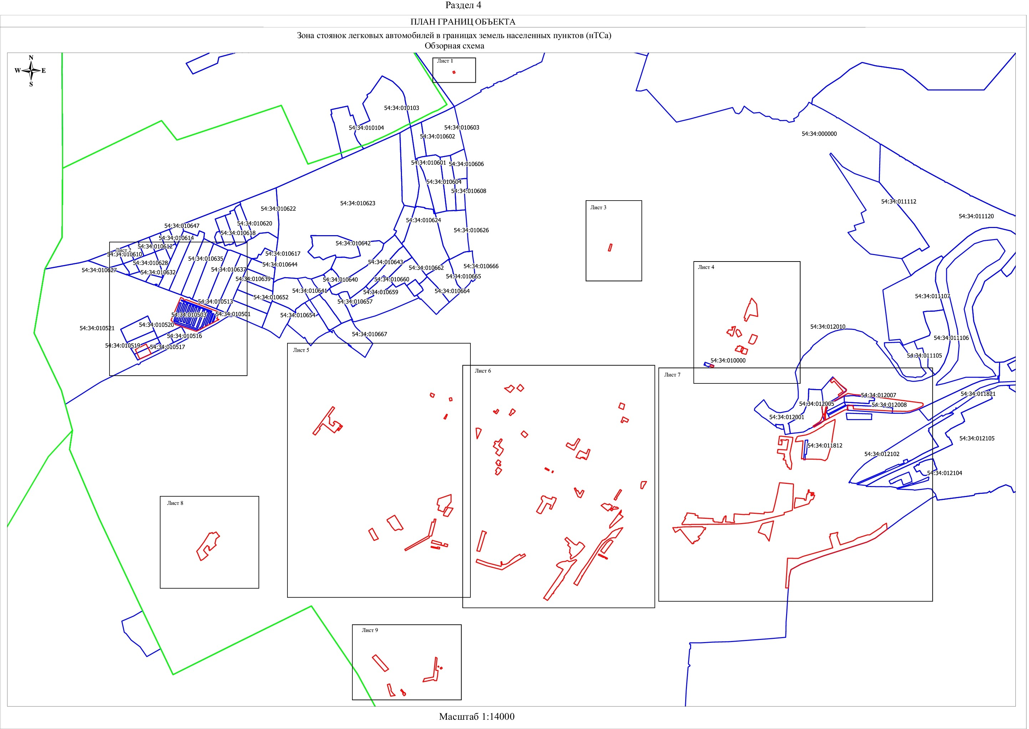

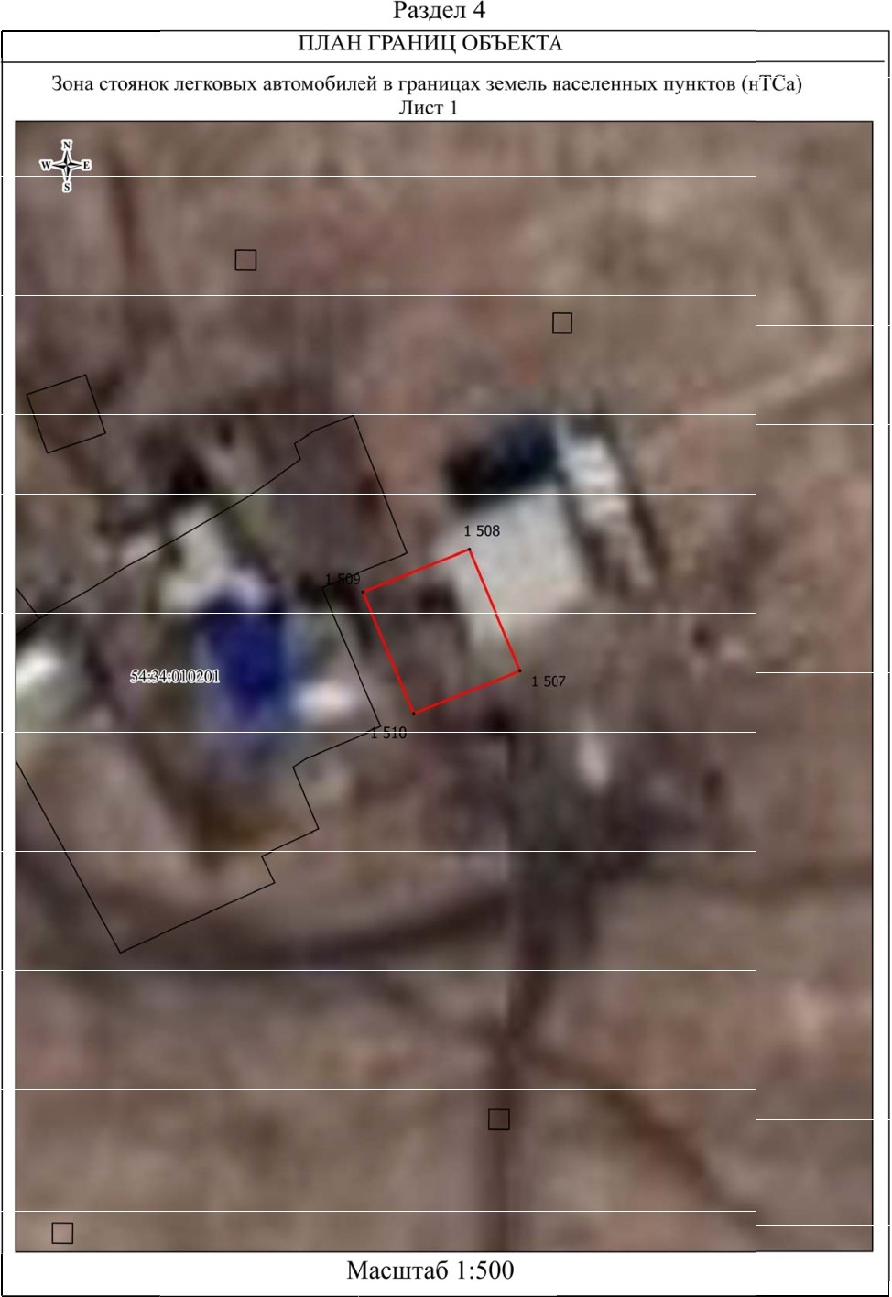

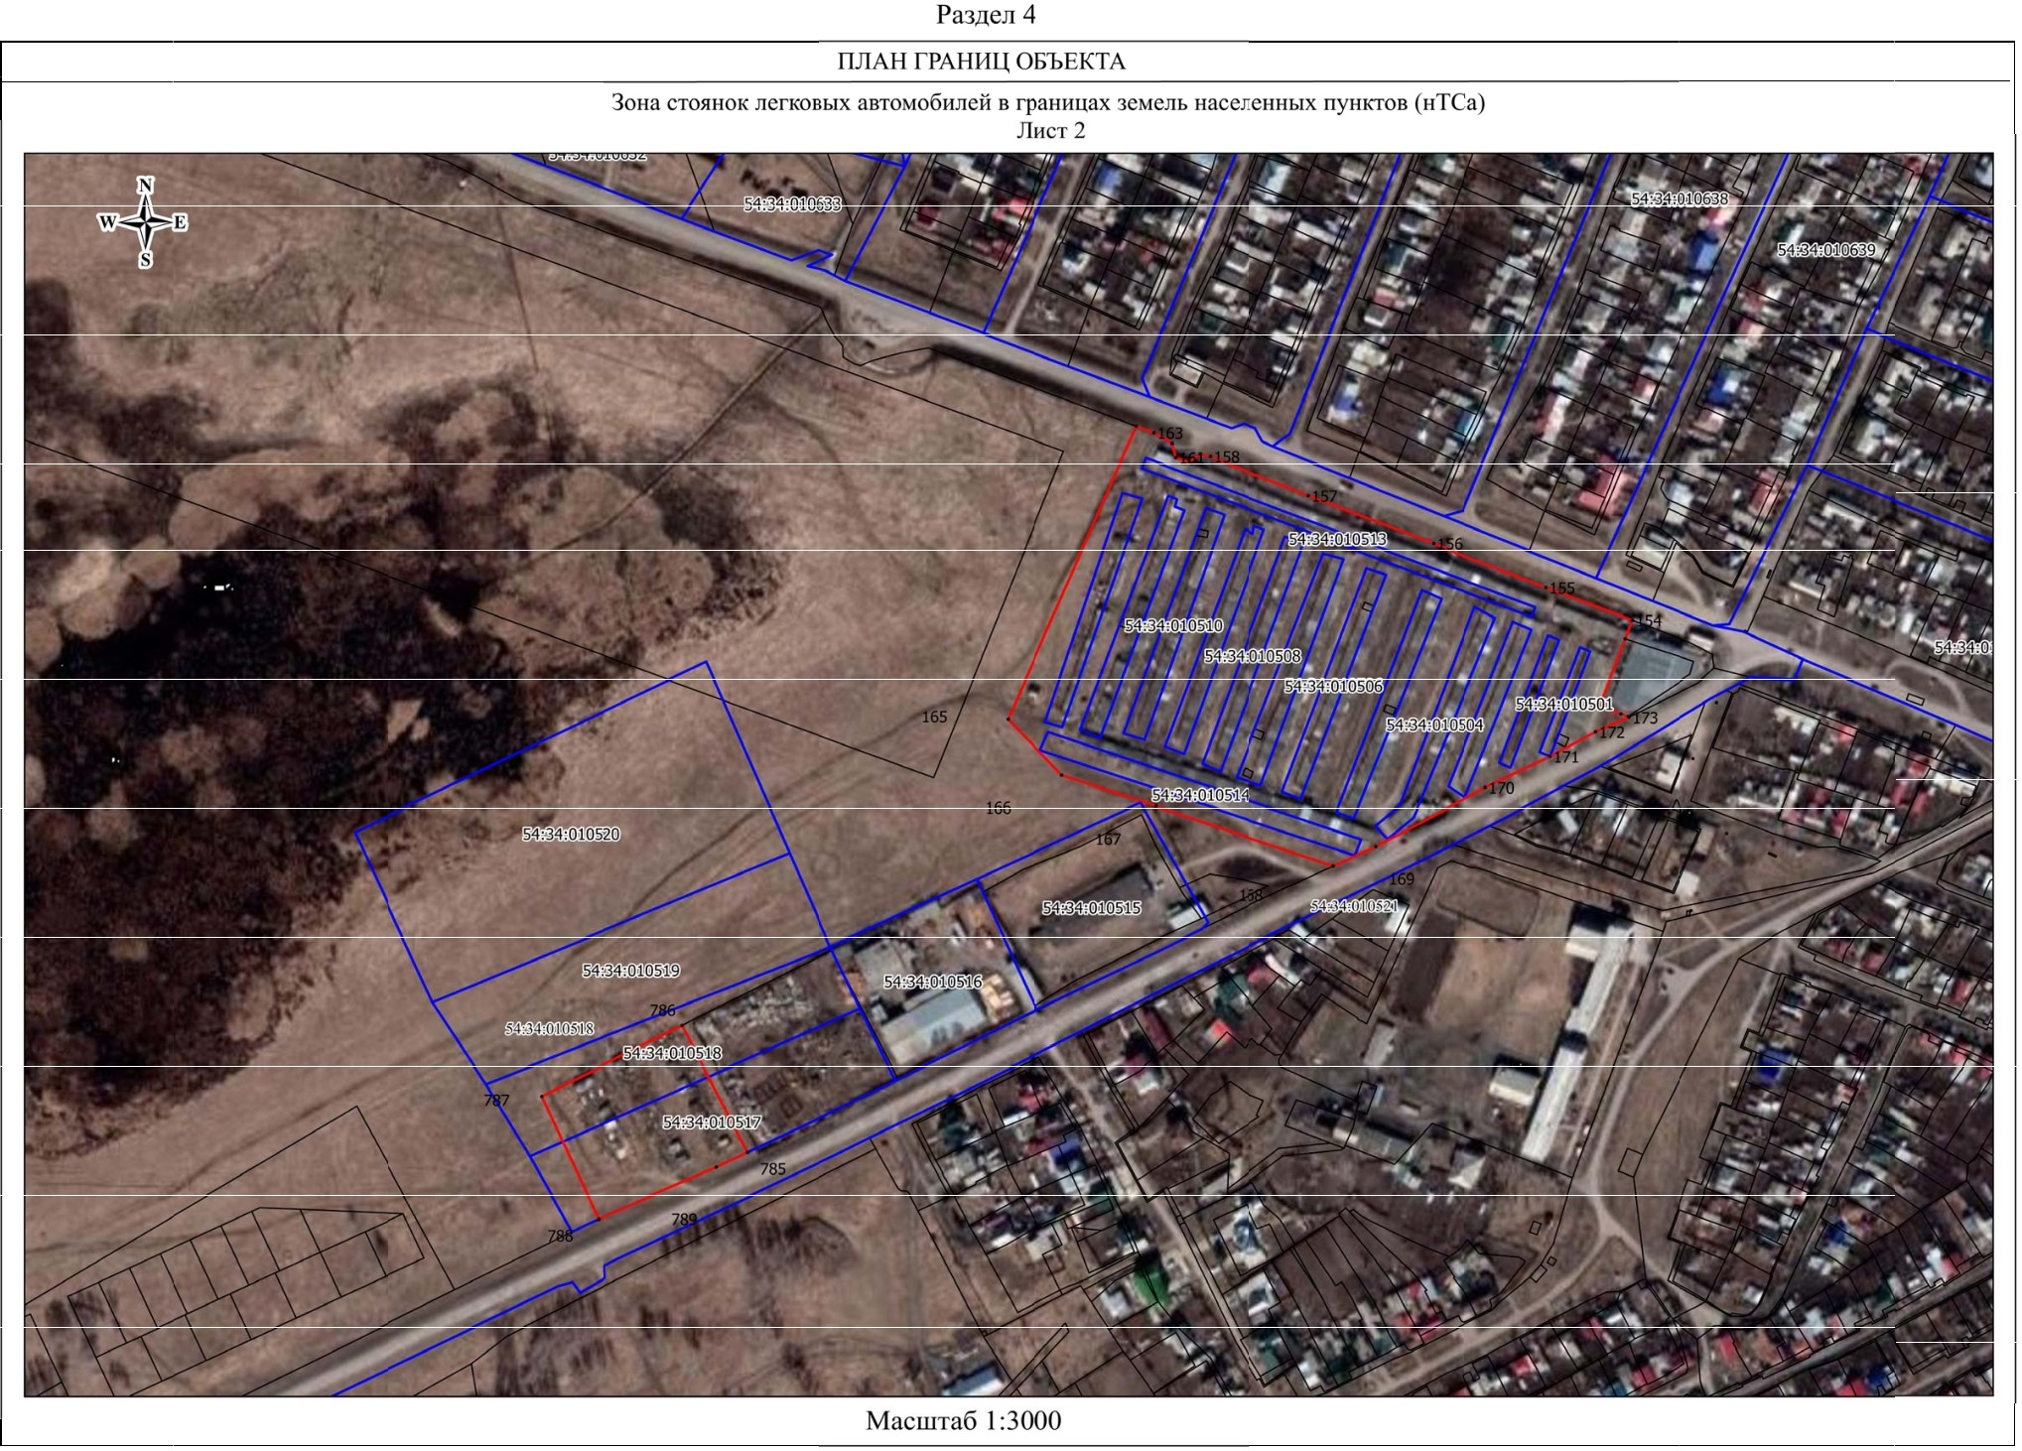

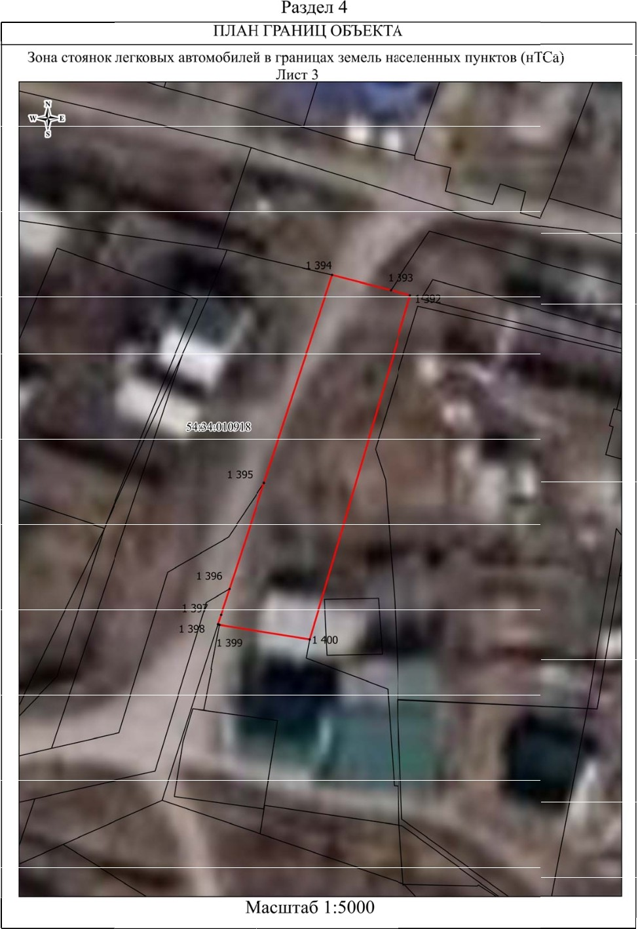

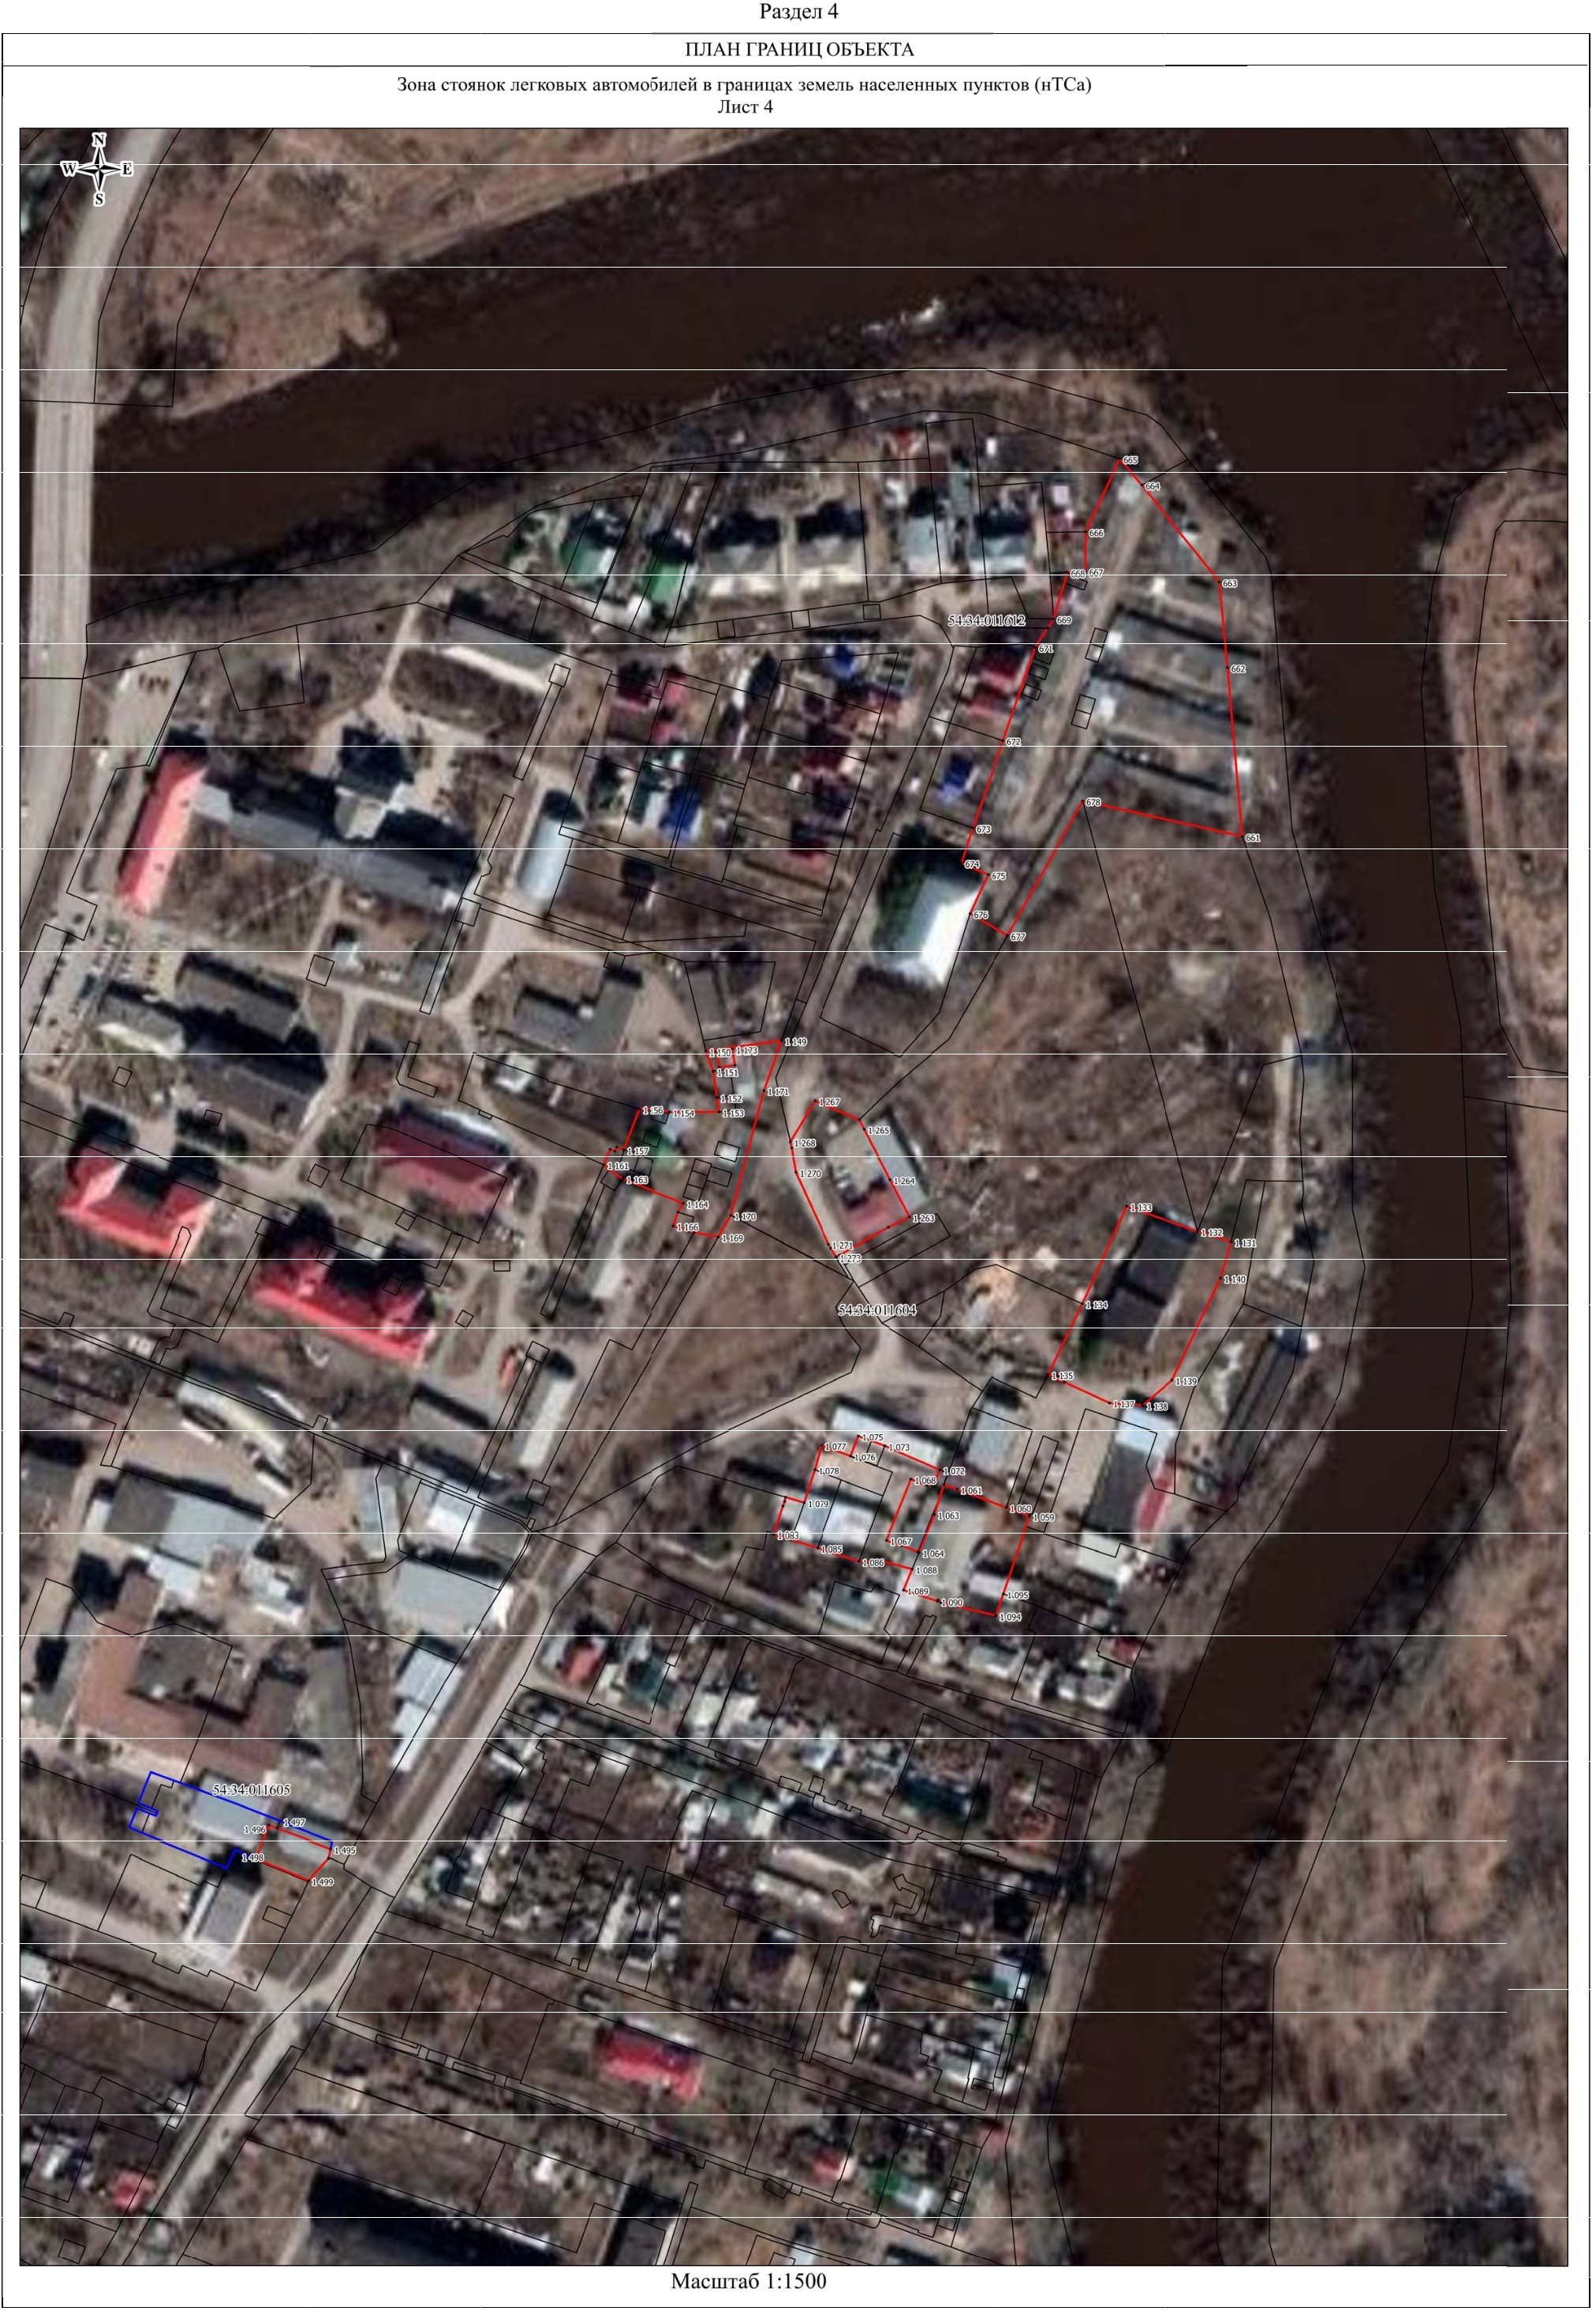

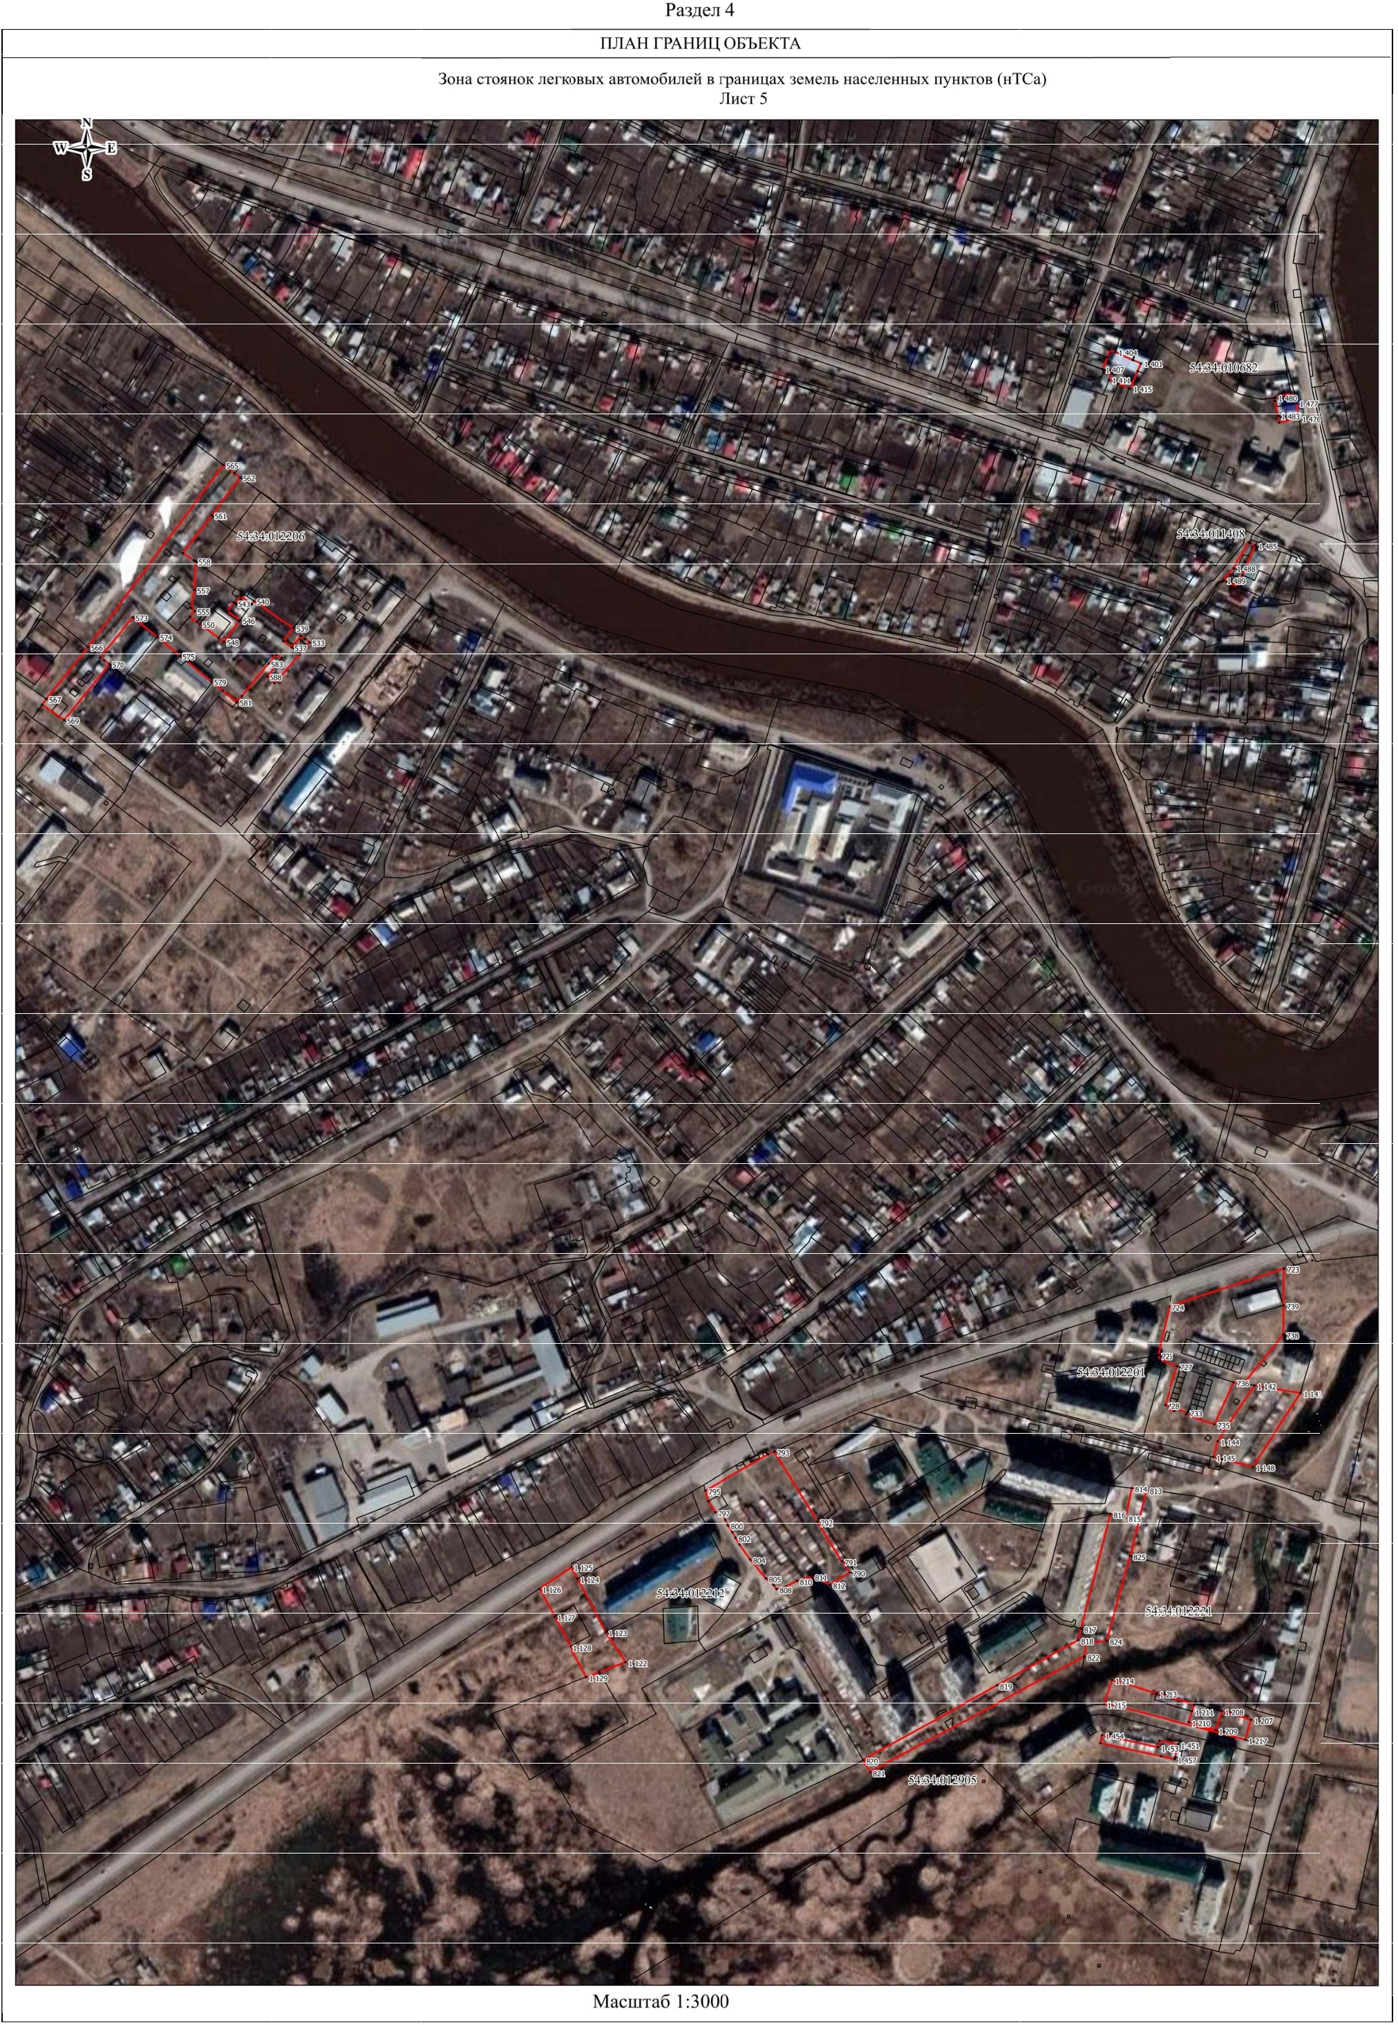

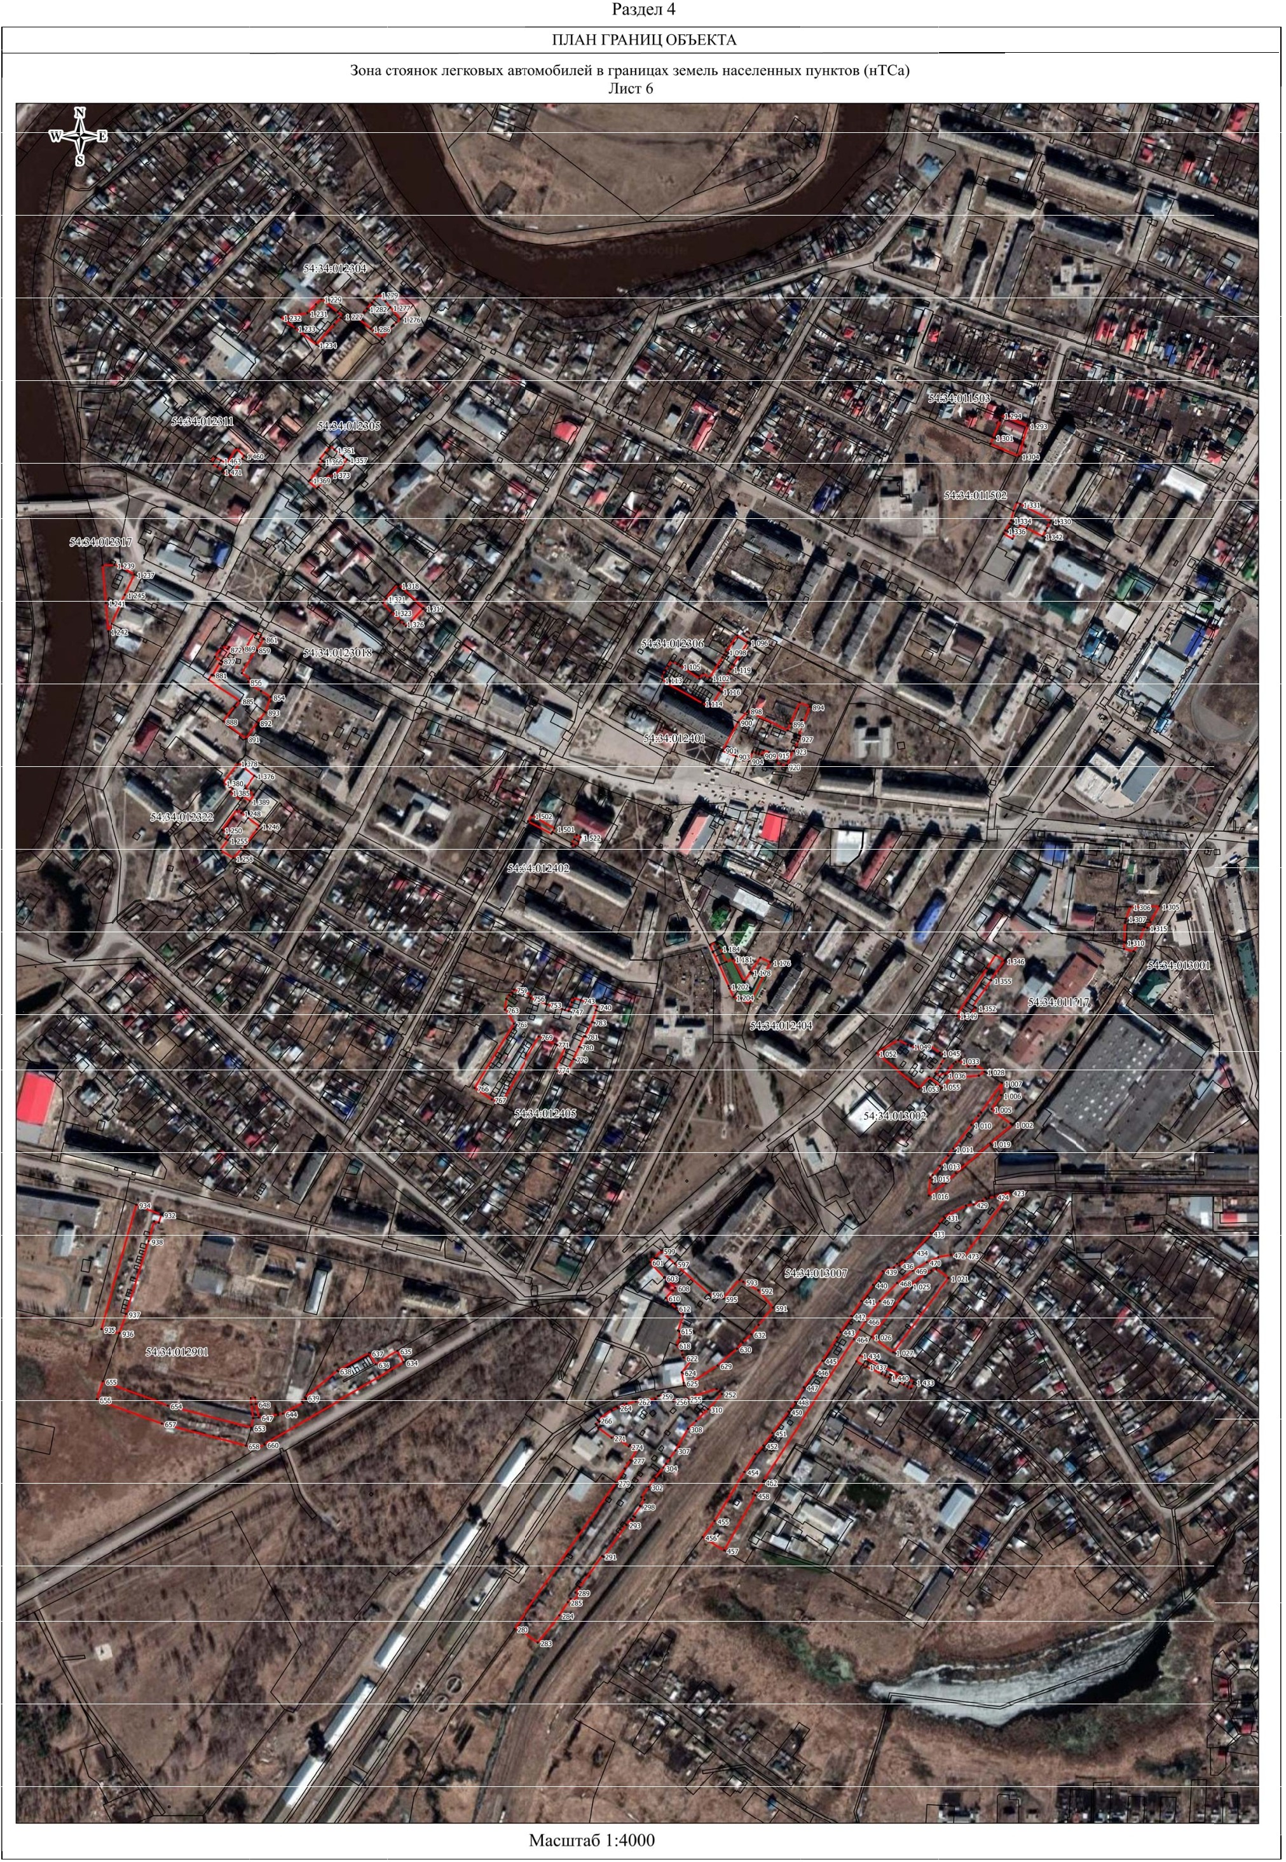

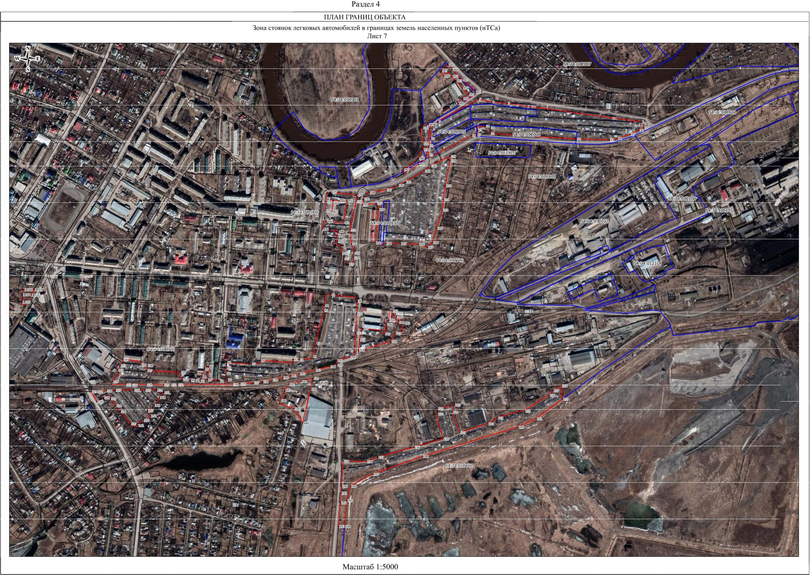

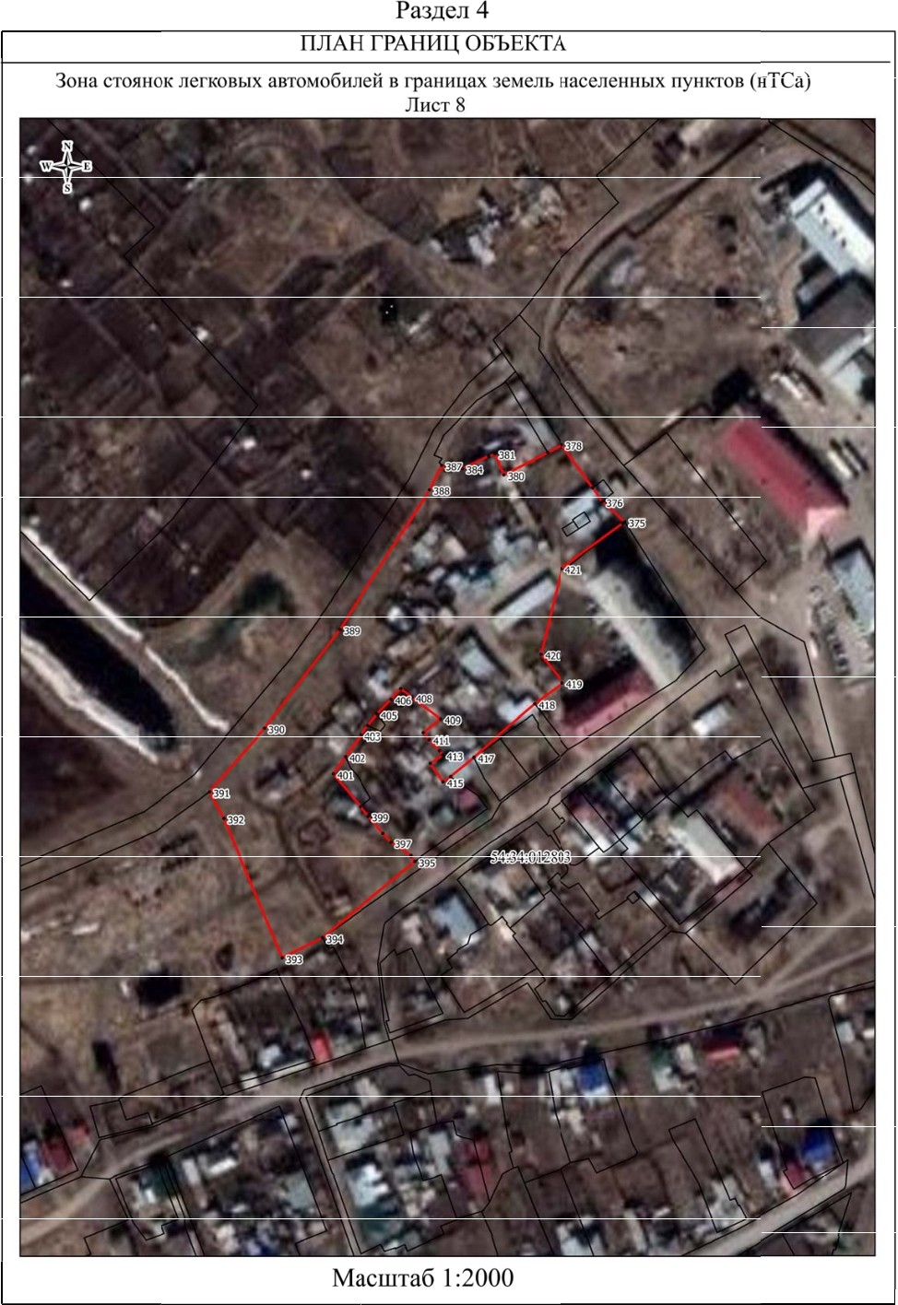

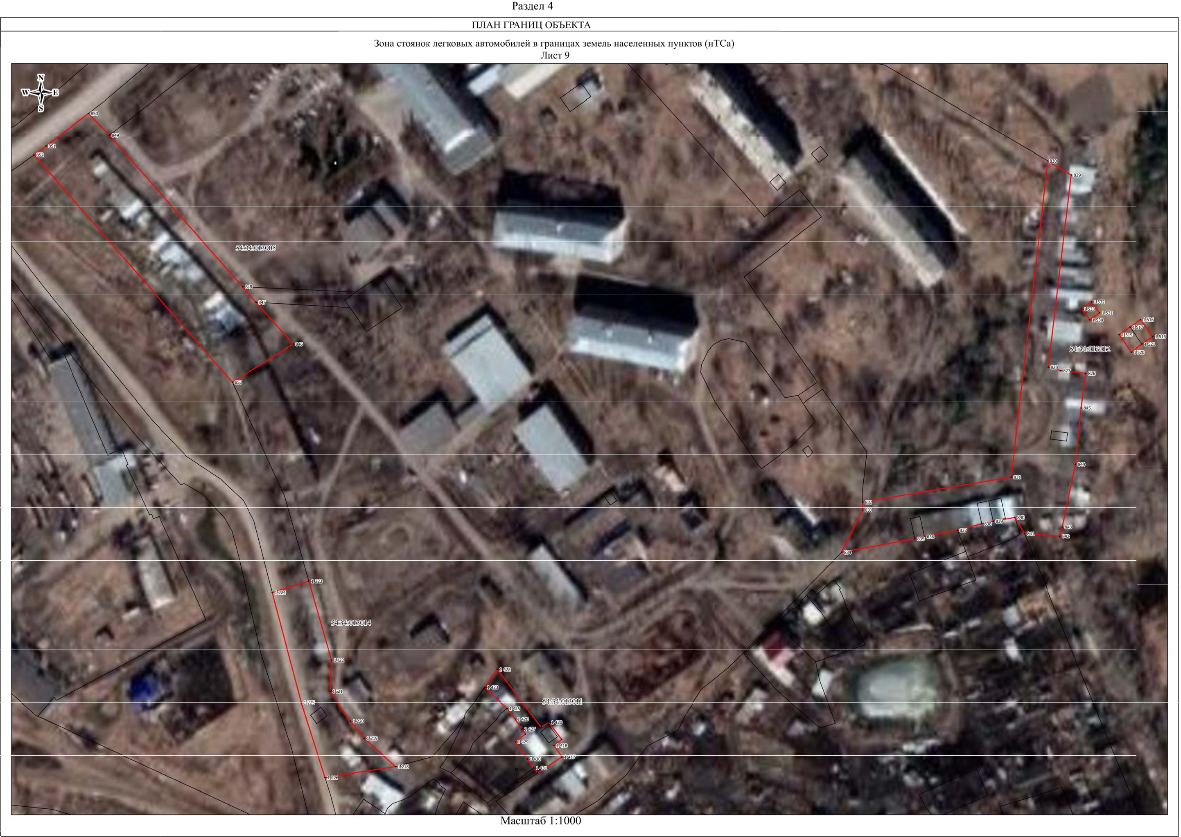

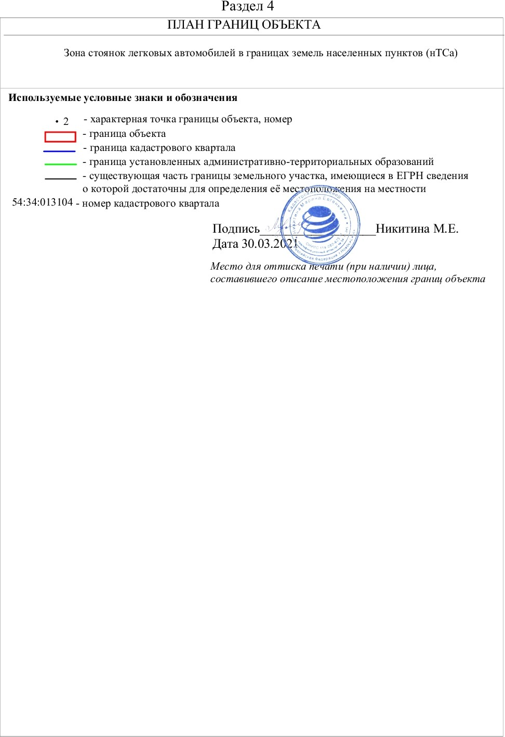

Текстовое описание местоположения границ
населенных пунктов, территориальных зон, особо охраняемых природных территорий, зон с особыми условиями использования территорий
Прохождение границы |  | Описание прохождения границы
от точки | до точки
1 | 2 | 3
1 | 2 | -
2 | 3 | -
3 | 4 | -
4 | 5 | -
5 | 6 | -
6 | 7 | -
7 | 8 | -
8 | 9 | -
9 | 10 | -
10 | 11 | -
11 | 12 | -
12 | 13 | -
13 | 14 | -
14 | 15 | -
15 | 16 | -
16 | 17 | -
17 | 18 | -
18 | 19 | -
19 | 20 | -
20 | 21 | -
21 | 22 | -
22 | 23 | -
23 | 24 | -
24 | 25 | -
25 | 26 | -
26 | 27 | -
27 | 28 | -
28 | 29 | -
29 | 30 | -
30 | 31 | -
31 | 32 | -
32 | 33 | -
33 | 34 | -
34 | 35 | -
35 | 36 | -
36 | 37 | -

Текстовое описание местоположения границ
населенных пунктов, территориальных зон, особо охраняемых природных территорий, зон с особыми условиями использования территорий
Прохождение границы |  | Описание прохождения границы
от точки | до точки
1 | 2 | 3
37 | 1 | -
38 | 39 | -
39 | 40 | -
40 | 41 | -
41 | 42 | -
42 | 43 | -
43 | 44 | -
44 | 45 | -
45 | 46 | -
46 | 47 | -
47 | 48 | -
48 | 49 | -
49 | 50 | -
50 | 51 | -
51 | 52 | -
52 | 53 | -
53 | 54 | -
54 | 55 | -
55 | 56 | -
56 | 57 | -
57 | 58 | -
58 | 59 | -
59 | 60 | -
60 | 61 | -
61 | 62 | -
62 | 63 | -
63 | 64 | -
64 | 65 | -
65 | 66 | -
66 | 67 | -
67 | 68 | -
68 | 69 | -
69 | 70 | -
70 | 71 | -
71 | 72 | -
72 | 73 | -

Текстовое описание местоположения границ
населенных пунктов, территориальных зон, особо охраняемых природных территорий, зон с особыми условиями использования территорий
Прохождение границы |  | Описание прохождения границы
от точки | до точки
1 | 2 | 3
73 | 74 | -
74 | 75 | -
75 | 76 | -
76 | 77 | -
77 | 78 | -
78 | 79 | -
79 | 80 | -
80 | 81 | -
81 | 82 | -
82 | 83 | -
83 | 84 | -
84 | 85 | -
85 | 86 | -
86 | 87 | -
87 | 88 | -
88 | 89 | -
89 | 90 | -
90 | 91 | -
91 | 92 | -
92 | 93 | -
93 | 94 | -
94 | 95 | -
95 | 96 | -
96 | 97 | -
97 | 98 | -
98 | 99 | -
99 | 100 | -
100 | 101 | -
101 | 102 | -
102 | 103 | -
103 | 104 | -
104 | 105 | -
105 | 106 | -
106 | 107 | -
107 | 108 | -
108 | 109 | -

Текстовое описание местоположения границ
населенных пунктов, территориальных зон, особо охраняемых природных территорий, зон с особыми условиями использования территорий
Прохождение границы |  | Описание прохождения границы
от точки | до точки
1 | 2 | 3
109 | 110 | -
110 | 111 | -
111 | 112 | -
112 | 113 | -
113 | 114 | -
114 | 115 | -
115 | 116 | -
116 | 117 | -
117 | 118 | -
118 | 119 | -
119 | 120 | -
120 | 121 | -
121 | 122 | -
122 | 123 | -
123 | 124 | -
124 | 125 | -
125 | 126 | -
126 | 127 | -
127 | 128 | -
128 | 129 | -
129 | 130 | -
130 | 131 | -
131 | 132 | -
132 | 133 | -
133 | 134 | -
134 | 135 | -
135 | 136 | -
136 | 137 | -
137 | 138 | -
138 | 139 | -
139 | 140 | -
140 | 141 | -
141 | 142 | -
142 | 143 | -
143 | 144 | -
144 | 145 | -

Текстовое описание местоположения границ
населенных пунктов, территориальных зон, особо охраняемых природных территорий, зон с особыми условиями использования территорий
Прохождение границы |  | Описание прохождения границы
от точки | до точки
1 | 2 | 3
145 | 146 | -
146 | 147 | -
147 | 148 | -
148 | 149 | -
149 | 150 | -
150 | 151 | -
151 | 152 | -
152 | 153 | -
153 | 38 | -
154 | 155 | -
155 | 156 | -
156 | 157 | -
157 | 158 | -
158 | 159 | -
159 | 160 | -
160 | 161 | -
161 | 162 | -
162 | 163 | -
163 | 164 | -
164 | 165 | -
165 | 166 | -
166 | 167 | -
167 | 168 | -
168 | 169 | -
169 | 170 | -
170 | 171 | -
171 | 172 | -
172 | 173 | -
173 | 174 | -
174 | 175 | -
175 | 176 | -
176 | 177 | -
177 | 154 | -
178 | 179 | -
179 | 180 | -
180 | 181 | -

Текстовое описание местоположения границ
населенных пунктов, территориальных зон, особо охраняемых природных территорий, зон с особыми условиями использования территорий
Прохождение границы |  | Описание прохождения границы
от точки | до точки
1 | 2 | 3
181 | 182 | -
182 | 183 | -
183 | 184 | -
184 | 185 | -
185 | 186 | -
186 | 187 | -
187 | 188 | -
188 | 189 | -
189 | 190 | -
190 | 191 | -
191 | 192 | -
192 | 193 | -
193 | 194 | -
194 | 195 | -
195 | 196 | -
196 | 197 | -
197 | 198 | -
198 | 199 | -
199 | 200 | -
200 | 201 | -
201 | 202 | -
202 | 203 | -
203 | 204 | -
204 | 205 | -
205 | 206 | -
206 | 207 | -
207 | 208 | -
208 | 209 | -
209 | 210 | -
210 | 211 | -
211 | 212 | -
212 | 178 | -
213 | 214 | -
214 | 215 | -
215 | 216 | -
216 | 217 | -

Текстовое описание местоположения границ
населенных пунктов, территориальных зон, особо охраняемых природных территорий, зон с особыми условиями использования территорий
Прохождение границы |  | Описание прохождения границы
от точки | до точки
1 | 2 | 3
217 | 218 | -
218 | 219 | -
219 | 220 | -
220 | 221 | -
221 | 222 | -
222 | 223 | -
223 | 224 | -
224 | 225 | -
225 | 226 | -
226 | 227 | -
227 | 228 | -
228 | 229 | -
229 | 230 | -
230 | 231 | -
231 | 232 | -
232 | 233 | -
233 | 234 | -
234 | 235 | -
235 | 236 | -
236 | 237 | -
237 | 238 | -
238 | 239 | -
239 | 240 | -
240 | 241 | -
241 | 242 | -
242 | 243 | -
243 | 244 | -
244 | 245 | -
245 | 246 | -
246 | 247 | -
247 | 248 | -
248 | 249 | -
249 | 250 | -
250 | 251 | -
251 | 213 | -
252 | 253 | -

Текстовое описание местоположения границ
населенных пунктов, территориальных зон, особо охраняемых природных территорий, зон с особыми условиями использования территорий
Прохождение границы |  | Описание прохождения границы
от точки | до точки
1 | 2 | 3
253 | 254 | -
254 | 255 | -
255 | 256 | -
256 | 257 | -
257 | 258 | -
258 | 259 | -
259 | 260 | -
260 | 261 | -
261 | 262 | -
262 | 263 | -
263 | 264 | -
264 | 265 | -
265 | 266 | -
266 | 267 | -
267 | 268 | -
268 | 269 | -
269 | 270 | -
270 | 271 | -
271 | 272 | -
272 | 273 | -
273 | 274 | -
274 | 275 | -
275 | 276 | -
276 | 277 | -
277 | 278 | -
278 | 279 | -
279 | 280 | -
280 | 281 | -
281 | 282 | -
282 | 283 | -
283 | 284 | -
284 | 285 | -
285 | 286 | -
286 | 287 | -
287 | 288 | -
288 | 289 | -

Текстовое описание местоположения границ
населенных пунктов, территориальных зон, особо охраняемых природных территорий, зон с особыми условиями использования территорий
Прохождение границы |  | Описание прохождения границы
от точки | до точки
1 | 2 | 3
289 | 290 | -
290 | 291 | -
291 | 292 | -
292 | 293 | -
293 | 294 | -
294 | 295 | -
295 | 296 | -
296 | 297 | -
297 | 298 | -
298 | 299 | -
299 | 300 | -
300 | 301 | -
301 | 302 | -
302 | 303 | -
303 | 304 | -
304 | 305 | -
305 | 306 | -
306 | 307 | -
307 | 308 | -
308 | 309 | -
309 | 310 | -
310 | 252 | -
311 | 312 | -
312 | 313 | -
313 | 314 | -
314 | 315 | -
315 | 316 | -
316 | 317 | -
317 | 318 | -
318 | 319 | -
319 | 320 | -
320 | 321 | -
321 | 322 | -
322 | 323 | -
323 | 324 | -
324 | 325 | -

Текстовое описание местоположения границ
населенных пунктов, территориальных зон, особо охраняемых природных территорий, зон с особыми условиями использования территорий
Прохождение границы |  | Описание прохождения границы
от точки | до точки
1 | 2 | 3
325 | 326 | -
326 | 327 | -
327 | 328 | -
328 | 329 | -
329 | 330 | -
330 | 331 | -
331 | 332 | -
332 | 333 | -
333 | 334 | -
334 | 335 | -
335 | 336 | -
336 | 337 | -
337 | 338 | -
338 | 339 | -
339 | 340 | -
340 | 341 | -
341 | 342 | -
342 | 343 | -
343 | 344 | -
344 | 345 | -
345 | 346 | -
346 | 347 | -
347 | 348 | -
348 | 349 | -
349 | 350 | -
350 | 351 | -
351 | 352 | -
352 | 353 | -
353 | 354 | -
354 | 355 | -
355 | 356 | -
356 | 357 | -
357 | 358 | -
358 | 359 | -
359 | 360 | -
360 | 361 | -

Текстовое описание местоположения границ
населенных пунктов, территориальных зон, особо охраняемых природных территорий, зон с особыми условиями использования территорий
Прохождение границы |  | Описание прохождения границы
от точки | до точки
1 | 2 | 3
361 | 362 | -
362 | 363 | -
363 | 364 | -
364 | 365 | -
365 | 366 | -
366 | 367 | -
367 | 368 | -
368 | 369 | -
369 | 370 | -
370 | 371 | -
371 | 372 | -
372 | 373 | -
373 | 374 | -
374 | 311 | -
375 | 376 | -
376 | 377 | -
377 | 378 | -
378 | 379 | -
379 | 380 | -
380 | 381 | -
381 | 382 | -
382 | 383 | -
383 | 384 | -
384 | 385 | -
385 | 386 | -
386 | 387 | -
387 | 388 | -
388 | 389 | -
389 | 390 | -
390 | 391 | -
391 | 392 | -
392 | 393 | -
393 | 394 | -
394 | 395 | -
395 | 396 | -
396 | 397 | -

Текстовое описание местоположения границ
населенных пунктов, территориальных зон, особо охраняемых природных территорий, зон с особыми условиями использования территорий
Прохождение границы |  | Описание прохождения границы
от точки | до точки
1 | 2 | 3
397 | 398 | -
398 | 399 | -
399 | 400 | -
400 | 401 | -
401 | 402 | -
402 | 403 | -
403 | 404 | -
404 | 405 | -
405 | 406 | -
406 | 407 | -
407 | 408 | -
408 | 409 | -
409 | 410 | -
410 | 411 | -
411 | 412 | -
412 | 413 | -
413 | 414 | -
414 | 415 | -
415 | 416 | -
416 | 417 | -
417 | 418 | -
418 | 419 | -
419 | 420 | -
420 | 421 | -
421 | 422 | -
422 | 375 | -
423 | 424 | -
424 | 425 | -
425 | 426 | -
426 | 427 | -
427 | 428 | -
428 | 429 | -
429 | 430 | -
430 | 431 | -
431 | 432 | -
432 | 433 | -

Текстовое описание местоположения границ
населенных пунктов, территориальных зон, особо охраняемых природных территорий, зон с особыми условиями использования территорий
Прохождение границы |  | Описание прохождения границы
от точки | до точки
1 | 2 | 3
433 | 434 | -
434 | 435 | -
435 | 436 | -
436 | 437 | -
437 | 438 | -
438 | 439 | -
439 | 440 | -
440 | 441 | -
441 | 442 | -
442 | 443 | -
443 | 444 | -
444 | 445 | -
445 | 446 | -
446 | 447 | -
447 | 448 | -
448 | 449 | -
449 | 450 | -
450 | 451 | -
451 | 452 | -
452 | 453 | -
453 | 454 | -
454 | 455 | -
455 | 456 | -
456 | 457 | -
457 | 458 | -
458 | 459 | -
459 | 460 | -
460 | 461 | -
461 | 462 | -
462 | 463 | -
463 | 464 | -
464 | 465 | -
465 | 466 | -
466 | 467 | -
467 | 468 | -
468 | 469 | -

Текстовое описание местоположения границ
населенных пунктов, территориальных зон, особо охраняемых природных территорий, зон с особыми условиями использования территорий
Прохождение границы |  | Описание прохождения границы
от точки | до точки
1 | 2 | 3
469 | 470 | -
470 | 471 | -
471 | 472 | -
472 | 473 | -
473 | 423 | -
474 | 475 | -
475 | 476 | -
476 | 477 | -
477 | 478 | -
478 | 479 | -
479 | 480 | -
480 | 481 | -
481 | 482 | -
482 | 483 | -
483 | 484 | -
484 | 485 | -
485 | 486 | -
486 | 487 | -
487 | 488 | -
488 | 489 | -
489 | 490 | -
490 | 491 | -
491 | 492 | -
492 | 493 | -
493 | 494 | -
494 | 495 | -
495 | 496 | -
496 | 497 | -
497 | 498 | -
498 | 499 | -
499 | 500 | -
500 | 501 | -
501 | 502 | -
502 | 503 | -
503 | 504 | -
504 | 505 | -

Текстовое описание местоположения границ
населенных пунктов, территориальных зон, особо охраняемых природных территорий, зон с особыми условиями использования территорий
Прохождение границы |  | Описание прохождения границы
от точки | до точки
1 | 2 | 3
505 | 506 | -
506 | 507 | -
507 | 508 | -
508 | 509 | -
509 | 510 | -
510 | 511 | -
511 | 512 | -
512 | 513 | -
513 | 514 | -
514 | 515 | -
515 | 516 | -
516 | 517 | -
517 | 518 | -
518 | 519 | -
519 | 520 | -
520 | 521 | -
521 | 522 | -
522 | 523 | -
523 | 524 | -
524 | 525 | -
525 | 526 | -
526 | 527 | -
527 | 528 | -
528 | 529 | -
529 | 530 | -
530 | 531 | -
531 | 532 | -
532 | 474 | -
533 | 534 | -
534 | 535 | -
535 | 536 | -
536 | 537 | -
537 | 538 | -
538 | 539 | -
539 | 540 | -
540 | 541 | -

Текстовое описание местоположения границ
населенных пунктов, территориальных зон, особо охраняемых природных территорий, зон с особыми условиями использования территорий
Прохождение границы |  | Описание прохождения границы
от точки | до точки
1 | 2 | 3
541 | 542 | -
542 | 543 | -
543 | 544 | -
544 | 545 | -
545 | 546 | -
546 | 547 | -
547 | 548 | -
548 | 549 | -
549 | 550 | -
550 | 551 | -
551 | 552 | -
552 | 553 | -
553 | 554 | -
554 | 555 | -
555 | 556 | -
556 | 557 | -
557 | 558 | -
558 | 559 | -
559 | 560 | -
560 | 561 | -
561 | 562 | -
562 | 563 | -
563 | 564 | -
564 | 565 | -
565 | 566 | -
566 | 567 | -
567 | 568 | -
568 | 569 | -
569 | 570 | -
570 | 571 | -
571 | 572 | -
572 | 573 | -
573 | 574 | -
574 | 575 | -
575 | 576 | -
576 | 577 | -

Текстовое описание местоположения границ
населенных пунктов, территориальных зон, особо охраняемых природных территорий, зон с особыми условиями использования территорий
Прохождение границы |  | Описание прохождения границы
от точки | до точки
1 | 2 | 3
577 | 578 | -
578 | 579 | -
579 | 580 | -
580 | 581 | -
581 | 582 | -
582 | 583 | -
583 | 584 | -
584 | 585 | -
585 | 586 | -
586 | 587 | -
587 | 588 | -
588 | 589 | -
589 | 590 | -
590 | 533 | -
591 | 592 | -
592 | 593 | -
593 | 594 | -
594 | 595 | -
595 | 596 | -
596 | 597 | -
597 | 598 | -
598 | 599 | -
599 | 600 | -
600 | 601 | -
601 | 602 | -
602 | 603 | -
603 | 604 | -
604 | 605 | -
605 | 606 | -
606 | 607 | -
607 | 608 | -
608 | 609 | -
609 | 610 | -
610 | 611 | -
611 | 612 | -
612 | 613 | -

Текстовое описание местоположения границ
населенных пунктов, территориальных зон, особо охраняемых природных территорий, зон с особыми условиями использования территорий
Прохождение границы |  | Описание прохождения границы
от точки | до точки
1 | 2 | 3
613 | 614 | -
614 | 615 | -
615 | 616 | -
616 | 617 | -
617 | 618 | -
618 | 619 | -
619 | 620 | -
620 | 621 | -
621 | 622 | -
622 | 623 | -
623 | 624 | -
624 | 625 | -
625 | 626 | -
626 | 627 | -
627 | 628 | -
628 | 629 | -
629 | 630 | -
630 | 631 | -
631 | 632 | -
632 | 633 | -
633 | 591 | -
634 | 635 | -
635 | 636 | -
636 | 637 | -
637 | 638 | -
638 | 639 | -
639 | 640 | -
640 | 641 | -
641 | 642 | -
642 | 643 | -
643 | 644 | -
644 | 645 | -
645 | 646 | -
646 | 647 | -
647 | 648 | -
648 | 649 | -

Текстовое описание местоположения границ
населенных пунктов, территориальных зон, особо охраняемых природных территорий, зон с особыми условиями использования территорий
Прохождение границы |  | Описание прохождения границы
от точки | до точки
1 | 2 | 3
649 | 650 | -
650 | 651 | -
651 | 652 | -
652 | 653 | -
653 | 654 | -
654 | 655 | -
655 | 656 | -
656 | 657 | -
657 | 658 | -
658 | 659 | -
659 | 660 | -
660 | 634 | -
661 | 662 | -
662 | 663 | -
663 | 664 | -
664 | 665 | -
665 | 666 | -
666 | 667 | -
667 | 668 | -
668 | 669 | -
669 | 670 | -
670 | 671 | -
671 | 672 | -
672 | 673 | -
673 | 674 | -
674 | 675 | -
675 | 676 | -
676 | 677 | -
677 | 678 | -
678 | 661 | -
679 | 680 | -
680 | 681 | -
681 | 682 | -
682 | 683 | -
683 | 684 | -
684 | 685 | -

Текстовое описание местоположения границ
населенных пунктов, территориальных зон, особо охраняемых природных территорий, зон с особыми условиями использования территорий
Прохождение границы |  | Описание прохождения границы
от точки | до точки
1 | 2 | 3
685 | 686 | -
686 | 687 | -
687 | 688 | -
688 | 689 | -
689 | 690 | -
690 | 691 | -
691 | 679 | -
692 | 693 | -
693 | 694 | -
694 | 695 | -
695 | 696 | -
696 | 697 | -
697 | 698 | -
698 | 699 | -
699 | 700 | -
700 | 701 | -
701 | 702 | -
702 | 703 | -
703 | 704 | -
704 | 705 | -
705 | 706 | -
706 | 707 | -
707 | 708 | -
708 | 709 | -
709 | 710 | -
710 | 711 | -
711 | 712 | -
712 | 713 | -
713 | 714 | -
714 | 715 | -
715 | 716 | -
716 | 717 | -
717 | 718 | -
718 | 719 | -
719 | 720 | -
720 | 721 | -

Текстовое описание местоположения границ
населенных пунктов, территориальных зон, особо охраняемых природных территорий, зон с особыми условиями использования территорий
Прохождение границы |  | Описание прохождения границы
от точки | до точки
1 | 2 | 3
721 | 722 | -
722 | 692 | -
723 | 724 | -
724 | 725 | -
725 | 726 | -
726 | 727 | -
727 | 728 | -
728 | 729 | -
729 | 730 | -
730 | 731 | -
731 | 732 | -
732 | 733 | -
733 | 734 | -
734 | 735 | -
735 | 736 | -
736 | 737 | -
737 | 738 | -
738 | 739 | -
739 | 723 | -
740 | 741 | -
741 | 742 | -
742 | 743 | -
743 | 744 | -
744 | 745 | -
745 | 746 | -
746 | 747 | -
747 | 748 | -
748 | 749 | -
749 | 750 | -
750 | 751 | -
751 | 752 | -
752 | 753 | -
753 | 754 | -
754 | 755 | -
755 | 756 | -
756 | 757 | -

Текстовое описание местоположения границ
населенных пунктов, территориальных зон, особо охраняемых природных территорий, зон с особыми условиями использования территорий
Прохождение границы |  | Описание прохождения границы
от точки | до точки
1 | 2 | 3
757 | 758 | -
758 | 759 | -
759 | 760 | -
760 | 761 | -
761 | 762 | -
762 | 763 | -
763 | 764 | -
764 | 765 | -
765 | 766 | -
766 | 767 | -
767 | 768 | -
768 | 769 | -
769 | 770 | -
770 | 771 | -
771 | 772 | -
772 | 773 | -
773 | 774 | -
774 | 775 | -
775 | 776 | -
776 | 777 | -
777 | 778 | -
778 | 779 | -
779 | 780 | -
780 | 781 | -
781 | 782 | -
782 | 783 | -
783 | 784 | -
784 | 740 | -
785 | 786 | -
786 | 787 | -
787 | 788 | -
788 | 789 | -
789 | 785 | -
790 | 791 | -
791 | 792 | -
792 | 793 | -

Текстовое описание местоположения границ
населенных пунктов, территориальных зон, особо охраняемых природных территорий, зон с особыми условиями использования территорий
Прохождение границы |  | Описание прохождения границы
от точки | до точки
1 | 2 | 3
793 | 794 | -
794 | 795 | -
795 | 796 | -
796 | 797 | -
797 | 798 | -
798 | 799 | -
799 | 800 | -
800 | 801 | -
801 | 802 | -
802 | 803 | -
803 | 804 | -
804 | 805 | -
805 | 806 | -
806 | 807 | -
807 | 808 | -
808 | 809 | -
809 | 810 | -
810 | 811 | -
811 | 812 | -
812 | 790 | -
813 | 814 | -
814 | 815 | -
815 | 816 | -
816 | 817 | -
817 | 818 | -
818 | 819 | -
819 | 820 | -
820 | 821 | -
821 | 822 | -
822 | 823 | -
823 | 824 | -
824 | 825 | -
825 | 813 | -
826 | 827 | -
827 | 828 | -
828 | 829 | -

Текстовое описание местоположения границ
населенных пунктов, территориальных зон, особо охраняемых природных территорий, зон с особыми условиями использования территорий
Прохождение границы |  | Описание прохождения границы
от точки | до точки
1 | 2 | 3
829 | 830 | -
830 | 831 | -
831 | 832 | -
832 | 833 | -
833 | 834 | -
834 | 835 | -
835 | 836 | -
836 | 837 | -
837 | 838 | -
838 | 839 | -
839 | 840 | -
840 | 841 | -
841 | 842 | -
842 | 843 | -
843 | 844 | -
844 | 845 | -
845 | 826 | -
846 | 847 | -
847 | 848 | -
848 | 849 | -
849 | 850 | -
850 | 851 | -
851 | 852 | -
852 | 853 | -
853 | 846 | -
854 | 855 | -
855 | 856 | -
856 | 857 | -
857 | 858 | -
858 | 859 | -
859 | 860 | -
860 | 861 | -
861 | 862 | -
862 | 863 | -
863 | 864 | -
864 | 865 | -

Текстовое описание местоположения границ
населенных пунктов, территориальных зон, особо охраняемых природных территорий, зон с особыми условиями использования территорий
Прохождение границы |  | Описание прохождения границы
от точки | до точки
1 | 2 | 3
865 | 866 | -
866 | 867 | -
867 | 868 | -
868 | 869 | -
869 | 870 | -
870 | 871 | -
871 | 872 | -
872 | 873 | -
873 | 874 | -
874 | 875 | -
875 | 876 | -
876 | 877 | -
877 | 878 | -
878 | 879 | -
879 | 880 | -
880 | 881 | -
881 | 882 | -
882 | 883 | -
883 | 884 | -
884 | 885 | -
885 | 886 | -
886 | 887 | -
887 | 888 | -
888 | 889 | -
889 | 890 | -
890 | 891 | -
891 | 892 | -
892 | 893 | -
893 | 854 | -
894 | 895 | -
895 | 896 | -
896 | 897 | -
897 | 898 | -
898 | 899 | -
899 | 900 | -
900 | 901 | -

Текстовое описание местоположения границ
населенных пунктов, территориальных зон, особо охраняемых природных территорий, зон с особыми условиями использования территорий
Прохождение границы |  | Описание прохождения границы
от точки | до точки
1 | 2 | 3
901 | 902 | -
902 | 903 | -
903 | 904 | -
904 | 905 | -
905 | 906 | -
906 | 907 | -
907 | 908 | -
908 | 909 | -
909 | 910 | -
910 | 911 | -
911 | 912 | -
912 | 913 | -
913 | 914 | -
914 | 915 | -
915 | 916 | -
916 | 917 | -
917 | 918 | -
918 | 919 | -
919 | 920 | -
920 | 921 | -
921 | 922 | -
922 | 923 | -
923 | 924 | -
924 | 925 | -
925 | 926 | -
926 | 927 | -
927 | 928 | -
928 | 929 | -
929 | 930 | -
930 | 931 | -
931 | 894 | -
932 | 933 | -
933 | 934 | -
934 | 935 | -
935 | 936 | -
936 | 937 | -

Текстовое описание местоположения границ
населенных пунктов, территориальных зон, особо охраняемых природных территорий, зон с особыми условиями использования территорий
Прохождение границы |  | Описание прохождения границы
от точки | до точки
1 | 2 | 3
937 | 938 | -
938 | 939 | -
939 | 940 | -
940 | 932 | -
941 | 942 | -
942 | 943 | -
943 | 944 | -
944 | 945 | -
945 | 946 | -
946 | 947 | -
947 | 948 | -
948 | 949 | -
949 | 950 | -
950 | 951 | -
951 | 952 | -
952 | 953 | -
953 | 954 | -
954 | 955 | -
955 | 956 | -
956 | 957 | -
957 | 958 | -
958 | 959 | -
959 | 960 | -
960 | 961 | -
961 | 962 | -
962 | 963 | -
963 | 941 | -
964 | 965 | -
965 | 966 | -
966 | 967 | -
967 | 968 | -
968 | 969 | -
969 | 970 | -
970 | 971 | -
971 | 972 | -
972 | 973 | -

Текстовое описание местоположения границ
населенных пунктов, территориальных зон, особо охраняемых природных территорий, зон с особыми условиями использования территорий
Прохождение границы |  | Описание прохождения границы
от точки | до точки
1 | 2 | 3
973 | 974 | -
974 | 975 | -
975 | 976 | -
976 | 977 | -
977 | 978 | -
978 | 979 | -
979 | 980 | -
980 | 981 | -
981 | 982 | -
982 | 983 | -
983 | 984 | -
984 | 985 | -
985 | 986 | -
986 | 987 | -
987 | 988 | -
988 | 989 | -
989 | 990 | -
990 | 991 | -
991 | 992 | -
992 | 993 | -
993 | 994 | -
994 | 995 | -
995 | 996 | -
996 | 997 | -
997 | 998 | -
998 | 999 | -
999 | 1000 | -
1000 | 1001 | -
1001 | 964 | -
1002 | 1003 | -
1003 | 1004 | -
1004 | 1005 | -
1005 | 1006 | -
1006 | 1007 | -
1007 | 1008 | -
1008 | 1009 | -

Текстовое описание местоположения границ
населенных пунктов, территориальных зон, особо охраняемых природных территорий, зон с особыми условиями использования территорий
Прохождение границы |  | Описание прохождения границы
от точки | до точки
1 | 2 | 3
1009 | 1010 | -
1010 | 1011 | -
1011 | 1012 | -
1012 | 1013 | -
1013 | 1014 | -
1014 | 1015 | -
1015 | 1016 | -
1016 | 1017 | -
1017 | 1018 | -
1018 | 1019 | -
1019 | 1020 | -
1020 | 1002 | -
1021 | 1022 | -
1022 | 1023 | -
1023 | 1024 | -
1024 | 1025 | -
1025 | 1026 | -
1026 | 1027 | -
1027 | 1021 | -
1028 | 1029 | -
1029 | 1030 | -
1030 | 1031 | -
1031 | 1032 | -
1032 | 1033 | -
1033 | 1034 | -
1034 | 1035 | -
1035 | 1036 | -
1036 | 1037 | -
1037 | 1038 | -
1038 | 1039 | -
1039 | 1040 | -
1040 | 1041 | -
1041 | 1042 | -
1042 | 1043 | -
1043 | 1044 | -
1044 | 1045 | -

Текстовое описание местоположения границ
населенных пунктов, территориальных зон, особо охраняемых природных территорий, зон с особыми условиями использования территорий
Прохождение границы |  | Описание прохождения границы
от точки | до точки
1 | 2 | 3
1045 | 1046 | -
1046 | 1047 | -
1047 | 1048 | -
1048 | 1049 | -
1049 | 1050 | -
1050 | 1051 | -
1051 | 1052 | -
1052 | 1053 | -
1053 | 1054 | -
1054 | 1055 | -
1055 | 1056 | -
1056 | 1057 | -
1057 | 1058 | -
1058 | 1028 | -
1059 | 1060 | -
1060 | 1061 | -
1061 | 1062 | -
1062 | 1063 | -
1063 | 1064 | -
1064 | 1065 | -
1065 | 1066 | -
1066 | 1067 | -
1067 | 1068 | -
1068 | 1069 | -
1069 | 1070 | -
1070 | 1071 | -
1071 | 1072 | -
1072 | 1073 | -
1073 | 1074 | -
1074 | 1075 | -
1075 | 1076 | -
1076 | 1077 | -
1077 | 1078 | -
1078 | 1079 | -
1079 | 1080 | -
1080 | 1081 | -

Текстовое описание местоположения границ
населенных пунктов, территориальных зон, особо охраняемых природных территорий, зон с особыми условиями использования территорий
Прохождение границы |  | Описание прохождения границы
от точки | до точки
1 | 2 | 3
1081 | 1082 | -
1082 | 1083 | -
1083 | 1084 | -
1084 | 1085 | -
1085 | 1086 | -
1086 | 1087 | -
1087 | 1088 | -
1088 | 1089 | -
1089 | 1090 | -
1090 | 1091 | -
1091 | 1092 | -
1092 | 1093 | -
1093 | 1094 | -
1094 | 1095 | -
1095 | 1059 | -
1096 | 1097 | -
1097 | 1098 | -
1098 | 1099 | -
1099 | 1100 | -
1100 | 1101 | -
1101 | 1102 | -
1102 | 1103 | -
1103 | 1104 | -
1104 | 1105 | -
1105 | 1106 | -
1106 | 1107 | -
1107 | 1108 | -
1108 | 1109 | -
1109 | 1110 | -
1110 | 1111 | -
1111 | 1112 | -
1112 | 1113 | -
1113 | 1114 | -
1114 | 1115 | -
1115 | 1116 | -
1116 | 1117 | -

Текстовое описание местоположения границ
населенных пунктов, территориальных зон, особо охраняемых природных территорий, зон с особыми условиями использования территорий
Прохождение границы |  | Описание прохождения границы
от точки | до точки
1 | 2 | 3
1117 | 1118 | -
1118 | 1119 | -
1119 | 1120 | -
1120 | 1121 | -
1121 | 1096 | -
1122 | 1123 | -
1123 | 1124 | -
1124 | 1125 | -
1125 | 1126 | -
1126 | 1127 | -
1127 | 1128 | -
1128 | 1129 | -
1129 | 1130 | -
1130 | 1122 | -
1131 | 1132 | -
1132 | 1133 | -
1133 | 1134 | -
1134 | 1135 | -
1135 | 1136 | -
1136 | 1137 | -
1137 | 1138 | -
1138 | 1139 | -
1139 | 1140 | -
1140 | 1131 | -
1141 | 1142 | -
1142 | 1143 | -
1143 | 1144 | -
1144 | 1145 | -
1145 | 1146 | -
1146 | 1147 | -
1147 | 1148 | -
1148 | 1141 | -
1149 | 1150 | -
1150 | 1151 | -
1151 | 1152 | -
1152 | 1153 | -

Текстовое описание местоположения границ
населенных пунктов, территориальных зон, особо охраняемых природных территорий, зон с особыми условиями использования территорий
Прохождение границы |  | Описание прохождения границы
от точки | до точки
1 | 2 | 3
1153 | 1154 | -
1154 | 1155 | -
1155 | 1156 | -
1156 | 1157 | -
1157 | 1158 | -
1158 | 1159 | -
1159 | 1160 | -
1160 | 1161 | -
1161 | 1162 | -
1162 | 1163 | -
1163 | 1164 | -
1164 | 1165 | -
1165 | 1166 | -
1166 | 1167 | -
1167 | 1168 | -
1168 | 1169 | -
1169 | 1170 | -
1170 | 1171 | -
1171 | 1149 | -
1172 | 1173 | -
1173 | 1174 | -
1174 | 1175 | -
1175 | 1172 | -
1176 | 1177 | -
1177 | 1178 | -
1178 | 1179 | -
1179 | 1180 | -
1180 | 1181 | -
1181 | 1182 | -
1182 | 1183 | -
1183 | 1184 | -
1184 | 1185 | -
1185 | 1186 | -
1186 | 1187 | -
1187 | 1188 | -
1188 | 1189 | -

Текстовое описание местоположения границ
населенных пунктов, территориальных зон, особо охраняемых природных территорий, зон с особыми условиями использования территорий
Прохождение границы |  | Описание прохождения границы
от точки | до точки
1 | 2 | 3
1189 | 1190 | -
1190 | 1191 | -
1191 | 1192 | -
1192 | 1193 | -
1193 | 1194 | -
1194 | 1195 | -
1195 | 1196 | -
1196 | 1197 | -
1197 | 1198 | -
1198 | 1199 | -
1199 | 1200 | -
1200 | 1201 | -
1201 | 1202 | -
1202 | 1203 | -
1203 | 1204 | -
1204 | 1205 | -
1205 | 1206 | -
1206 | 1176 | -
1207 | 1208 | -
1208 | 1209 | -
1209 | 1210 | -
1210 | 1211 | -
1211 | 1212 | -
1212 | 1213 | -
1213 | 1214 | -
1214 | 1215 | -
1215 | 1216 | -
1216 | 1217 | -
1217 | 1207 | -
1218 | 1219 | -
1219 | 1220 | -
1220 | 1221 | -
1221 | 1222 | -
1222 | 1223 | -
1223 | 1224 | -
1224 | 1225 | -

Текстовое описание местоположения границ
населенных пунктов, территориальных зон, особо охраняемых природных территорий, зон с особыми условиями использования территорий
Прохождение границы |  | Описание прохождения границы
от точки | до точки
1 | 2 | 3
1225 | 1226 | -
1226 | 1218 | -
1227 | 1228 | -
1228 | 1229 | -
1229 | 1230 | -
1230 | 1231 | -
1231 | 1232 | -
1232 | 1233 | -
1233 | 1234 | -
1234 | 1235 | -
1235 | 1236 | -
1236 | 1227 | -
1237 | 1238 | -
1238 | 1239 | -
1239 | 1240 | -
1240 | 1241 | -
1241 | 1242 | -
1242 | 1243 | -
1243 | 1244 | -
1244 | 1245 | -
1245 | 1237 | -
1246 | 1247 | -
1247 | 1248 | -
1248 | 1249 | -
1249 | 1250 | -
1250 | 1251 | -
1251 | 1252 | -
1252 | 1253 | -
1253 | 1254 | -
1254 | 1255 | -
1255 | 1256 | -
1256 | 1257 | -
1257 | 1258 | -
1258 | 1259 | -
1259 | 1260 | -
1260 | 1261 | -

Текстовое описание местоположения границ
населенных пунктов, территориальных зон, особо охраняемых природных территорий, зон с особыми условиями использования территорий
Прохождение границы |  | Описание прохождения границы
от точки | до точки
1 | 2 | 3
1261 | 1262 | -
1262 | 1246 | -
1263 | 1264 | -
1264 | 1265 | -
1265 | 1266 | -
1266 | 1267 | -
1267 | 1268 | -
1268 | 1269 | -
1269 | 1270 | -
1270 | 1271 | -
1271 | 1272 | -
1272 | 1273 | -
1273 | 1274 | -
1274 | 1275 | -
1275 | 1263 | -
1276 | 1277 | -
1277 | 1278 | -
1278 | 1279 | -
1279 | 1280 | -
1280 | 1281 | -
1281 | 1282 | -
1282 | 1283 | -
1283 | 1284 | -
1284 | 1285 | -
1285 | 1286 | -
1286 | 1287 | -
1287 | 1288 | -
1288 | 1289 | -
1289 | 1290 | -
1290 | 1291 | -
1291 | 1292 | -
1292 | 1276 | -
1293 | 1294 | -
1294 | 1295 | -
1295 | 1296 | -
1296 | 1297 | -

Текстовое описание местоположения границ
населенных пунктов, территориальных зон, особо охраняемых природных территорий, зон с особыми условиями использования территорий
Прохождение границы |  | Описание прохождения границы
от точки | до точки
1 | 2 | 3
1297 | 1298 | -
1298 | 1299 | -
1299 | 1300 | -
1300 | 1301 | -
1301 | 1302 | -
1302 | 1303 | -
1303 | 1304 | -
1304 | 1293 | -
1305 | 1306 | -
1306 | 1307 | -
1307 | 1308 | -
1308 | 1309 | -
1309 | 1310 | -
1310 | 1311 | -
1311 | 1312 | -
1312 | 1313 | -
1313 | 1314 | -
1314 | 1315 | -
1315 | 1316 | -
1316 | 1305 | -
1317 | 1318 | -
1318 | 1319 | -
1319 | 1320 | -
1320 | 1321 | -
1321 | 1322 | -
1322 | 1323 | -
1323 | 1324 | -
1324 | 1325 | -
1325 | 1326 | -
1326 | 1327 | -
1327 | 1328 | -
1328 | 1329 | -
1329 | 1317 | -
1330 | 1331 | -
1331 | 1332 | -
1332 | 1333 | -

Текстовое описание местоположения границ
населенных пунктов, территориальных зон, особо охраняемых природных территорий, зон с особыми условиями использования территорий
Прохождение границы |  | Описание прохождения границы
от точки | до точки
1 | 2 | 3
1333 | 1334 | -
1334 | 1335 | -
1335 | 1336 | -
1336 | 1337 | -
1337 | 1338 | -
1338 | 1339 | -
1339 | 1340 | -
1340 | 1341 | -
1341 | 1342 | -
1342 | 1343 | -
1343 | 1344 | -
1344 | 1345 | -
1345 | 1330 | -
1346 | 1347 | -
1347 | 1348 | -
1348 | 1349 | -
1349 | 1350 | -
1350 | 1351 | -
1351 | 1352 | -
1352 | 1353 | -
1353 | 1354 | -
1354 | 1355 | -
1355 | 1356 | -
1356 | 1346 | -
1357 | 1358 | -
1358 | 1359 | -
1359 | 1360 | -
1360 | 1361 | -
1361 | 1362 | -
1362 | 1363 | -
1363 | 1364 | -
1364 | 1365 | -
1365 | 1366 | -
1366 | 1367 | -
1367 | 1368 | -
1368 | 1369 | -

Текстовое описание местоположения границ
населенных пунктов, территориальных зон, особо охраняемых природных территорий, зон с особыми условиями использования территорий
Прохождение границы |  | Описание прохождения границы
от точки | до точки
1 | 2 | 3
1369 | 1370 | -
1370 | 1371 | -
1371 | 1372 | -
1372 | 1373 | -
1373 | 1374 | -
1374 | 1375 | -
1375 | 1357 | -
1376 | 1377 | -
1377 | 1378 | -
1378 | 1379 | -
1379 | 1380 | -
1380 | 1381 | -
1381 | 1382 | -
1382 | 1383 | -
1383 | 1384 | -
1384 | 1385 | -
1385 | 1386 | -
1386 | 1387 | -
1387 | 1388 | -
1388 | 1389 | -
1389 | 1390 | -
1390 | 1391 | -
1391 | 1376 | -
1392 | 1393 | -
1393 | 1394 | -
1394 | 1395 | -
1395 | 1396 | -
1396 | 1397 | -
1397 | 1398 | -
1398 | 1399 | -
1399 | 1400 | -
1400 | 1392 | -
1401 | 1402 | -
1402 | 1403 | -
1403 | 1404 | -
1404 | 1405 | -

Текстовое описание местоположения границ
населенных пунктов, территориальных зон, особо охраняемых природных территорий, зон с особыми условиями использования территорий
Прохождение границы |  | Описание прохождения границы
от точки | до точки
1 | 2 | 3
1405 | 1406 | -
1406 | 1407 | -
1407 | 1408 | -
1408 | 1409 | -
1409 | 1410 | -
1410 | 1411 | -
1411 | 1412 | -
1412 | 1413 | -
1413 | 1414 | -
1414 | 1415 | -
1415 | 1416 | -
1416 | 1401 | -
1417 | 1418 | -
1418 | 1419 | -
1419 | 1420 | -
1420 | 1421 | -
1421 | 1422 | -
1422 | 1423 | -
1423 | 1424 | -
1424 | 1425 | -
1425 | 1426 | -
1426 | 1427 | -
1427 | 1428 | -
1428 | 1429 | -
1429 | 1430 | -
1430 | 1431 | -
1431 | 1432 | -
1432 | 1417 | -
1433 | 1434 | -
1434 | 1435 | -
1435 | 1436 | -
1436 | 1437 | -
1437 | 1438 | -
1438 | 1439 | -
1439 | 1440 | -
1440 | 1441 | -

Текстовое описание местоположения границ
населенных пунктов, территориальных зон, особо охраняемых природных территорий, зон с особыми условиями использования территорий
Прохождение границы |  | Описание прохождения границы
от точки | до точки
1 | 2 | 3
1441 | 1442 | -
1442 | 1443 | -
1443 | 1444 | -
1444 | 1445 | -
1445 | 1446 | -
1446 | 1447 | -
1447 | 1448 | -
1448 | 1449 | -
1449 | 1450 | -
1450 | 1433 | -
1451 | 1452 | -
1452 | 1453 | -
1453 | 1454 | -
1454 | 1455 | -
1455 | 1456 | -
1456 | 1457 | -
1457 | 1458 | -
1458 | 1459 | -
1459 | 1451 | -
1460 | 1461 | -
1461 | 1462 | -
1462 | 1463 | -
1463 | 1464 | -
1464 | 1465 | -
1465 | 1466 | -
1466 | 1467 | -
1467 | 1468 | -
1468 | 1469 | -
1469 | 1470 | -
1470 | 1471 | -
1471 | 1472 | -
1472 | 1473 | -
1473 | 1474 | -
1474 | 1475 | -
1475 | 1460 | -
1476 | 1477 | -

Текстовое описание местоположения границ
населенных пунктов, территориальных зон, особо охраняемых природных территорий, зон с особыми условиями использования территорий
Прохождение границы |  | Описание прохождения границы
от точки | до точки
1 | 2 | 3
1477 | 1478 | -
1478 | 1479 | -
1479 | 1480 | -
1480 | 1481 | -
1481 | 1482 | -
1482 | 1483 | -
1483 | 1484 | -
1484 | 1476 | -
1485 | 1486 | -
1486 | 1487 | -
1487 | 1488 | -
1488 | 1489 | -
1489 | 1490 | -
1490 | 1491 | -
1491 | 1492 | -
1492 | 1493 | -
1493 | 1494 | -
1494 | 1485 | -
1495 | 1496 | -
1496 | 1497 | -
1497 | 1498 | -
1498 | 1499 | -
1499 | 1500 | -
1500 | 1495 | -
1501 | 1502 | -
1502 | 1503 | -
1503 | 1504 | -
1504 | 1505 | -
1505 | 1506 | -
1506 | 1501 | -
1507 | 1508 | -
1508 | 1509 | -
1509 | 1510 | -
1510 | 1507 | -
1511 | 1512 | -
1512 | 1513 | -

Текстовое описание местоположения границ
населенных пунктов, территориальных зон, особо охраняемых природных территорий, зон с особыми условиями использования территорий
Прохождение границы |  | Описание прохождения границы
от точки | до точки
1 | 2 | 3
1513 | 1514 | -
1514 | 1511 | -
1515 | 1516 | -
1516 | 1517 | -
1517 | 1518 | -
1518 | 1519 | -
1519 | 1520 | -
1520 | 1521 | -
1521 | 1515 | -
1522 | 1523 | -
1523 | 1524 | -
1524 | 1525 | -
1525 | 1526 | -
1526 | 1527 | -
1527 | 1528 | -
1528 | 1529 | -
1529 | 1530 | -
1530 | 1522 | -
1531 | 1532 | -
1532 | 1533 | -
1533 | 1534 | -
1534 | 1531 | -

